

Tema
eurekabank soap java
GRUPO 2
Tutor
Ing. Eduardo Mauricio Campaña Ortega
MIS.MDU.CCNA.CCIA.
PhD. (c) Ingeniería de Software
PhD. (c) Seguridad Información
Fecha
27/10/2026

EUREKABANK SOAP JAVA
PARTE PRÁCTICA 10
INTRODUCCIÓN 10
OBJETIVO GENERAL. 10
OBJETIVOS ESPECÍFICOS. 10
PARTE PRÁCTICA 10
INSTALACIÓN DE HERRAMIENTAS 10
INSTALACIÓN DEL JDK 10
CARGA DE LA BASE DE DATOS 11
CONFIGURACIÓN DEL SERVIDOR 31
APLICACIÓN SERVIDOR 31
CREACIÓN DEL PROYECTO SERVIDOR 31
CREACIÓN DE LA ARQUITECTURA DEL PROYECTO SERVIDOR 32
PRUEBA SERVIDOR 55
EJECUCIÓN DEL SERVICIO 55
APLICACIÓN CLIENTE CONSOLA 58
CREACIÓN DEL PROYECTO CLIENTE 58
CREACIÓN DEL MODELO MVC 59
IMPLEMENTACIÓN DEL SERVICIO 60
PAQUETE MODELO 65
PAQUETE CONTROLADOR 70
PAQUETE VISTA 74
EJECUCIÓN 78
APLICACIÓN CLIENTE ESCRITORIO 79
CREACIÓN DEL PROYECTO CLIENTE 79
CREACIÓN DEL MODELO MVC 80
IMPLEMENTACIÓN DEL SERVICIO 81
PAQUETE WS 83
PAQUETE MODELO 87
PAQUETE CONTROLADOR 90
PAQUETE VISTA 102
EJECUCIÓN 111
APLICACIÓN CLIENTE WEB 116
CREACIÓN DEL PROYECTO CLIENTE 116
CREACIÓN DEL MODELO MVC 122
PAQUETE SERVICIO 123
PAQUETE CONTROLADOR 132
PAQUETE VISTA 142
EJECUCIÓN 153
APLICACIÓN CLIENTE MÓVIL 156
CREACIÓN DEL PROYECTO CLIENTE 156
CREACIÓN DEL MODELO MVC 159
PAQUETE SERVICIO 159
PAQUETE MODELO 179
PAQUETE CONTROLADOR 181
PAQUETE VISTA 187
EJECUCIÓN 215

ÍNDICE DE IMÁGENES
Ilustración 1: Instalación del JDK de java 11
Ilustración 2: Creación de la base de datos 11
Ilustración 3: Base de datos creada 12
Ilustración 4: Selección de importación 12
Ilustración 5: Selección de archivo de reación de tablas 13
Ilustración 6: Creación exitosa 13
Ilustración 7: Verificación de datos 15
Ilustración 8: Creación del proyecto base 31
Ilustración 9: Nombre y ubicación del proyecto base 32
Ilustración 10: Selección y configsuración de servidor 32
Ilustración 11: Estructura de los paquetes 33
Ilustración 12: Creación de la clase de conexión. 33
Ilustración 13: Clase DBConnection 34
Ilustración 14: Creación de clases para los modelos 36
Ilustración 15: Modelos para el manejo de entidades 36
Ilustración 16: Modelos de las entidades 36
Ilustración 17: Clases DAO para los modelos 41
Ilustración 18: Clases DAO para el uso de la base de datos 41
Ilustración 19: Servicios usados en el sistema 45
Ilustración 20: Clase CuentaService 45
Ilustración 21: Clase MovimientoService 48
Ilustración 22: Clase LoginService 48
Ilustración 23: Implementación de un WebService en el paquete ws 50
Ilustración 24: WebService dentro del paquete ws 50
Ilustración 25: WebService WSCuenta 50
Ilustración 26: WebService WSLogin 51
Ilustración 27: WebService WSMovimiento 51
Ilustración 28: Ejecución del proyecto 55
Ilustración 29: Opción de prueba de SOAP 56
Ilustración 30: Uso del link del servicio a probar 56
Ilustración 31: Sección para realizar la petición 57
Ilustración 32: Ventana de ingreso de parámetros 57
Ilustración 33: Resultado de la prueba 57
Ilustración 34: Botón de creación de nuevo proyecto 58
Ilustración 35:Selección del tipo de proyecto. 58
Ilustración 36: Nombre y ubicación del proyecto 59
Ilustración 37: Proyecto inicial para el cliente de consola 59
Ilustración 38: Creación de un nuevo paquete 59
Ilustración 39: Creación de un paquete 60
Ilustración 40: Estructura de paquetes 60
Ilustración 41: Selección de un cliente de WebService 61
Ilustración 42: Selección del servicio 61
Ilustración 43: Archivos del servicio implementado 61
Ilustración 44: CuentaService 62
Ilustración 45: LoginService 62
Ilustración 46: MovimientosService 62
Ilustración 47: Modelos de entidades 65
Ilustración 48: Implementación de modelos 65
Ilustración 49: MainController 70
Ilustración 50: Clase MainView 74
Ilustración 51: Ejecución del proyecto de consola 78
Ilustración 52: Ejecución del proyecto de consola 78
Ilustración 53: Nuevo Proyecto en Netbeans 79
Ilustración 54: Selección de proyecto - cliesc 79
Ilustración 55: Configuración proyecto - cliesc 79
Ilustración 56: Estructura inicial - cliesc 80
Ilustración 57: Creación de paquetes Netbeans 80
Ilustración 58: Nombrar paquete 80
Ilustración 59: Estructura de paquetes - cliesc 81
Ilustración 60: Selección Cliente Web Service 81
Ilustración 61: Selección de Cliente Web Service en ventana de búsqueda 82
Ilustración 62: Selección del servicio 82
Ilustración 63: Archivos del servicio implementado 83
Ilustración 64: Estructura paquete WS - cliesc 83
Ilustración 65: Código LoginService - cliesc 83
Ilustración 66: Código CuentaService -cliesc 84
Ilustración 67: Código MovimientoService - cliesc 84
Ilustración 68: Código LoginRequest - cliesc 87
Ilustración 69: Código DespositoRequest - cliesc 88
Ilustración 70: Código MovimientosRequest - cliesc 88
Ilustración 71: Código CuentaModel - cliesc 89
Ilustración 72: Código MovimientoModel - cliesc 89
Ilustración 73: Estructura paquete model - cliesc 90
Ilustración 74: Estructura paquete controller - cliesc 90
Ilustración 75: Código LoginController - cliesc 90
Ilustración 76: Código función procesarDeposito 95
Ilustración 77: Código función crearCelda 98
Ilustración 78: Crear JFrameForm 102
Ilustración 79: Diseño interfaz Login - cliesc 102
Ilustración 80: código btnLogin - cliesc 102
Ilustración 81: Diseño interfaz movimientos - cliesc 104
Ilustración 82: código crearCelda en vista - cliesc 104
Ilustración 83: código función updateTransactionView 107
Ilustración 84: Diseño interfaz cuenta - cliesc 107
Ilustración 85: código btnProcesar - cliesc 108
Ilustración 86: Limpiar y construir proyecto - cliesc 111
Ilustración 87: Ejecución proyecto - cliesc 111
Ilustración 88: Ventana Login - cliesc 112
Ilustración 89: ventana movimientos - cliesc 112
Ilustración 90: Error no existe una cuenta - cliesc 113
Ilustración 91: Ventana depósito Cuenta – cliesc 113
Ilustración 92: Ventana retiro Cuenta – cliesc 114
Ilustración 93: Ventana transferencia Cuenta - cliesc 114
Ilustración 94: Mensaje de transacción exitosa - cliesc 115
Ilustración 95 : mensaje de error en transacción - cliesc 115
Ilustración 96: Mensaje error datos negativos - cliesc 115
Ilustración 97 – Creación del Proyecto 116
Ilustración 98 – Nombre del Proyecto 117
Ilustración 99 – Proyecto Creado 117
Ilustración 100 – Código Server.js 118
Ilustración 101 – Creación de Carpetas 122
Ilustración 102 – Estructura Final del Proyecto 122
Ilustración 103 – npm install 123
Ilustración 104 – Código SoapClient.js 123
Ilustración 105: Código AuthService.js 125
Ilustración 106: Código MovementeService.js 127
Ilustración 107: Código CuentaService.js 130
Ilustración 108: Código LoginController.js 132
Ilustración 109: Código MovimientoController.js 134
Ilustración 110: Código CuentaController.js 137
Ilustración 111: Código CustomModal.js 140
Ilustración 112: Código Login.html 142
Ilustración 113: Código Movimiento.html 145
Ilustración 114: Código Account.html 147
Ilustración 115: Código CustomModal 151
Ilustración 116: Pantalla Login 153
Ilustración 117: Pantalla Error Login 153
Ilustración 118: Pantalla Movimientos 154
Ilustración 119: Pantalla Movimientos sin Cuenta 154
Ilustración 120: Pantalla Movimientos Llena 155
Ilustración 121: Pantalla Cuenta 155
Ilustración 122: Pantalla Fallo en el depósito 156
Ilustración 123: Pantalla Depósito Exitoso 156
Ilustración 124: Crear Proyecto 157
Ilustración 125: Tipo de Proyecto 157
Ilustración 126: Nombre del Proyecto 158
Ilustración 127: Proyecto Creado 158
Ilustración 128: Crear Paquete 159
Ilustración 129: Paquetes Creados 159
Ilustración 130: Gradle Scripts 160
Ilustración 131: Código lib.toml 160
Ilustración 132: Código module:app 161
Ilustración 133: Código AuthService 164
Ilustración 134: Código CuentaService 169
Ilustración 135: Código MovementService 173
Ilustración 136: Código MovimientoModel 179
Ilustración 137: Código LoginController 181
Ilustración 138: Código MovimientoController 183
Ilustración 139: Código CuentaController 185
Ilustración 140: Código LoginActivity 187
Ilustración 141: Código acitivity_login.xml 190
Ilustración 142: Código MovimientosActivity 193
Ilustración 143: Código activity_movimiento 199
Ilustración 144: Código CuentaActivity 202
Ilustración 145: Código activity_cuenta.xml 207
Ilustración 146: Item Movimiento 212
Ilustración 147: Pestaña Login 215
Ilustración 148: Error de Cuenta Inválida 216
Ilustración 149: Movimientos de Cuenta 217
Ilustración 150: Pestaña de Cuenta 218
Ilustración 151: Pestaña de Cuenta - Transferencia 219
Ilustración 152: Registro Guardado 220

ÍNDICE DE TABLAS
Tabla 1: Creación estructura EUREKABANK 16
Tabla 2: Carga de datos EUREKABANK 24
Tabla 3:Código de la conexión de base de datos 35
Tabla 4: Código del modelo de movimiento 37
Tabla 5: Código del modelo de Cuenta 38
Tabla 6: Código MovimientoDAO 42
Tabla 7: Código de CuentaDAO 43
Tabla 8: Código de la clase CuentaService 46
Tabla 9: Código de la clase LoginService 49
Tabla 10: Código de la clase MovimientoService 49
Tabla 11: Código de WSMovimiento 52
Tabla 12: Código de WSCuenta 53
Tabla 13: Código de WSLogin 53
Tabla 14: Código de MovimientosService 63
Tabla 15: Código de LoginService 63
Tabla 16: Código de CuentaService 64
Tabla 17: Código del modelo de movimiento 66
Tabla 18: Código del modelo de Cuenta 67
Tabla 19: Código de MainController 71
Tabla 20: Código de MainView 75
Tabla 21: Código LoginService - cliesc 85
Tabla 22: Código MovimientoService - cliesc 85
Tabla 23: Código CuentaService - cliesc 86
Tabla 24: Código CuentaController - cliesc 91
Tabla 25: Código LoginController - cliesc 93
Tabla 26: Código CuentaController - cliesc 96
Tabla 27: Código MovimientoController - cliesc 99
Tabla 28 : código ViewLogin - cliesc 103
Tabla 29: Código MovimientoView - cliesc 105
Tabla 30: Código CuentaView - cliesc 109
Tabla 31 – Código Server.js 119
Tabla 32 – Código Dependencias 123
Tabla 33: Código SoapClient.js 124
Tabla 34: Código AuthService.js 126
Tabla 35: Código MovementService.js 128
Tabla 36: Código CuentaService.js 131
Tabla 37: Código LoginController.js 133
Tabla 38: Código MovimientoController.js 135
Tabla 39: Código CuentaController.js 138
Tabla 40: Código CustomModal.js 141
Tabla 41: Código Login.html 143
Tabla 42: Código Movimiento.html 146
Tabla 43: Código Account.html 148
Tabla 44: Código custom_modal 152
Tabla 45: Código module:app 162
Tabla 46: Código AuthService 165
Tabla 47: Código CuentaService 170
Tabla 48: Código MovementService 174
Tabla 49: Código MovimientoModel 180
Tabla 50: Código LoginController 182
Tabla 51: Código MovimientoController 184
Tabla 52: Código CuentaController 186
Tabla 53: Código LoginActivity 188
Tabla 54: Código acitivity_login.xml 191
Tabla 55: Código MovimientosActivity 194
Tabla 56: Código activity_movimientos.xml 200
Tabla 57: Código CuentaActivity 203
Tabla 58: Código activity_cuenta.xml 208
Tabla 59: Código item_movimiento.xml 213

PARTE PRÁCTICA

INTRODUCCIÓN
En el ámbito de la integración de sistemas, los servicios web basados en el protocolo SOAP (Simple Object Access Protocol) continúan siendo una tecnología relevante para la comunicación segura y estructurada entre aplicaciones. Este proyecto se enfoca en la implementación de un sistema de servicios web utilizando Java y el servidor de aplicaciones Payara Server, diseñado para gestionar y proporcionar acceso a datos almacenados en una base de datos relacional.
El uso de SOAP como base de los servicios garantiza la compatibilidad con sistemas empresariales que requieren un alto nivel de seguridad, transaccionalidad y formalidad en el intercambio de datos. A través de este proyecto, se desarrollará una solución robusta que permita la interoperabilidad entre aplicaciones heterogéneas y facilite la gestión centralizada de información.

OBJETIVO GENERAL.
Desarrollar un sistema de servicios web basado en el protocolo SOAP utilizando Java y Payara Server para gestionar y proporcionar acceso seguro y estructurado a los datos almacenados en una base de datos relacional, cumpliendo con los estándares de interoperabilidad empresarial.

OBJETIVOS ESPECÍFICOS.
- Diseñar y configurar la arquitectura de un proyecto basado en Java con el uso de Payara Server como contenedor de aplicaciones para servicios SOAP.
- Implementar un modelo de datos relacional que respalde las operaciones requeridas por los servicios web.
- Crear e implementar servicios web SOAP que permitan realizar operaciones CRUD sobre los datos, garantizando una definición clara en el WSDL.

PARTE PRÁCTICA
Para la realización de la parte práctica de este proyecto, es necesario realizar los siguientes pasos detallados a continuación y adaptarlo a las necesidades de cada individuo.

INSTALACIÓN DE HERRAMIENTAS

INSTALACIÓN DEL JDK
En primer lugar, se ingresa al enlace https://www.oracle.com/java/technologies/downloads/ para descargar el JDK 8u371.
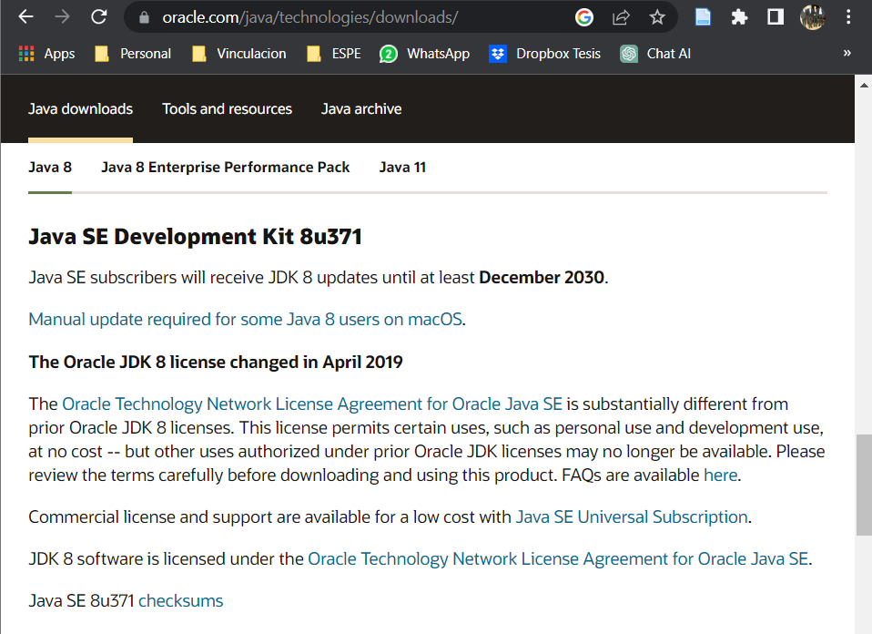
Ilustración 1: Instalación del JDK de java

CARGA DE LA BASE DE DATOS
Una vez realizados los pasos anteriores, se procede con la creación de una base de datos con sus tablas y datos, para ello es necesario realizar lo siguiente.
Dentro de workbench creamos una base de datos para poder cargar los archivos de creación y carga de datos.
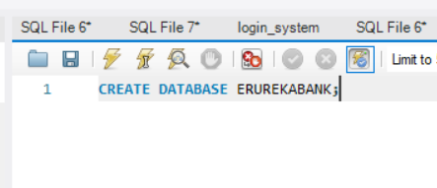
Ilustración 2: Creación de la base de datos
Una vez creada la seleccionamos y nos dirigimos a la sección de administración.
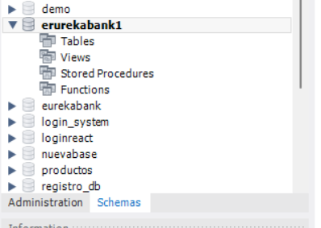
Ilustración 3: Base de datos creada
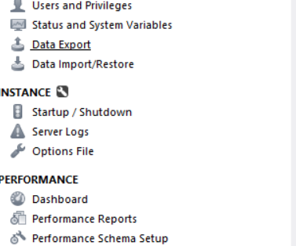
Ilustración 4: Selección de importación
En la ventana seleccionamos el archivo de creación de la base de datos y se escoge la base de datos y se le data a start import.
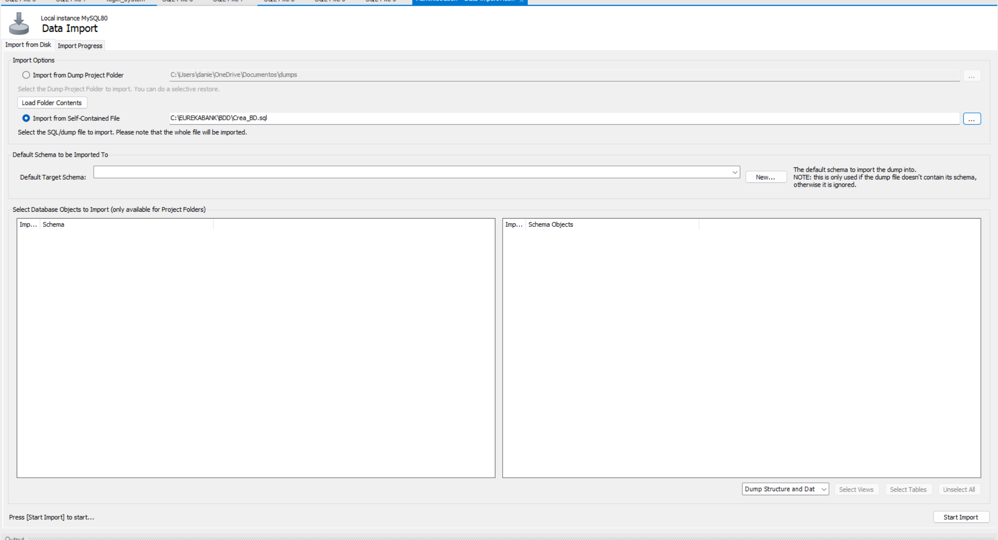
Ilustración 5: Selección de archivo de reación de tablas
Una vez ejecutado eso se mostrará que ya se han creado las tablas.
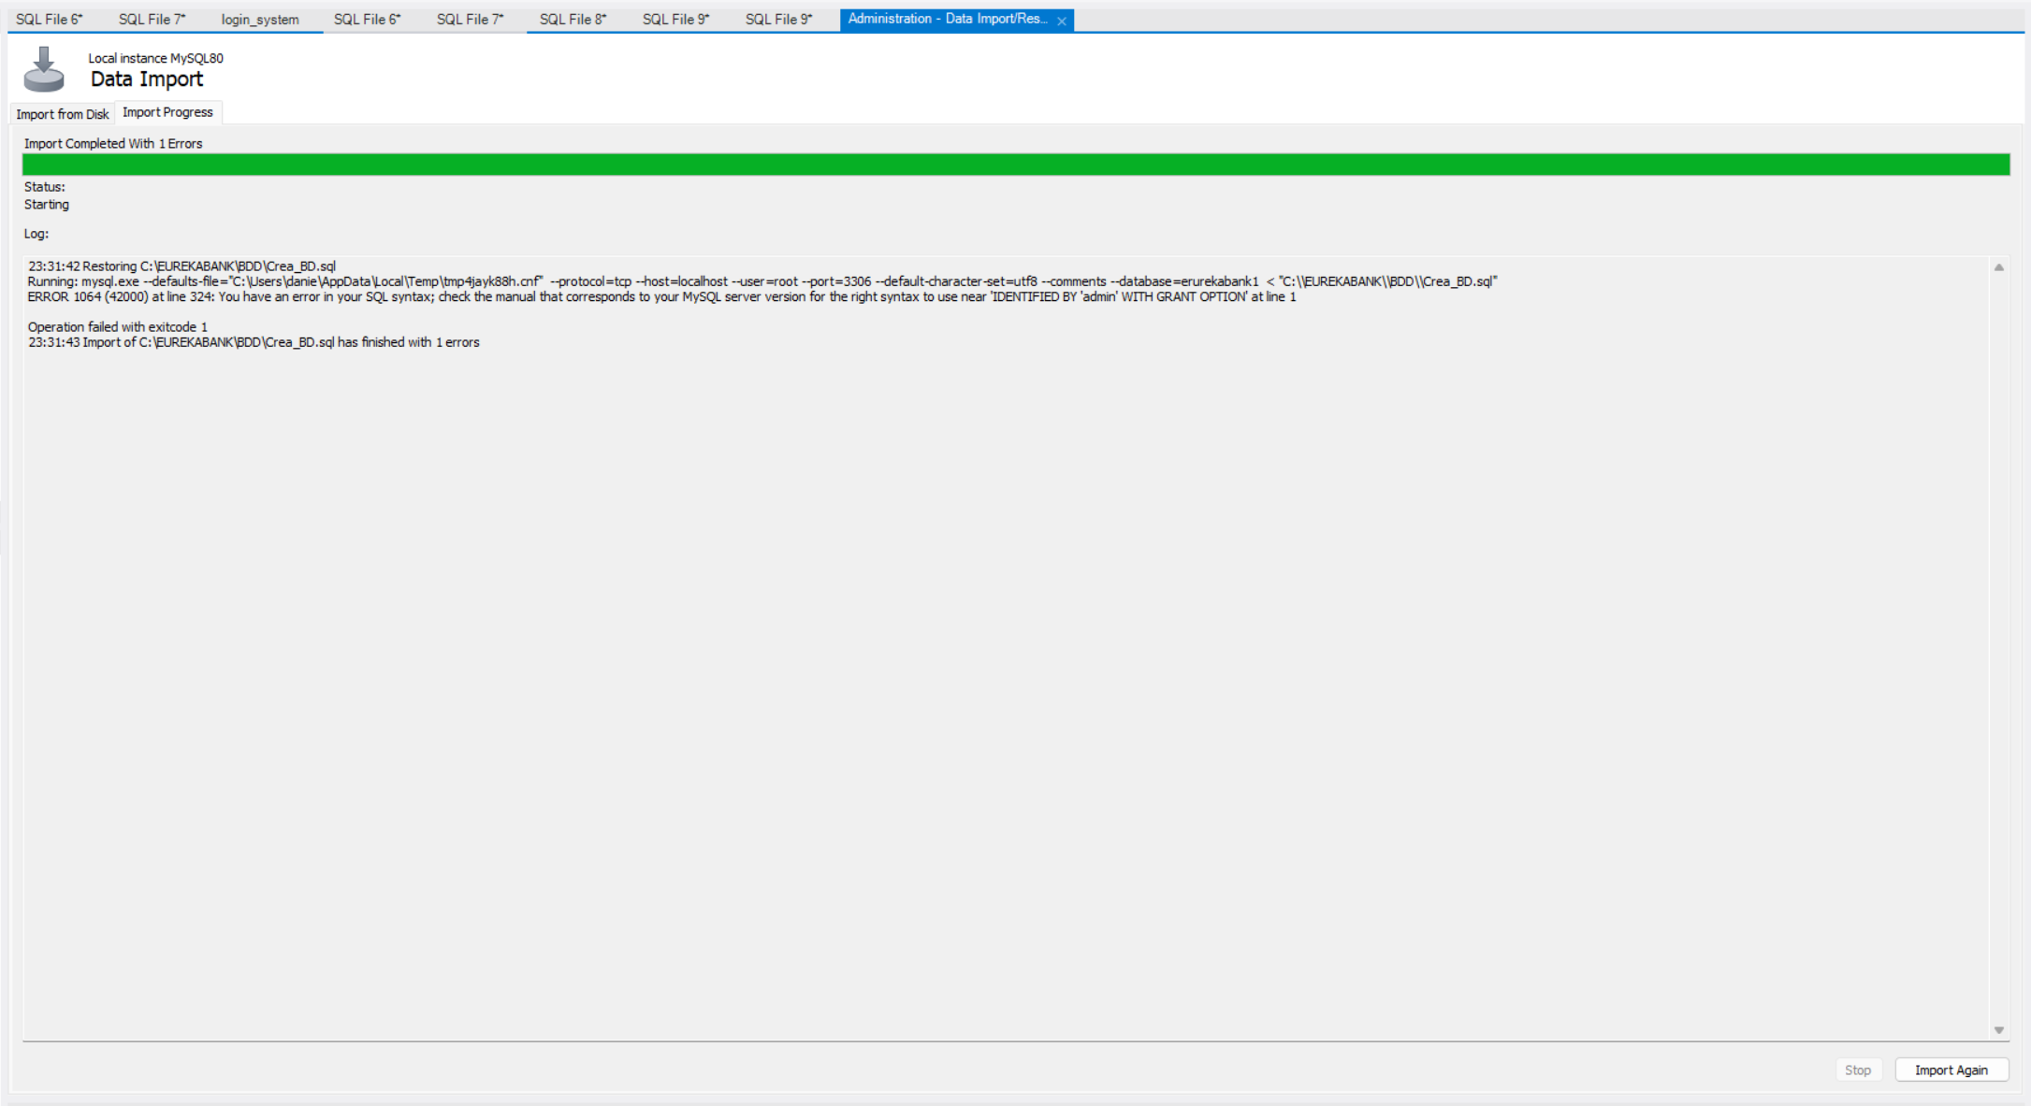
Ilustración 6: Creación exitosa
Finalmente, se verifica la creación de las tablas dentro de la base de datos.
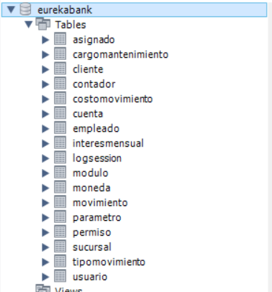
Para el proceso de carga de datos se debe repetir el mismo proceso con el archivo dll.
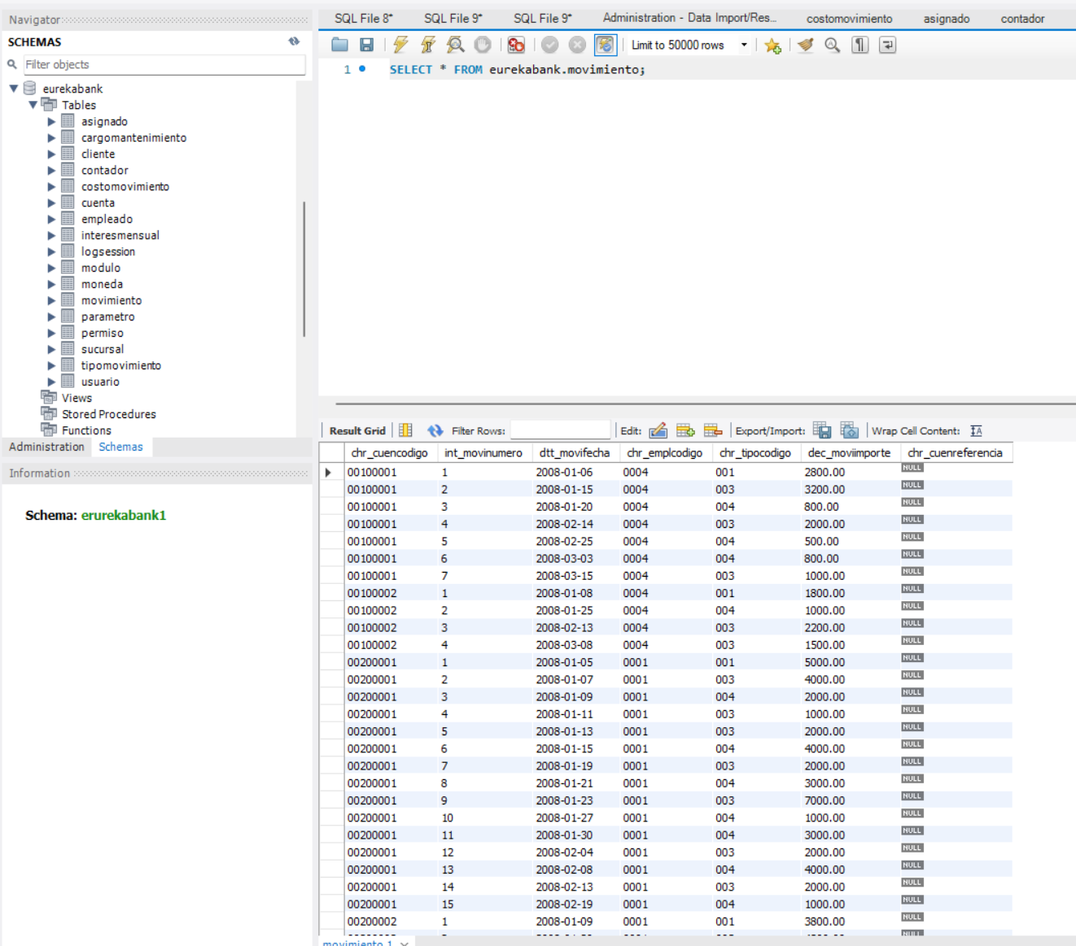
Ilustración 7: Verificación de datos

Tabla 1: Creación estructura EUREKABANK
1. /*
2. Empresa : EurekaBank
3. Software : Sistema de Cuentas de Ahorro
4. DBMS : MySQL Server
5. Base de Datos : eurekabank
6. Script : Crea la Base de Datos
7. Responsable : Ing. Eric Gustavo Coronel Castillo
8. Email : gcoronelc@gmail.com
9. Sitio Web : http://www.desarrollasoftware.com
10. Blog : http://gcoronelc.blogspot.com
11. */
12.
13. -- =============================================
14. -- Ultimos cambios
15. -- =============================================
16. /*
17.
18. 02-Junio-2017
19. En la tabla EMPLEADO se ha modificado las columnas vch_emplusuario y vch_emplclave
20. para que acepten NULL, esto debido por que no todos los empleados deben tener
21. cuentas para utilizar las aplicaciones.
22. Quiere decir, que la creación de cuentas de usuario es un proceso independiente
23. del mantenimiento de los datos del empleado.
24. En el archivo Carga_Datos.sql se han agregado algunos registros de empleados
25. con los campos vch_emplusuario y vch_emplclave nulos para ilustrar los cambios.
26.
27. 14-Jun-2017
28. Se crea la tala para el log de sesiones.
29.
30. 20-Jun-2017
31. Se agrega tablas para el modulo de seguridad.
32.
33. */
34.
35.
36. -- =============================================
37. -- Creación de la Base de Datos
38. -- =============================================
39.
40. DROP DATABASE IF EXISTS eurekabank;
41.
42. CREATE DATABASE eurekabank;
43.
44.
45. -- =============================================
46. -- Seleccionar la Base de Datos
47. -- =============================================
48.
49. USE eurekabank;
50. SET NAMES 'utf8';
51.
52.
53. -- =============================================
54. -- Creación de los Objetos de la Base de Datos
55. -- =============================================
56.
57.
58. CREATE TABLE TipoMovimiento (
59. chr_tipocodigo CHAR(3) NOT NULL,
60. vch_tipodescripcion VARCHAR(40) NOT NULL,
61. vch_tipoaccion VARCHAR(10) NOT NULL,
62. vch_tipoestado VARCHAR(15) DEFAULT 'ACTIVO' NOT NULL,
63. CONSTRAINT PK_TipoMovimiento
64. PRIMARY KEY (chr_tipocodigo),
65. CONSTRAINT chk_tipomovimiento_vch_tipoaccion
66. CHECK (vch_tipoaccion IN ('INGRESO', 'SALIDA')),
67. CONSTRAINT chk_tipomovimiento_vch_tipoestado
68. CHECK (vch_tipoestado IN ('ACTIVO', 'ANULADO', 'CANCELADO'))
69. ) ENGINE = INNODB ;
70.
71.
72. CREATE TABLE Sucursal (
73. chr_sucucodigo CHAR(3) NOT NULL,
74. vch_sucunombre VARCHAR(50) NOT NULL,
75. vch_sucuciudad VARCHAR(30) NOT NULL,
76. vch_sucudireccion VARCHAR(50) NULL,
77. int_sucucontcuenta INTEGER NOT NULL,
78. CONSTRAINT PK_Sucursal
79. PRIMARY KEY (chr_sucucodigo)
80. ) ENGINE = INNODB ;
81.
82.
83. CREATE TABLE Empleado (
84. chr_emplcodigo CHAR(4) NOT NULL,
85. vch_emplpaterno VARCHAR(25) NOT NULL,
86. vch_emplmaterno VARCHAR(25) NOT NULL,
87. vch_emplnombre VARCHAR(30) NOT NULL,
88. vch_emplciudad VARCHAR(30) NOT NULL,
89. vch_empldireccion VARCHAR(50) NULL,
90. CONSTRAINT PK_Empleado PRIMARY KEY (chr_emplcodigo)
91. ) ENGINE = INNODB ;
92.
93.
94. CREATE TABLE Modulo
95. (
96. int_moducodigo INTEGER NOT NULL,
97. vch_modunombre VARCHAR(50) NULL,
98. vch_moduestado VARCHAR(15) NOT NULL
99. DEFAULT 'ACTIVO'
100. CHECK ( vch_moduestado IN ('ACTIVO', 'ANULADO', 'CANCELADO') ),
101. CONSTRAINT PK_Modulo PRIMARY KEY (int_moducodigo)
102. ) ENGINE = INNODB ;
103.
104.
105. CREATE TABLE Usuario
106. (
107. chr_emplcodigo CHAR(4) NOT NULL,
108. vch_emplusuario VARCHAR(20) NOT NULL,
109. vch_emplclave VARCHAR(50) NOT NULL,
110. vch_emplestado VARCHAR(15) NULL DEFAULT 'ACTIVO'
111. CHECK ( vch_emplestado IN ('ACTIVO', 'ANULADO', 'CANCELADO') ),
112. CONSTRAINT PK_Usuario PRIMARY KEY (chr_emplcodigo),
113. CONSTRAINT U_Usuario_vch_emplusuario UNIQUE (vch_emplusuario),
114. FOREIGN KEY FK_Usuario_Empleado (chr_emplcodigo) REFERENCES Empleado (chr_emplcodigo)
115. ) ENGINE = INNODB ;
116.
117.
118. CREATE TABLE Permiso
119. (
120. chr_emplcodigo CHAR(4) NOT NULL,
121. int_moducodigo INTEGER NOT NULL,
122. vch_permestado VARCHAR(15) NOT NULL
123. DEFAULT 'ACTIVO'
124. CHECK ( vch_permestado IN ('ACTIVO', 'ANULADO', 'CANCELADO') ),
125. CONSTRAINT PK_Permiso PRIMARY KEY (chr_emplcodigo,int_moducodigo),
126. FOREIGN KEY FK_Permiso_Modulo (int_moducodigo) REFERENCES Modulo (int_moducodigo),
127. FOREIGN KEY FK_Permiso_Usuario (chr_emplcodigo) REFERENCES Usuario (chr_emplcodigo)
128. ) ENGINE = INNODB ;
129.
130.
131. CREATE TABLE LOGSESSION(
132. ID INT NOT NULL AUTO_INCREMENT,
133. chr_emplcodigo CHAR(4) NOT NULL,
134. fec_ingreso DATETIME NOT NULL,
135. fec_salida DATETIME NULL,
136. ip VARCHAR(20) NOT NULL DEFAULT 'NONE',
137. hostname VARCHAR(100) NOT NULL DEFAULT 'NONE',
138. CONSTRAINT PK_LOG_SESSION PRIMARY KEY (ID),
139. CONSTRAINT fk_log_session_empleado
140. FOREIGN KEY (chr_emplcodigo)
141. REFERENCES Empleado (chr_emplcodigo)
142. ON DELETE RESTRICT
143. ON UPDATE RESTRICT
144. ) ENGINE = INNODB ;
145.
146.
147. CREATE TABLE Asignado (
148. chr_asigcodigo CHAR(6) NOT NULL,
149. chr_sucucodigo CHAR(3) NOT NULL,
150. chr_emplcodigo CHAR(4) NOT NULL,
151. dtt_asigfechaalta DATE NOT NULL,
152. dtt_asigfechabaja DATE NULL,
153. CONSTRAINT PK_Asignado
154. PRIMARY KEY (chr_asigcodigo),
155. KEY idx_asignado01 (chr_emplcodigo),
156. CONSTRAINT fk_asignado_empleado
157. FOREIGN KEY (chr_emplcodigo)
158. REFERENCES Empleado (chr_emplcodigo)
159. ON DELETE RESTRICT
160. ON UPDATE RESTRICT,
161. KEY idx_asignado02 (chr_sucucodigo),
162. CONSTRAINT fk_asignado_sucursal
163. FOREIGN KEY (chr_sucucodigo)
164. REFERENCES Sucursal (chr_sucucodigo)
165. ON DELETE RESTRICT
166. ON UPDATE RESTRICT
167. ) ENGINE = INNODB;
168.
169. CREATE TABLE Cliente (
170. chr_cliecodigo CHAR(5) NOT NULL,
171. vch_cliepaterno VARCHAR(25) NOT NULL,
172. vch_cliematerno VARCHAR(25) NOT NULL,
173. vch_clienombre VARCHAR(30) NOT NULL,
174. chr_cliedni CHAR(8) NOT NULL,
175. vch_clieciudad VARCHAR(30) NOT NULL,
176. vch_cliedireccion VARCHAR(50) NOT NULL,
177. vch_clietelefono VARCHAR(20) NULL,
178. vch_clieemail VARCHAR(50) NULL,
179. CONSTRAINT PK_Cliente
180. PRIMARY KEY (chr_cliecodigo)
181. ) ENGINE = INNODB ;
182.
183. CREATE TABLE Moneda (
184. chr_monecodigo CHAR(2) NOT NULL,
185. vch_monedescripcion VARCHAR(20) NOT NULL,
186. CONSTRAINT PK_Moneda
187. PRIMARY KEY (chr_monecodigo)
188. ) ENGINE = INNODB ;
189.
190. CREATE TABLE Cuenta (
191. chr_cuencodigo CHAR(8) NOT NULL,
192. chr_monecodigo CHAR(2) NOT NULL,
193. chr_sucucodigo CHAR(3) NOT NULL,
194. chr_emplcreacuenta CHAR(4) NOT NULL,
195. chr_cliecodigo CHAR(5) NOT NULL,
196. dec_cuensaldo DECIMAL(12,2) NOT NULL,
197. dtt_cuenfechacreacion DATE NOT NULL,
198. vch_cuenestado VARCHAR(15) DEFAULT 'ACTIVO' NOT NULL,
199. int_cuencontmov INTEGER NOT NULL,
200. chr_cuenclave CHAR(6) NOT NULL,
201. CONSTRAINT chk_cuenta_chr_cuenestado
202. CHECK (vch_cuenestado IN ('ACTIVO', 'ANULADO', 'CANCELADO')),
203. CONSTRAINT PK_Cuenta
204. PRIMARY KEY (chr_cuencodigo),
205. KEY idx_cuenta01 (chr_cliecodigo),
206. CONSTRAINT fk_cuenta_cliente
207. FOREIGN KEY (chr_cliecodigo)
208. REFERENCES Cliente (chr_cliecodigo)
209. ON DELETE RESTRICT
210. ON UPDATE RESTRICT,
211. KEY idx_cuenta02 (chr_emplcreacuenta),
212. CONSTRAINT fk_cuente_empleado
213. FOREIGN KEY (chr_emplcreacuenta)
214. REFERENCES Empleado (chr_emplcodigo)
215. ON DELETE RESTRICT
216. ON UPDATE RESTRICT,
217. KEY idx_cuenta03 (chr_sucucodigo),
218. CONSTRAINT fk_cuenta_sucursal
219. FOREIGN KEY (chr_sucucodigo)
220. REFERENCES Sucursal (chr_sucucodigo)
221. ON DELETE RESTRICT
222. ON UPDATE RESTRICT,
223. KEY idx_cuenta04 (chr_monecodigo),
224. CONSTRAINT fk_cuenta_moneda
225. FOREIGN KEY (chr_monecodigo)
226. REFERENCES Moneda (chr_monecodigo)
227. ON DELETE RESTRICT
228. ON UPDATE RESTRICT
229. ) ENGINE = INNODB ;
231. CREATE TABLE Movimiento (
232. chr_cuencodigo CHAR(8) NOT NULL,
233. int_movinumero INTEGER NOT NULL,
234. dtt_movifecha DATE NOT NULL,
235. chr_emplcodigo CHAR(4) NOT NULL,
236. chr_tipocodigo CHAR(3) NOT NULL,
237. dec_moviimporte DECIMAL(12,2) NOT NULL,
238. chr_cuenreferencia CHAR(8) NULL,
239. CONSTRAINT chk_Movimiento_importe4
240. CHECK (dec_moviimporte >= 0.0),
241. CONSTRAINT PK_Movimiento
242. PRIMARY KEY (chr_cuencodigo, int_movinumero),
243. KEY idx_movimiento01 (chr_tipocodigo),
244. CONSTRAINT fk_movimiento_tipomovimiento
245. FOREIGN KEY (chr_tipocodigo)
246. REFERENCES TipoMovimiento (chr_tipocodigo)
247. ON DELETE RESTRICT
248. ON UPDATE RESTRICT,
249. KEY idx_movimiento02 (chr_emplcodigo),
250. CONSTRAINT fk_movimiento_empleado
251. FOREIGN KEY (chr_emplcodigo)
252. REFERENCES Empleado (chr_emplcodigo)
253. ON DELETE RESTRICT
254. ON UPDATE RESTRICT,
255. KEY idx_movimiento03 (chr_cuencodigo),
256. CONSTRAINT fk_movimiento_cuenta
257. FOREIGN KEY (chr_cuencodigo)
258. REFERENCES Cuenta (chr_cuencodigo)
259. ON DELETE RESTRICT
260. ON UPDATE RESTRICT
261. ) ENGINE = INNODB ;
262.
263. CREATE TABLE Parametro (
264. chr_paracodigo CHAR(3) NOT NULL,
265. vch_paradescripcion VARCHAR(50) NOT NULL,
266. vch_paravalor VARCHAR(70) NOT NULL,
267. vch_paraestado VARCHAR(15) DEFAULT 'ACTIVO' NOT NULL,
268. CONSTRAINT chk_parametro_vch_paraestado
269. CHECK (vch_paraestado IN ('ACTIVO', 'ANULADO', 'CANCELADO')),
270. CONSTRAINT PK_Parametro
271. PRIMARY KEY (chr_paracodigo)
272. ) ENGINE = INNODB ;
273.
274. CREATE TABLE InteresMensual (
275. chr_monecodigo CHAR(2) NOT NULL,
276. dec_inteimporte DECIMAL(12,2) NOT NULL,
277. CONSTRAINT PK_InteresMensual
278. PRIMARY KEY (chr_monecodigo),
279. KEY idx_interesmensual01 (chr_monecodigo),
280. CONSTRAINT fk_interesmensual_moneda
281. FOREIGN KEY (chr_monecodigo)
282. REFERENCES Moneda (chr_monecodigo)
283. ON DELETE RESTRICT
284. ON UPDATE RESTRICT
285. ) ENGINE = INNODB ;
286.
287. CREATE TABLE CostoMovimiento (
288. chr_monecodigo CHAR(2) NOT NULL,
289. dec_costimporte DECIMAL(12,2) NOT NULL,
290. CONSTRAINT PK_CostoMovimiento
291. PRIMARY KEY (chr_monecodigo),
292. KEY idx_costomovimiento (chr_monecodigo),
293. CONSTRAINT fk_costomovimiento_moneda
294. FOREIGN KEY (chr_monecodigo)
295. REFERENCES Moneda (chr_monecodigo)
296. ON DELETE RESTRICT
297. ON UPDATE RESTRICT
298. ) ENGINE = INNODB ;
299.
300. CREATE TABLE CargoMantenimiento (
301. chr_monecodigo CHAR(2) NOT NULL,
302. dec_cargMontoMaximo DECIMAL(12,2) NOT NULL,
303. dec_cargImporte DECIMAL(12,2) NOT NULL,
304. CONSTRAINT PK_CargoMantenimiento
305. PRIMARY KEY (chr_monecodigo),
306. KEY idx_cargomantenimiento01 (chr_monecodigo),
307. CONSTRAINT fk_cargomantenimiento_moneda
308. FOREIGN KEY (chr_monecodigo)
309. REFERENCES Moneda (chr_monecodigo)
310. ON DELETE RESTRICT
311. ON UPDATE RESTRICT
312. ) ENGINE = INNODB ;
313.
314. CREATE TABLE Contador (
315. vch_conttabla VARCHAR(30) NOT NULL,
316. int_contitem INTEGER NOT NULL,
317. int_contlongitud INTEGER NOT NULL,
318. CONSTRAINT PK_Contador
319. PRIMARY KEY (vch_conttabla)
320. ) ENGINE = INNODB ;
321.
322.
323. USE MYSQL;
324. GRANT ALL PRIVILEGES ON *.* TO 'eureka'@'%' IDENTIFIED BY 'admin' WITH GRANT OPTION;
325. GRANT ALL PRIVILEGES ON *.* TO 'eureka'@'localhost' IDENTIFIED BY 'admin' WITH GRANT OPTION;
326. FLUSH PRIVILEGES;
327. USE EUREKABANK;
328.

Tabla 2: Carga de datos EUREKABANK
1. /*
2. Empresa : EurekaBank
3. Software : Sistema de Cuentas de Ahorro
4. DBMS : MySQL Server
5. Base de Datos : eurekabank
6. Script : Carga Datos
7. Responsable : Ing. Eric Gustavo Coronel Castillo
8. Email : gcoronelc@gmail.com
9. Sitio Web : www.desarrollasoftware.com
10. Blog : http://gcoronelc.blogspot.com
11. */
12.
13. -- =============================================
14. -- Seleccionar la base de datos
15. -- =============================================
16.
17. use eurekabank;
18. set names utf8;
19.
20.
21. -- =============================================
22. -- Cargar Datos de Prueba
23. -- =============================================
24.
25. -- Tabla: Moneda
26.
27. insert into moneda values ( '01', 'Soles' );
28. insert into moneda values ( '02', 'Dolares' );
29.
30. -- Tabla: CargoMantenimiento
31.
32. insert into cargomantenimiento values ( '01', 3500.00, 7.00 );
33. insert into cargomantenimiento values ( '02', 1200.00, 2.50 );
34.
35. -- Tabla: CargoMovimiento
36.
37. insert into CostoMovimiento values ( '01', 2.00 );
38. insert into CostoMovimiento values ( '02', 0.60 );
39.
40. -- Tabla: InteresMensual
41.
42. insert into InteresMensual values ( '01', 0.70 );
43. insert into InteresMensual values ( '02', 0.60 );
44.
45. -- Tabla: TipoMovimiento
46.
47. insert into TipoMovimiento values( '001', 'Apertura de Cuenta', 'INGRESO', 'ACTIVO' );
48. insert into TipoMovimiento values( '002', 'Cancelar Cuenta', 'SALIDA', 'ACTIVO' );
49. insert into TipoMovimiento values( '003', 'Deposito', 'INGRESO', 'ACTIVO' );
50. insert into TipoMovimiento values( '004', 'Retiro', 'SALIDA', 'ACTIVO' );
51. insert into TipoMovimiento values( '005', 'Interes', 'INGRESO', 'ACTIVO' );
52. insert into TipoMovimiento values( '006', 'Mantenimiento', 'SALIDA', 'ACTIVO' );
53. insert into TipoMovimiento values( '007', 'ITF', 'SALIDA', 'ACTIVO' );
54. insert into TipoMovimiento values( '008', 'Transferencia', 'INGRESO', 'ACTIVO' );
55. insert into TipoMovimiento values( '009', 'Transferencia', 'SALIDA', 'ACTIVO' );
56. insert into TipoMovimiento values( '010', 'Cargo por Movimiento', 'SALIDA', 'ACTIVO' );
57.
58. -- Tabla: Sucursal
59.
60. insert into sucursal values( '001', 'Sipan', 'Chiclayo', 'Av. Balta 1456', 2 );
61. insert into sucursal values( '002', 'Chan Chan', 'Trujillo', 'Jr. Independencia 456', 3 );
62. insert into sucursal values( '003', 'Los Olivos', 'Lima', 'Av. Central 1234', 0 );
63. insert into sucursal values( '004', 'Pardo', 'Lima', 'Av. Pardo 345 - Miraflores', 0 );
64. insert into sucursal values( '005', 'Misti', 'Arequipa', 'Bolivar 546', 0 );
65. insert into sucursal values( '006', 'Machupicchu', 'Cusco', 'Calle El Sol 534', 0 );
66. insert into sucursal values( '007', 'Grau', 'Piura', 'Av. Grau 1528', 0 );
67.
68.
69. -- Tabla: Empleado
70.
71. INSERT INTO empleado VALUES( '9999', 'Internet', 'Internet', 'internet', 'Internet', 'internet' );
72. INSERT INTO empleado VALUES( '0001', 'Romero', 'Castillo', 'Carlos Alberto', 'Trujillo', 'Call1 1 Nro. 456' );
73. INSERT INTO empleado VALUES( '0002', 'Castro', 'Vargas', 'Lidia', 'Lima', 'Federico Villarreal 456 - SMP' );
74. INSERT INTO empleado VALUES( '0003', 'Reyes', 'Ortiz', 'Claudia', 'Lima', 'Av. Aviación 3456 - San Borja' );
75. INSERT INTO empleado VALUES( '0004', 'Ramos', 'Garibay', 'Angelica', 'Chiclayo', 'Calle Barcelona 345' );
76. INSERT INTO empleado VALUES( '0005', 'Ruiz', 'Zabaleta', 'Claudia', 'Cusco', 'Calle Cruz Verde 364' );
77. INSERT INTO empleado VALUES( '0006', 'Cruz', 'Tarazona', 'Ricardo', 'Areguipa', 'Calle La Gruta 304' );
78. INSERT INTO empleado VALUES( '0007', 'Diaz', 'Flores', 'Edith', 'Lima', 'Av. Pardo 546' );
79. INSERT INTO empleado VALUES( '0008', 'Sarmiento', 'Bellido', 'Claudia Rocio', 'Areguipa', 'Calle Alfonso Ugarte 1567' );
80. INSERT INTO empleado VALUES( '0009', 'Pachas', 'Sifuentes', 'Luis Alberto', 'Trujillo', 'Francisco Pizarro 1263' );
81. INSERT INTO empleado VALUES( '0010', 'Tello', 'Alarcon', 'Hugo Valentin', 'Cusco', 'Los Angeles 865' );
82. INSERT INTO empleado VALUES( '0011', 'Carrasco', 'Vargas', 'Pedro Hugo', 'Chiclayo', 'Av. Balta 1265' );
83. INSERT INTO empleado VALUES( '0012', 'Mendoza', 'Jara', 'Monica Valeria', 'Lima', 'Calle Las Toronjas 450' );
84. INSERT INTO empleado VALUES( '0013', 'Espinoza', 'Melgar', 'Victor Eduardo', 'Huancayo', 'Av. San Martin 6734 Dpto. 508 ' );
85. INSERT INTO empleado VALUES( '0014', 'Hidalgo', 'Sandoval', 'Milagros Leonor', 'Chiclayo', 'Av. Luis Gonzales 1230' );
86.
87.
88. -- Tabla: Usuario
89.
90. INSERT INTO usuario VALUES( '9999', 'internet', SHA('internet'), 'ACTIVO' );
91. INSERT INTO usuario VALUES( '0001', 'cromero', SHA('chicho'), 'ACTIVO' );
92. INSERT INTO usuario VALUES( '0002', 'lcastro', SHA('flaca'), 'ACTIVO' );
93. INSERT INTO usuario VALUES( '0003', 'creyes', SHA('linda'), 'ANULADO' );
94. INSERT INTO usuario VALUES( '0004', 'aramos', SHA('china'), 'ACTIVO' );
95. INSERT INTO usuario VALUES( '0005', 'cvalencia', SHA('angel'), 'ACTIVO' );
96. INSERT INTO usuario VALUES( '0006', 'rcruz', SHA('cerebro'), 'ACTIVO' );
97. INSERT INTO usuario VALUES( '0007', 'ediaz', SHA('princesa'), 'ANULADO' );
98. INSERT INTO usuario VALUES( '0008', 'csarmiento', SHA('chinita'), 'ANULADO' );
99. INSERT INTO usuario VALUES( '0009', 'lpachas', SHA('gato'), 'ACTIVO' );
100. INSERT INTO usuario VALUES( '0010', 'htello', SHA('machupichu'), 'ACTIVO' );
101. INSERT INTO usuario VALUES( '0011', 'pcarrasco', SHA('tinajones'), 'ACTIVO' );
102.
103. -- Tabla: Modulo
104.
105. INSERT INTO Modulo VALUES( 1, 'Procesos', 'ACTIVO');
106. INSERT INTO Modulo VALUES( 2, 'Tablas', 'ACTIVO');
107. INSERT INTO Modulo VALUES( 3, 'Consultas', 'ACTIVO');
108. INSERT INTO Modulo VALUES( 4, 'Reportes', 'ACTIVO');
109. INSERT INTO Modulo VALUES( 5, 'Util', 'ACTIVO');
110. INSERT INTO Modulo VALUES( 6, 'Seguridad', 'ACTIVO');
111.
112. -- Tabla: Permiso
113.
114. -- Usuario: 0001
115. INSERT INTO Permiso VALUES( '0001', 1, 'ACTIVO');
116. INSERT INTO Permiso VALUES( '0001', 2, 'ACTIVO');
117. INSERT INTO Permiso VALUES( '0001', 3, 'ACTIVO');
118. INSERT INTO Permiso VALUES( '0001', 4, 'ACTIVO');
119. INSERT INTO Permiso VALUES( '0001', 5, 'ACTIVO');
120. INSERT INTO Permiso VALUES( '0001', 6, 'ACTIVO');
121.
122. -- Usuario: 0002
123. INSERT INTO Permiso VALUES( '0002', 1, 'ACTIVO');
124. INSERT INTO Permiso VALUES( '0002', 2, 'ACTIVO');
125. INSERT INTO Permiso VALUES( '0002', 3, 'ACTIVO');
126. INSERT INTO Permiso VALUES( '0002', 4, 'ACTIVO');
127. INSERT INTO Permiso VALUES( '0002', 5, 'CANCELADO');
128. INSERT INTO Permiso VALUES( '0002', 6, 'CANCELADO');
129.
130. -- Usuario: 0003
131. INSERT INTO Permiso VALUES( '0003', 1, 'ACTIVO');
132. INSERT INTO Permiso VALUES( '0003', 2, 'CANCELADO');
133. INSERT INTO Permiso VALUES( '0003', 3, 'ACTIVO');
134. INSERT INTO Permiso VALUES( '0003', 4, 'ACTIVO');
135. INSERT INTO Permiso VALUES( '0003', 5, 'ACTIVO');
136. INSERT INTO Permiso VALUES( '0003', 6, 'CANCELADO');
137.
138. -- Usuario: 0004
139. INSERT INTO Permiso VALUES( '0004', 1, 'CANCELADO');
140. INSERT INTO Permiso VALUES( '0004', 2, 'ACTIVO');
141. INSERT INTO Permiso VALUES( '0004', 3, 'ACTIVO');
142. INSERT INTO Permiso VALUES( '0004', 4, 'CANCELADO');
143. INSERT INTO Permiso VALUES( '0004', 5, 'ACTIVO');
144. INSERT INTO Permiso VALUES( '0004', 6, 'CANCELADO');
145.
146. -- Usuario: 0005
147. INSERT INTO Permiso VALUES( '0005', 1, 'ACTIVO');
148. INSERT INTO Permiso VALUES( '0005', 2, 'CANCELADO');
149. INSERT INTO Permiso VALUES( '0005', 3, 'ACTIVO');
150. INSERT INTO Permiso VALUES( '0005', 4, 'ACTIVO');
151. INSERT INTO Permiso VALUES( '0005', 5, 'ACTIVO');
152. INSERT INTO Permiso VALUES( '0005', 6, 'CANCELADO');
153.
154. -- Usuario: 0006
155. INSERT INTO Permiso VALUES( '0006', 1, 'ACTIVO');
156. INSERT INTO Permiso VALUES( '0006', 2, 'ACTIVO');
157. INSERT INTO Permiso VALUES( '0006', 3, 'ACTIVO');
158. INSERT INTO Permiso VALUES( '0006', 4, 'ACTIVO');
159. INSERT INTO Permiso VALUES( '0006', 5, 'ACTIVO');
160. INSERT INTO Permiso VALUES( '0006', 6, 'ACTIVO');
161.
162. -- Usuario: 0007
163. INSERT INTO Permiso VALUES( '0007', 1, 'CANCELADO');
164. INSERT INTO Permiso VALUES( '0007', 2, 'ACTIVO');
165. INSERT INTO Permiso VALUES( '0007', 3, 'ACTIVO');
166. INSERT INTO Permiso VALUES( '0007', 4, 'CANCELADO');
167. INSERT INTO Permiso VALUES( '0007', 5, 'ACTIVO');
168. INSERT INTO Permiso VALUES( '0007', 6, 'CANCELADO');
169.
170.
171. -- Asignado
172.
173. insert into Asignado values( '000001', '001', '0004', '20071115', null );
174. insert into Asignado values( '000002', '002', '0001', '20071120', null );
175. insert into Asignado values( '000003', '003', '0002', '20071128', null );
176. insert into Asignado values( '000004', '004', '0003', '20071212', '20080325' );
177. insert into Asignado values( '000005', '005', '0006', '20071220', null );
178. insert into Asignado values( '000006', '006', '0005', '20080105', null );
179. insert into Asignado values( '000007', '004', '0007', '20080107', null );
180. insert into Asignado values( '000008', '005', '0008', '20080107', null );
181. insert into Asignado values( '000009', '001', '0011', '20080108', null );
182. insert into Asignado values( '000010', '002', '0009', '20080108', null );
183. insert into Asignado values( '000011', '006', '0010', '20080108', null );
184.
185. -- Tabla: Parametro
186.
187. insert into Parametro values( '001', 'ITF - Impuesto a la Transacciones Financieras', '0.08', 'ACTIVO' );
188. insert into Parametro values( '002', 'Número de Operaciones Sin Costo', '15', 'ACTIVO' );
189.
190. -- Tabla: Cliente
191.
192. insert into cliente values( '00001', 'CORONEL', 'CASTILLO', 'ERIC GUSTAVO', '06914897', 'LIMA', 'LOS OLIVOS', '996-664-457', 'gcoronelc@gmail.com' );
193. insert into cliente values( '00002', 'VALENCIA', 'MORALES', 'PEDRO HUGO', '01576173', 'LIMA', 'MAGDALENA', '924-7834', 'pvalencia@terra.com.pe' );
194. insert into cliente values( '00003', 'MARCELO', 'VILLALOBOS', 'RICARDO', '10762367', 'LIMA', 'LINCE', '993-62966', 'ricardomarcelo@hotmail.com' );
195. insert into cliente values( '00004', 'ROMERO', 'CASTILLO', 'CARLOS ALBERTO', '06531983', 'LIMA', 'LOS OLIVOS', '865-84762', 'c.romero@hotmail.com' );
196. insert into cliente values( '00005', 'ARANDA', 'LUNA', 'ALAN ALBERTO', '10875611', 'LIMA', 'SAN ISIDRO', '834-67125', 'a.aranda@hotmail.com' );
197. insert into cliente values( '00006', 'AYALA', 'PAZ', 'JORGE LUIS', '10679245', 'LIMA', 'SAN BORJA', '963-34769', 'j.ayala@yahoo.com' );
198. insert into cliente values( '00007', 'CHAVEZ', 'CANALES', 'EDGAR RAFAEL', '10145693', 'LIMA', 'MIRAFLORES', '999-96673', 'e.chavez@gmail.com' );
199. insert into cliente values( '00008', 'FLORES', 'CHAFLOQUE', 'ROSA LIZET', '10773456', 'LIMA', 'LA MOLINA', '966-87567', 'r.florez@hotmail.com' );
200. insert into cliente values( '00009', 'FLORES', 'CASTILLO', 'CRISTIAN RAFAEL', '10346723', 'LIMA', 'LOS OLIVOS', '978-43768', 'c.flores@hotmail.com' );
201. insert into cliente values( '00010', 'GONZALES', 'GARCIA', 'GABRIEL ALEJANDRO', '10192376', 'LIMA', 'SAN MIGUEL', '945-56782', 'g.gonzales@yahoo.es' );
202. insert into cliente values( '00011', 'LAY', 'VALLEJOS', 'JUAN CARLOS', '10942287', 'LIMA', 'LINCE', '956-12657', 'j.lay@peru.com' );
203. insert into cliente values( '00012', 'MONTALVO', 'SOTO', 'DEYSI LIDIA', '10612376', 'LIMA', 'SURCO', '965-67235', 'd.montalvo@hotmail.com' );
204. insert into cliente values( '00013', 'RICALDE', 'RAMIREZ', 'ROSARIO ESMERALDA', '10761324', 'LIMA', 'MIRAFLORES', '991-23546', 'r.ricalde@gmail.com' );
205. insert into cliente values( '00014', 'RODRIGUEZ', 'FLORES', 'ENRIQUE MANUEL', '10773345', 'LIMA', 'LINCE', '976-82838', 'e.rodriguez@gmail.com' );
206. insert into cliente values( '00015', 'ROJAS', 'OSCANOA', 'FELIX NINO', '10238943', 'LIMA', 'LIMA', '962-32158', 'f.rojas@yahoo.com' );
207. insert into cliente values( '00016', 'TEJADA', 'DEL AGUILA', 'TANIA LORENA', '10446791', 'LIMA', 'PUEBLO LIBRE', '966-23854', 't.tejada@hotmail.com' );
208. insert into cliente values( '00017', 'VALDEVIESO', 'LEYVA', 'LIDIA ROXANA', '10452682', 'LIMA', 'SURCO', '956-78951', 'r.valdivieso@terra.com.pe' );
209. insert into cliente values( '00018', 'VALENTIN', 'COTRINA', 'JUAN DIEGO', '10398247', 'LIMA', 'LA MOLINA', '921-12456', 'j.valentin@terra.com.pe' );
210. insert into cliente values( '00019', 'YAURICASA', 'BAUTISTA', 'YESABETH', '10934584', 'LIMA', 'MAGDALENA', '977-75777', 'y.yauricasa@terra.com.pe' );
211. insert into cliente values( '00020', 'ZEGARRA', 'GARCIA', 'FERNANDO MOISES', '10772365', 'LIMA', 'SAN ISIDRO', '936-45876', 'f.zegarra@hotmail.com' );
212.
213. -- Tabla: Cuenta
214.
215. insert into cuenta values('00200001','01','002','0001','00008',7000,'20080105','ACTIVO',15,'123456');
216. insert into cuenta values('00200002','01','002','0001','00001',6800,'20080109','ACTIVO',3,'123456');
217. insert into cuenta values('00200003','02','002','0001','00007',6000,'20080111','ACTIVO',6,'123456');
218. insert into cuenta values('00100001','01','001','0004','00005',6900,'20080106','ACTIVO',7,'123456');
219. insert into cuenta values('00100002','02','001','0004','00005',4500,'20080108','ACTIVO',4,'123456');
220. insert into cuenta values('00300001','01','003','0002','00010',0000,'20080107','CANCELADO',3,'123456');
221.
222.
223. -- Tabla: Movimiento
224.
225. insert into movimiento values('00100002',01,'20080108','0004','001',1800,null);
226. insert into movimiento values('00100002',02,'20080125','0004','004',1000,null);
227. insert into movimiento values('00100002',03,'20080213','0004','003',2200,null);
228. insert into movimiento values('00100002',04,'20080308','0004','003',1500,null);
229.
230. insert into movimiento values('00100001',01,'20080106','0004','001',2800,null);
231. insert into movimiento values('00100001',02,'20080115','0004','003',3200,null);
232. insert into movimiento values('00100001',03,'20080120','0004','004',0800,null);
233. insert into movimiento values('00100001',04,'20080214','0004','003',2000,null);
234. insert into movimiento values('00100001',05,'20080225','0004','004',0500,null);
235. insert into movimiento values('00100001',06,'20080303','0004','004',0800,null);
236. insert into movimiento values('00100001',07,'20080315','0004','003',1000,null);
237.
238. insert into movimiento values('00200003',01,'20080111','0001','001',2500,null);
239. insert into movimiento values('00200003',02,'20080117','0001','003',1500,null);
240. insert into movimiento values('00200003',03,'20080120','0001','004',0500,null);
241. insert into movimiento values('00200003',04,'20080209','0001','004',0500,null);
242. insert into movimiento values('00200003',05,'20080225','0001','003',3500,null);
243. insert into movimiento values('00200003',06,'20080311','0001','004',0500,null);
244.
245. insert into movimiento values('00200002',01,'20080109','0001','001',3800,null);
246. insert into movimiento values('00200002',02,'20080120','0001','003',4200,null);
247. insert into movimiento values('00200002',03,'20080306','0001','004',1200,null);
248.
249. insert into movimiento values('00200001',01,'20080105','0001','001',5000,null);
250. insert into movimiento values('00200001',02,'20080107','0001','003',4000,null);
251. insert into movimiento values('00200001',03,'20080109','0001','004',2000,null);
252. insert into movimiento values('00200001',04,'20080111','0001','003',1000,null);
253. insert into movimiento values('00200001',05,'20080113','0001','003',2000,null);
254. insert into movimiento values('00200001',06,'20080115','0001','004',4000,null);
255. insert into movimiento values('00200001',07,'20080119','0001','003',2000,null);
256. insert into movimiento values('00200001',08,'20080121','0001','004',3000,null);
257. insert into movimiento values('00200001',09,'20080123','0001','003',7000,null);
258. insert into movimiento values('00200001',10,'20080127','0001','004',1000,null);
259. insert into movimiento values('00200001',11,'20080130','0001','004',3000,null);
260. insert into movimiento values('00200001',12,'20080204','0001','003',2000,null);
261. insert into movimiento values('00200001',13,'20080208','0001','004',4000,null);
262. insert into movimiento values('00200001',14,'20080213','0001','003',2000,null);
263. insert into movimiento values('00200001',15,'20080219','0001','004',1000,null);
264.
265. insert into movimiento values('00300001',01,'20080107','0002','001',5600,null);
266. insert into movimiento values('00300001',02,'20080118','0002','003',1400,null);
267. insert into movimiento values('00300001',03,'20080125','0002','002',7000,null);
268.
269.
270. -- Tabla: Contador
271.
272. insert into Contador Values( 'Moneda', 2, 2 );
273. insert into Contador Values( 'TipoMovimiento', 10, 3 );
274. insert into Contador Values( 'Sucursal', 7, 3 );
275. insert into Contador Values( 'Empleado', 14, 4 );
276. insert into Contador Values( 'Asignado', 11, 6 );
277. insert into Contador Values( 'Parametro', 2, 3 );
278. insert into Contador Values( 'Cliente', 20, 5 );
279.

CONFIGURACIÓN DEL SERVIDOR
Para la configuración del servidor Payara es necesario seguir los siguientes pasos:

APLICACIÓN SERVIDOR

CREACIÓN DEL PROYECTO SERVIDOR
Para iniciar con el proyecto servidor, es necesario hacer clic en File/New Project y crear un proyecto web de java.
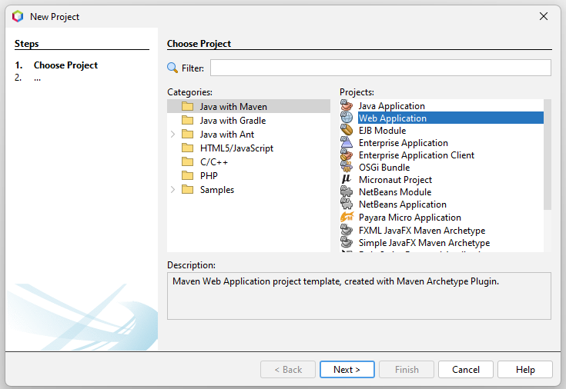
Ilustración 8: Creación del proyecto base
Se le da click a next y luego se establece el nombre y la ubicación del proyecto.
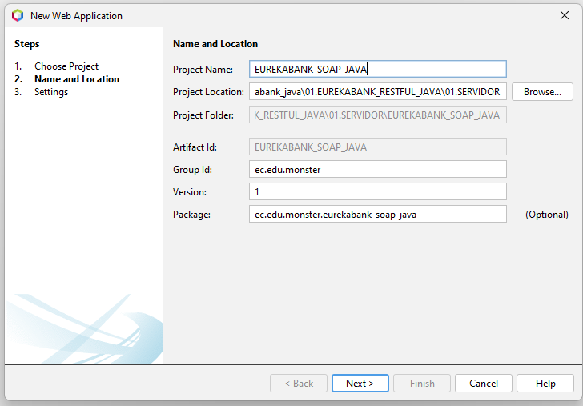
Ilustración 9: Nombre y ubicación del proyecto base
Luego de esto se debe seleccionar el servidor que se va a utilizar para el servicio web, en este caso se utilizará payara server con Jakarata EE 10 Web.
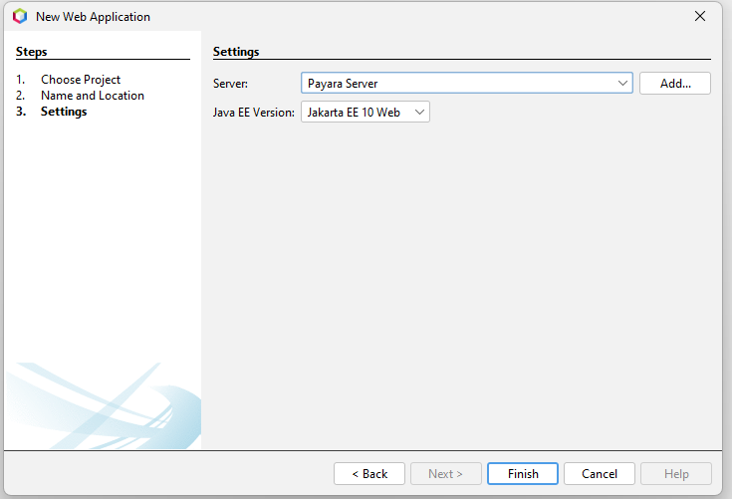
Ilustración 10: Selección y configsuración de servidor

CREACIÓN DE LA ARQUITECTURA DEL PROYECTO SERVIDOR
Dentro de la carpeta “Source Packages” se crea la estructura de carpetas correspondiente al patrón MVC. Los paquetes son:
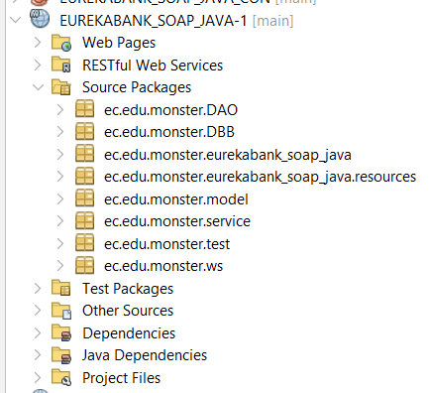
Ilustración 11: Estructura de los paquetes
Luego de crear la estructura se puede comenzar por la conexión de la base de datos. Se debe crear una clase
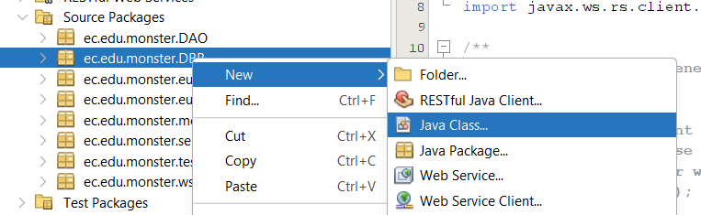
Ilustración 12: Creación de la clase de conexión.
En esta clase se debe crear la conexión con la base de datos MySQL implementando el URL, usuario y la contraseña, aquí se deberá implementar dos funciones, la de generar la conexión y la de cerrar la conexión.
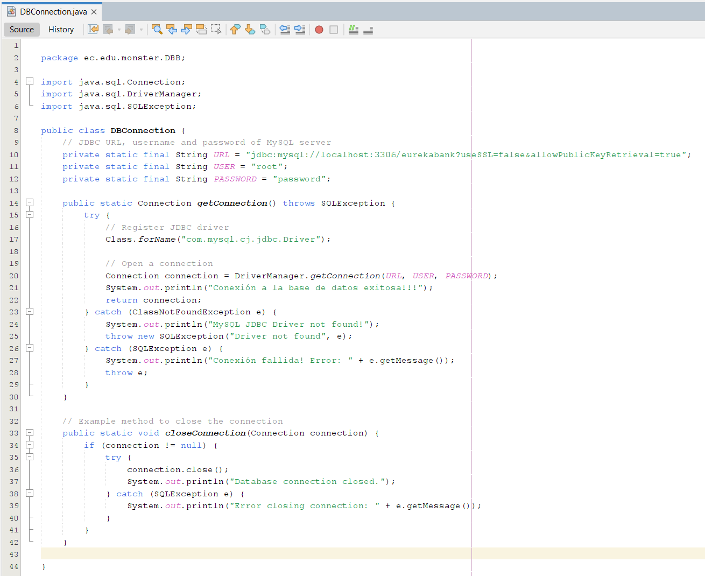
Ilustración 13: Clase DBConnection

Tabla 3:Código de la conexión de base de datos
1. package ec.edu.monster.DBB;
3. import java.sql.Connection;
4. import java.sql.DriverManager;
5. import java.sql.SQLException;
7. public class DBConnection {
8. // JDBC URL, username and password of MySQL server
9. private static final String URL = "jdbc:mysql://localhost:3306/eurekabank?useSSL=false&allowPublicKeyRetrieval=true";
10. private static final String USER = "root";
11. private static final String PASSWORD = "password";
12.
13. public static Connection getConnection() throws SQLException {
14. try {
15. // Register JDBC driver
16. Class.forName("com.mysql.cj.jdbc.Driver");
17.
18. // Open a connection
19. Connection connection = DriverManager.getConnection(URL, USER, PASSWORD);
20. System.out.println("Conexión a la base de datos exitosa!!!");
21. return connection;
22. } catch (ClassNotFoundException e) {
23. System.out.println("MySQL JDBC Driver not found!");
24. throw new SQLException("Driver not found", e);
25. } catch (SQLException e) {
26. System.out.println("Conexión fallida! Error: " + e.getMessage());
27. throw e;
28. }
29. }
31. // Example method to close the connection
32. public static void closeConnection(Connection connection) {
33. if (connection != null) {
34. try {
35. connection.close();
36. System.out.println("Database connection closed.");
37. } catch (SQLException e) {
38. System.out.println("Error closing connection: " + e.getMessage());
39. }
40. }
41. }
42. }

Una vez realizada la conexión con la base de datos se puede comenzar con los modelos de las entidades que ser utilizarán en la lógica del servicio.
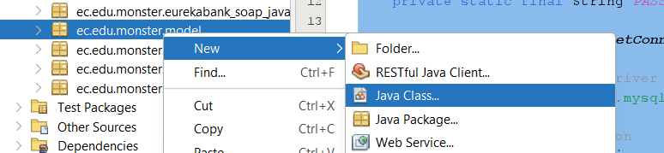
Ilustración 14: Creación de clases para los modelos
Debido a que se van a utilizar múltiples entidades de la base de datos se deben crear 2 modelos para su uso, la cuenta y el movimiento.
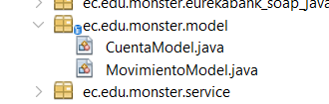
Ilustración 15: Modelos para el manejo de entidades
De esta manera se deberán implementar los modelos utilizando
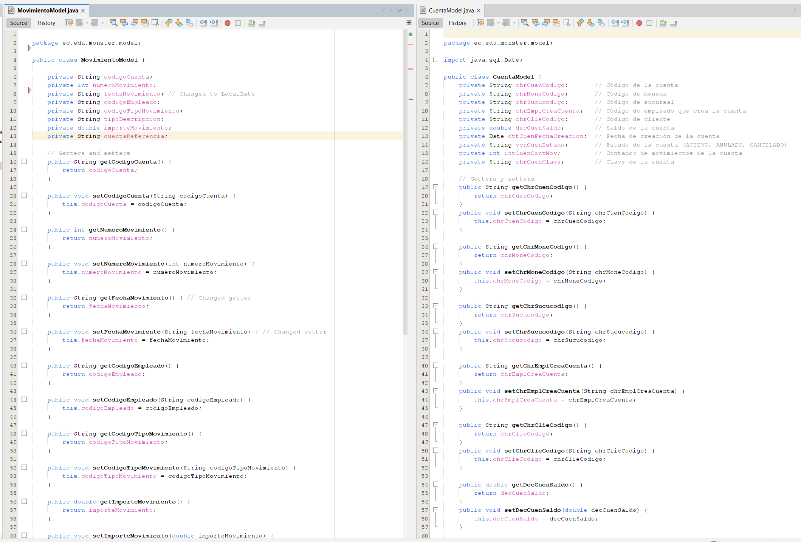
Ilustración 16: Modelos de las entidades

Tabla 4: Código del modelo de movimiento
1. package ec.edu.monster.model;
2.
3. public class MovimientoModel {
5. private String codigoCuenta;
6. private int numeroMovimiento;
7. private String fechaMovimiento;
8. private String codigoEmpleado;
9. private String codigoTipoMovimiento;
10. private String tipoDescripcion;
11. private double importeMovimiento;
12. private String cuentaReferencia;
15. public String getCodigoCuenta() {
16. return codigoCuenta;
17. }
19. public void setCodigoCuenta(String codigoCuenta) {
20. this.codigoCuenta = codigoCuenta;
21. }
23. public int getNumeroMovimiento() {
24. return numeroMovimiento;
25. }
27. public void setNumeroMovimiento(int numeroMovimiento) {
28. this.numeroMovimiento = numeroMovimiento;
29. }
30.
31. public String getFechaMovimiento() { // Changed getter
32. return fechaMovimiento;
33. }
34.
35. public void setFechaMovimiento(String fechaMovimiento) { // Changed setter
36. this.fechaMovimiento = fechaMovimiento;
37. }
38.
39. public String getCodigoEmpleado() {
40. return codigoEmpleado;
41. }
42.
43. public void setCodigoEmpleado(String codigoEmpleado) {
44. this.codigoEmpleado = codigoEmpleado;
45. }
46.
47. public String getCodigoTipoMovimiento() {
48. return codigoTipoMovimiento;
49. }
51. public void setCodigoTipoMovimiento(String codigoTipoMovimiento) {
52. this.codigoTipoMovimiento = codigoTipoMovimiento;
53. }
54.
55. public double getImporteMovimiento() {
56. return importeMovimiento;
57. }
58.
59. public void setImporteMovimiento(double importeMovimiento) {
60. this.importeMovimiento = importeMovimiento;
61. }
62.
63. public String getCuentaReferencia() {
64. return cuentaReferencia;
65. }
66.
67. public String getTipoDescripcion() {
68. return tipoDescripcion;
69. }
70.
71. public void setTipoDescripcion(String tipoDescripcion) {
72. this.tipoDescripcion = tipoDescripcion;
73. }
75. public void setCuentaReferencia(String cuentaReferencia) {
76. this.cuentaReferencia = cuentaReferencia;
77. }
78. }

Tabla 5: Código del modelo de Cuenta
1. package ec.edu.monster.model;
2.
3. import java.sql.Date;
4.
5. public class CuentaModel {
6. private String chrCuenCodigo; // Código de la cuenta
7. private String chrMoneCodigo; // Código de moneda
8. private String chrSucucodigo; // Código de sucursal
9. private String chrEmplCreaCuenta; // Código de empleado que crea la cuenta
10. private String chrClieCodigo; // Código de cliente
11. private double decCuenSaldo; // Saldo de la cuenta
12. private Date dttCuenFechaCreacion; // Fecha de creación de la cuenta
13. private String vchCuenEstado; // Estado de la cuenta (ACTIVO, ANULADO, CANCELADO)
14. private int intCuenContMov; // Contador de movimientos de la cuenta
15. private String chrCuenClave; // Clave de la cuenta
16.
17. // Getters y setters
18. public String getChrCuenCodigo() {
19. return chrCuenCodigo;
20. }
21. public void setChrCuenCodigo(String chrCuenCodigo) {
22. this.chrCuenCodigo = chrCuenCodigo;
23. }
24.
25. public String getChrMoneCodigo() {
26. return chrMoneCodigo;
27. }
28. public void setChrMoneCodigo(String chrMoneCodigo) {
29. this.chrMoneCodigo = chrMoneCodigo;
30. }
31.
32. public String getChrSucucodigo() {
33. return chrSucucodigo;
34. }
35. public void setChrSucucodigo(String chrSucucodigo) {
36. this.chrSucucodigo = chrSucucodigo;
37. }
38.
39. public String getChrEmplCreaCuenta() {
40. return chrEmplCreaCuenta;
41. }
42. public void setChrEmplCreaCuenta(String chrEmplCreaCuenta) {
43. this.chrEmplCreaCuenta = chrEmplCreaCuenta;
44. }
45.
46. public String getChrClieCodigo() {
47. return chrClieCodigo;
48. }
49. public void setChrClieCodigo(String chrClieCodigo) {
50. this.chrClieCodigo = chrClieCodigo;
51. }
52.
53. public double getDecCuenSaldo() {
54. return decCuenSaldo;
55. }
56. public void setDecCuenSaldo(double decCuenSaldo) {
57. this.decCuenSaldo = decCuenSaldo;
58. }
59.
60. public Date getDttCuenFechaCreacion() {
61. return dttCuenFechaCreacion;
62. }
63. public void setDttCuenFechaCreacion(Date dttCuenFechaCreacion) {
64. this.dttCuenFechaCreacion = dttCuenFechaCreacion;
65. }
66.
67. public String getVchCuenEstado() {
68. return vchCuenEstado;
69. }
70. public void setVchCuenEstado(String vchCuenEstado) {
71. this.vchCuenEstado = vchCuenEstado;
72. }
73.
74. public int getIntCuenContMov() {
75. return intCuenContMov;
76. }
77. public void setIntCuenContMov(int intCuenContMov) {
78. this.intCuenContMov = intCuenContMov;
79. }
80.
81. public String getChrCuenClave() {
82. return chrCuenClave;
83. }
84. public void setChrCuenClave(String chrCuenClave) {
85. this.chrCuenClave = chrCuenClave;
86. }
87. }
88.

Para poder realizar las peticiones a la base de datos se debe implementar clases llamadas DAO (Data Access Object) los cuales nos permitirán tener las sentencias SQL para obtener o enviar información a la base de datos con el uso de la clase conexión.
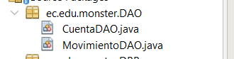
Ilustración 17: Clases DAO para los modelos
En el caso de movimientoDAO se tiene una función para obtener los movimientos en base a el número de cuenta, de igual manera se tiene una función para registrar los movimientos.
Para el caso de la cuenta se tienen métodos similares uno de lectura para obtener una cuenta por el código y otro para actualizar el saldo de una cuenta.
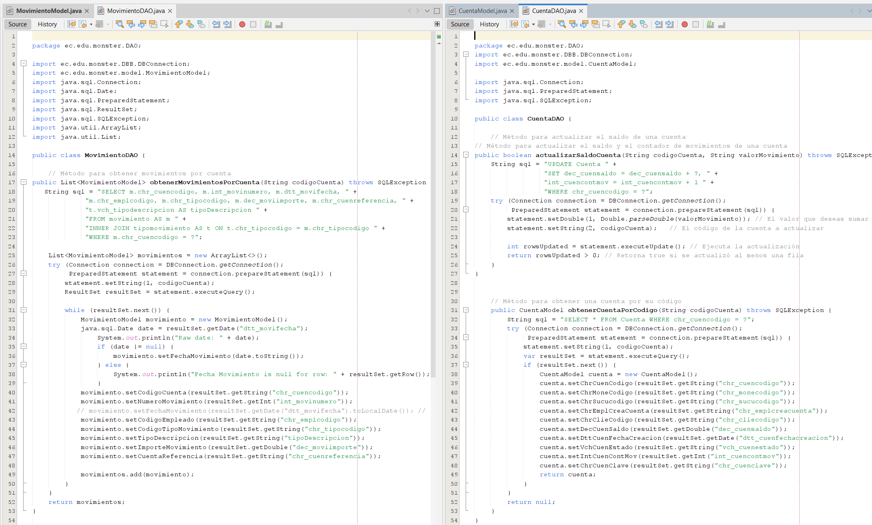
Ilustración 18: Clases DAO para el uso de la base de datos

Tabla 6: Código MovimientoDAO
1. package ec.edu.monster.DAO;
2.
3. import ec.edu.monster.DBB.DBConnection;
4. import ec.edu.monster.model.MovimientoModel;
5. import java.sql.Connection;
6. import java.sql.Date;
7. import java.sql.PreparedStatement;
8. import java.sql.ResultSet;
9. import java.sql.SQLException;
10. import java.util.ArrayList;
11. import java.util.List;
12.
13. public class MovimientoDAO {
16. public List<MovimientoModel> obtenerMovimientosPorCuenta(String codigoCuenta) throws SQLException {
17. String sql = "SELECT m.chr_cuencodigo, m.int_movinumero, m.dtt_movifecha, " +
18. "m.chr_emplcodigo, m.chr_tipocodigo, m.dec_moviimporte, m.chr_cuenreferencia, " +
19. "t.vch_tipodescripcion AS tipoDescripcion " +
20. "FROM movimiento AS m " +
21. "INNER JOIN tipomovimiento AS t ON t.chr_tipocodigo = m.chr_tipocodigo " +
22. "WHERE m.chr_cuencodigo = ?";
23.
24. List<MovimientoModel> movimientos = new ArrayList<>();
25. try (Connection connection = DBConnection.getConnection();
26. PreparedStatement statement = connection.prepareStatement(sql)) {
27. statement.setString(1, codigoCuenta);
28. ResultSet resultSet = statement.executeQuery();
29.
30. while (resultSet.next()) {
31. MovimientoModel movimiento = new MovimientoModel();
32. java.sql.Date date = resultSet.getDate("dtt_movifecha");
33. System.out.println("Raw date: " + date);
34. if (date != null) {
35. movimiento.setFechaMovimiento(date.toString());
36. } else {
37. System.out.println("Fecha Movimiento is null for row: " + resultSet.getRow());
38. }
39. movimiento.setCodigoCuenta(resultSet.getString("chr_cuencodigo"));
40. movimiento.setNumeroMovimiento(resultSet.getInt("int_movinumero"));
41. // movimiento.setFechaMovimiento(resultSet.getDate("dtt_movifecha").toLocalDate()); // Conversion to LocalDate
42. movimiento.setCodigoEmpleado(resultSet.getString("chr_emplcodigo"));
43. movimiento.setCodigoTipoMovimiento(resultSet.getString("chr_tipocodigo"));
44. movimiento.setTipoDescripcion(resultSet.getString("tipoDescripcion"));
45. movimiento.setImporteMovimiento(resultSet.getDouble("dec_moviimporte"));
46. movimiento.setCuentaReferencia(resultSet.getString("chr_cuenreferencia"));
47.
48. movimientos.add(movimiento);
49. }
50. }
51. return movimientos;
52. }
54. // Método para registrar un movimiento
55. public void registrarMovimiento(MovimientoModel movimiento) throws SQLException {
56. String sql = "INSERT INTO movimiento (chr_cuencodigo, int_movinumero, dtt_movifecha, chr_emplcodigo, " +
57. "chr_tipocodigo, dec_moviimporte, chr_cuenreferencia) VALUES (?, ?, ?, ?, ?, ?, ?)";
58. try (Connection connection = DBConnection.getConnection();
59. PreparedStatement statement = connection.prepareStatement(sql)) {
60. statement.setString(1, movimiento.getCodigoCuenta());
61. statement.setInt(2, movimiento.getNumeroMovimiento());
62. statement.setDate(3, Date.valueOf(movimiento.getFechaMovimiento())); // Convert LocalDate to Date
63. statement.setString(4, movimiento.getCodigoEmpleado());
64. statement.setString(5, movimiento.getCodigoTipoMovimiento());
65. statement.setDouble(6, movimiento.getImporteMovimiento());
66. statement.setString(7, movimiento.getCuentaReferencia());
67. statement.executeUpdate();
68. }
69. }
70. }

Tabla 7: Código de CuentaDAO
1. package ec.edu.monster.DAO;
2. import ec.edu.monster.DBB.DBConnection;
3. import ec.edu.monster.model.CuentaModel;
4.
5. import java.sql.Connection;
6. import java.sql.PreparedStatement;
7. import java.sql.SQLException;
8.
9. public class CuentaDAO {
10.
13. public boolean actualizarSaldoCuenta(String codigoCuenta, String valorMovimiento) throws SQLException {
14. String sql = "UPDATE Cuenta " +
15. "SET dec_cuensaldo = dec_cuensaldo + ?, " +
16. "int_cuencontmov = int_cuencontmov + 1 " +
17. "WHERE chr_cuencodigo = ?";
18. try (Connection connection = DBConnection.getConnection();
19. PreparedStatement statement = connection.prepareStatement(sql)) {
20. statement.setDouble(1, Double.parseDouble(valorMovimiento)); // El valor que deseas sumar (positivo o negativo)
21. statement.setString(2, codigoCuenta); // El código de la cuenta a actualizar
22.
23. int rowsUpdated = statement.executeUpdate(); // Ejecuta la actualización
24. return rowsUpdated > 0; // Retorna true si se actualizó al menos una fila
25. }
26. }
30. public CuentaModel obtenerCuentaPorCodigo(String codigoCuenta) throws SQLException {
31. String sql = "SELECT * FROM Cuenta WHERE chr_cuencodigo = ?";
32. try (Connection connection = DBConnection.getConnection();
33. PreparedStatement statement = connection.prepareStatement(sql)) {
34. statement.setString(1, codigoCuenta);
35. var resultSet = statement.executeQuery();
36. if (resultSet.next()) {
37. CuentaModel cuenta = new CuentaModel();
38. cuenta.setChrCuenCodigo(resultSet.getString("chr_cuencodigo"));
39. cuenta.setChrMoneCodigo(resultSet.getString("chr_monecodigo"));
40. cuenta.setChrSucucodigo(resultSet.getString("chr_sucucodigo"));
41. cuenta.setChrEmplCreaCuenta(resultSet.getString("chr_emplcreacuenta"));
42. cuenta.setChrClieCodigo(resultSet.getString("chr_cliecodigo"));
43. cuenta.setDecCuenSaldo(resultSet.getDouble("dec_cuensaldo"));
44. cuenta.setDttCuenFechaCreacion(resultSet.getDate("dtt_cuenfechacreacion"));
45. cuenta.setVchCuenEstado(resultSet.getString("vch_cuenestado"));
46. cuenta.setIntCuenContMov(resultSet.getInt("int_cuencontmov"));
47. cuenta.setChrCuenClave(resultSet.getString("chr_cuenclave"));
48. return cuenta;
49. }
50. }
51. return null;
52. }
53. }
54.

Una vez implementados los objetos de acceso de datos se los puede utilizar para implementar la lógica del negocio, para esto se implementa la clase service por cada servicio que vayamos a crear.
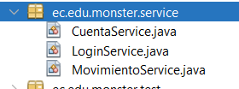
Ilustración 19: Servicios usados en el sistema
En este caso se tiene 3 servicios el primero la CuentaService que permite implementar la lógica de realizar un depósito, actualizando un movimiento y modificar el saldo de la cuenta, así como la cantidad de movimientos.
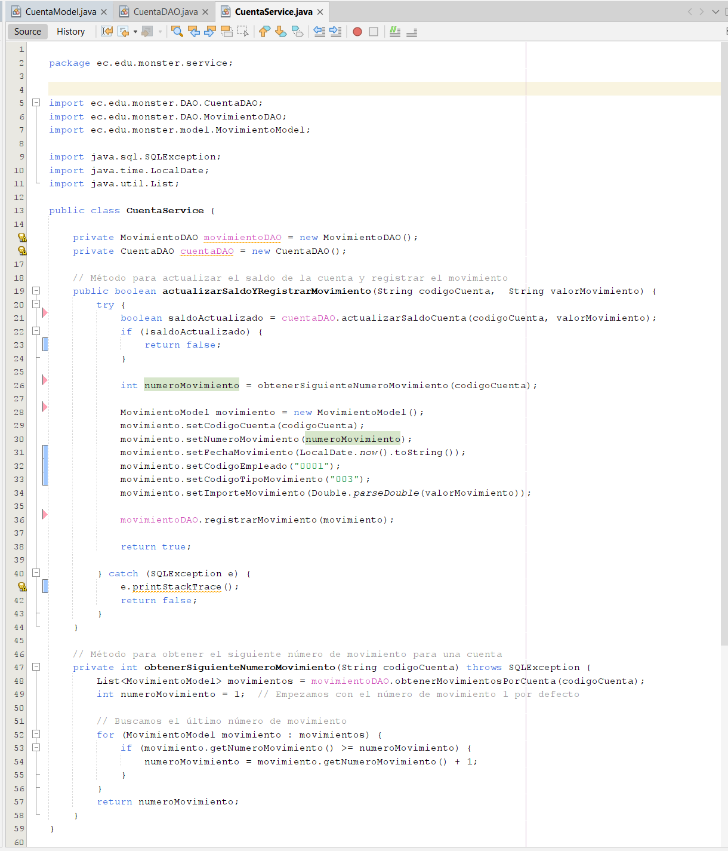
Ilustración 20: Clase CuentaService

Tabla 8: Código de la clase CuentaService
1. package ec.edu.monster.service;
2.
3.
4. import ec.edu.monster.DAO.CuentaDAO;
5. import ec.edu.monster.DAO.MovimientoDAO;
6. import ec.edu.monster.model.MovimientoModel;
7.
8. import java.sql.SQLException;
9. import java.time.LocalDate;
10. import java.util.List;
11.
12. public class CuentaService {
13.
14. private MovimientoDAO movimientoDAO = new MovimientoDAO();
15. private CuentaDAO cuentaDAO = new CuentaDAO();
16.
17. // Método para actualizar el saldo de la cuenta y registrar el movimiento
18. public boolean actualizarSaldoYRegistrarMovimiento(String codigoCuenta, String valorMovimiento) {
19. try {
20. boolean saldoActualizado = cuentaDAO.actualizarSaldoCuenta(codigoCuenta, valorMovimiento);
21. if (!saldoActualizado) {
22. return false;
23. }
24.
25. int numeroMovimiento = obtenerSiguienteNumeroMovimiento(codigoCuenta);
26.
27. MovimientoModel movimiento = new MovimientoModel();
28. movimiento.setCodigoCuenta(codigoCuenta);
29. movimiento.setNumeroMovimiento(numeroMovimiento);
30. movimiento.setFechaMovimiento(LocalDate.now().toString());
31. movimiento.setCodigoEmpleado("0001");
32. movimiento.setCodigoTipoMovimiento("003");
33. movimiento.setImporteMovimiento(Double.parseDouble(valorMovimiento));
34.
35. movimientoDAO.registrarMovimiento(movimiento);
36.
37. return true;
38.
39. } catch (SQLException e) {
40. e.printStackTrace();
41. return false;
42. }
43. }
44.
45. // Método para obtener el siguiente número de movimiento para una cuenta
46. private int obtenerSiguienteNumeroMovimiento(String codigoCuenta) throws SQLException {
47. List<MovimientoModel> movimientos = movimientoDAO.obtenerMovimientosPorCuenta(codigoCuenta);
48. int numeroMovimiento = 1; // Empezamos con el número de movimiento 1 por defecto
49.
50. // Buscamos el último número de movimiento
51. for (MovimientoModel movimiento : movimientos) {
52. if (movimiento.getNumeroMovimiento() >= numeroMovimiento) {
53. numeroMovimiento = movimiento.getNumeroMovimiento() + 1;
54. }
55. }
56. return numeroMovimiento;
57. }
58. }
59.

De igual manera se tiene el MovimientoService que permite realizar una petición de todos los movimientos realizados.
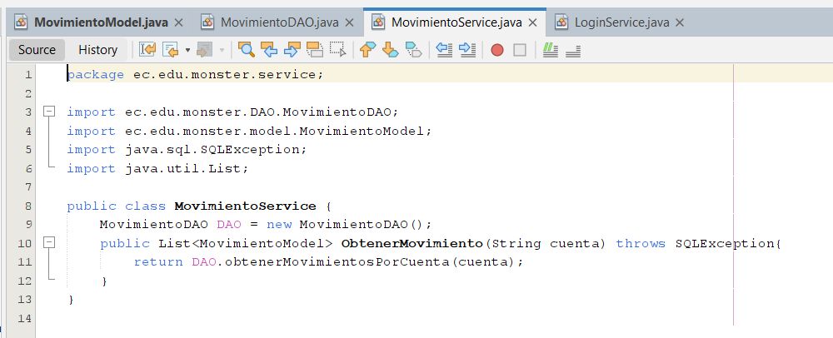
Ilustración 21: Clase MovimientoService
Adicionalmente, se creo una clase para la autenticación de los usuarios dentro del los diferentes clientes a implementarse.
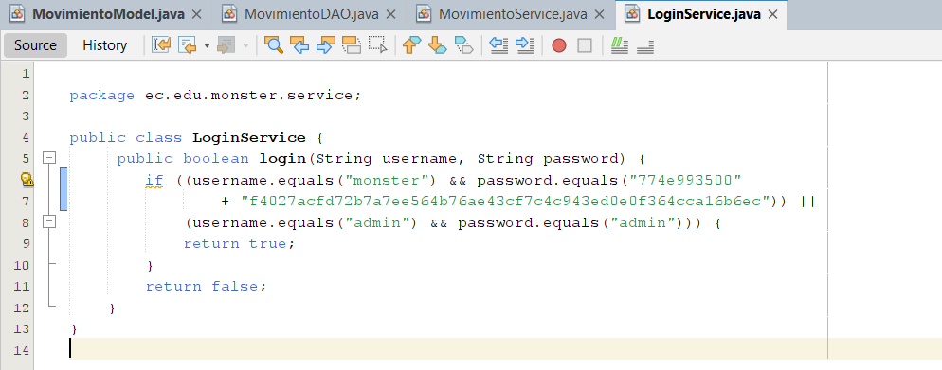
Ilustración 22: Clase LoginService

Tabla 9: Código de la clase LoginService
1. package ec.edu.monster.service;
2.
3. public class LoginService {
4. public boolean login(String username, String password) {
5. if ((username.equals("monster") && password.equals("774e993500"
6. + "f4027acfd72b7a7ee564b76ae43cf7c4c943ed0e0f364cca16b6ec")) ||
7. (username.equals("admin") && password.equals("admin"))) {
8. return true;
9. }
10. return false;
11. }
12. }
13.
Tabla 10: Código de la clase MovimientoService
1. package ec.edu.monster.service;
2.
3. import ec.edu.monster.DAO.MovimientoDAO;
4. import ec.edu.monster.model.MovimientoModel;
5. import java.sql.SQLException;
6. import java.util.List;
7.
8. public class MovimientoService {
9. MovimientoDAO DAO = new MovimientoDAO();
10. public List<MovimientoModel> ObtenerMovimiento(String cuenta) throws SQLException{
11. return DAO.obtenerMovimientosPorCuenta(cuenta);
12. }
13. }
14.

Una vez implementados los servicios se puede crear el webservice utilizando las clases previamente creadas. Para esto se debe dar clic derecho sobre el paquete y añadir un nuevo web service.
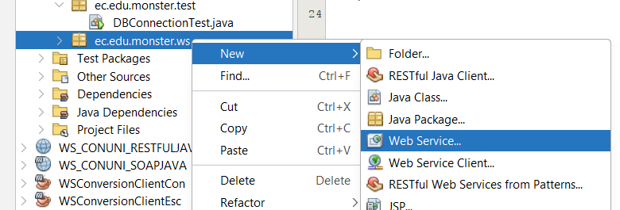
Ilustración 23: Implementación de un WebService en el paquete ws
Debido a la lógica implementada para este programa se debe crear 3 webservice que debe quedar de la siguiente manera dentro del paquete ws
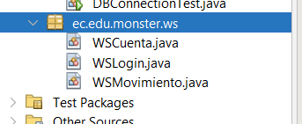
Ilustración 24: WebService dentro del paquete ws
Implementando las clases que se han creado a lo largo del sistema se puede crear el servicio web de cuenta que hace uso principalmente del servicio.
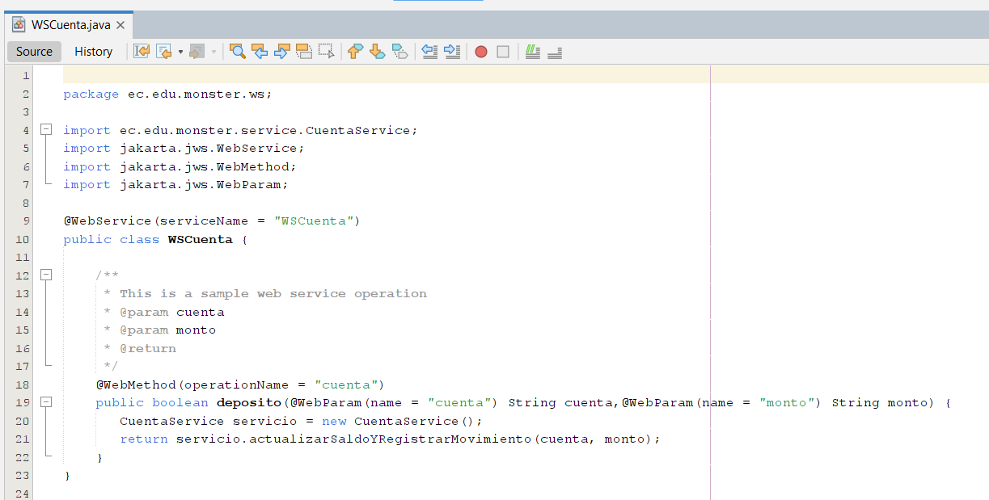
Ilustración 25: WebService WSCuenta
Con el uso de LoginService se puede implementar el WebService de WSLogin
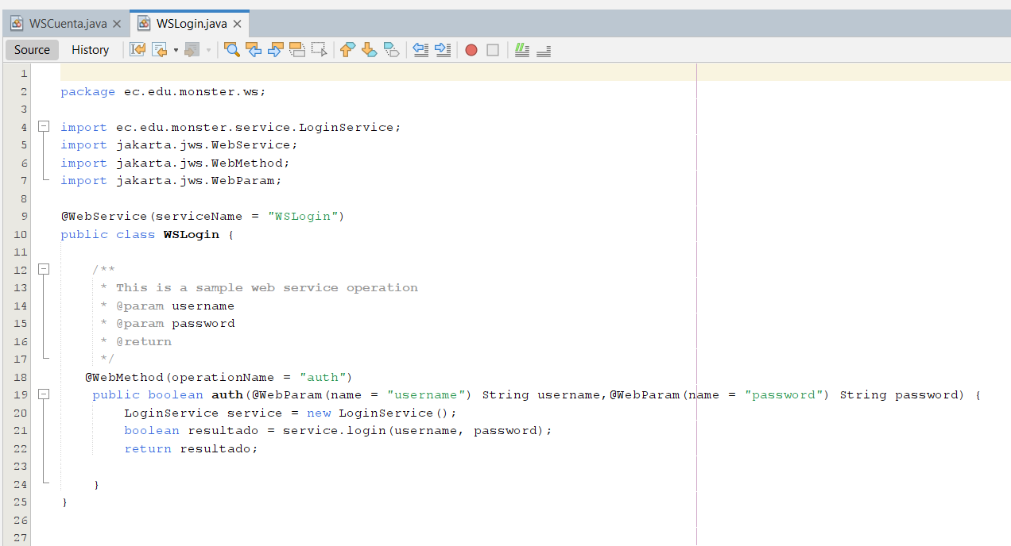
Ilustración 26: WebService WSLogin
Finalmente, instanciando el servicio de MovimientoService se puede crear el WebService WSMovimiento.
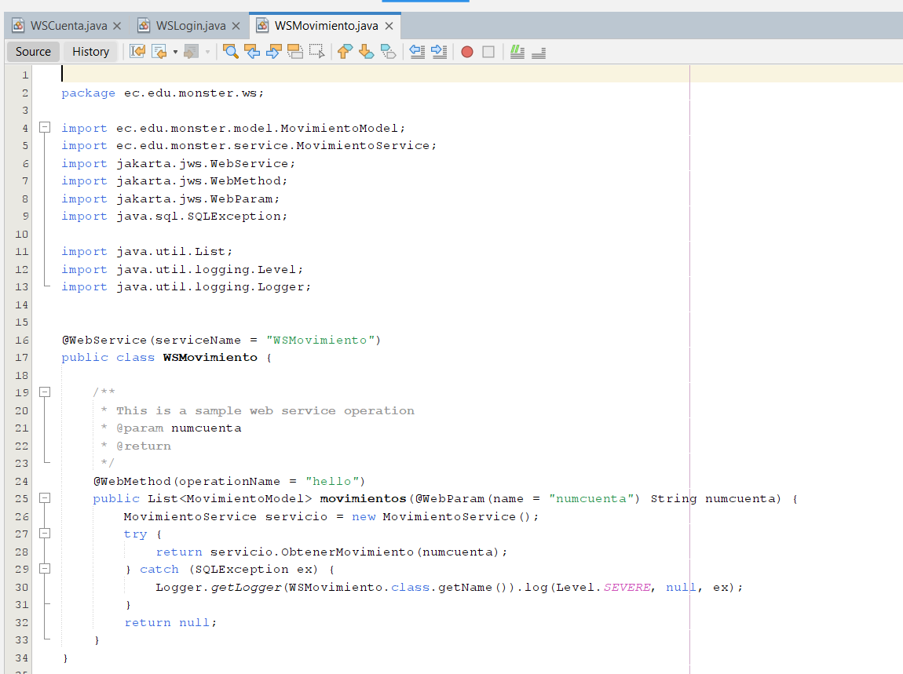
Ilustración 27: WebService WSMovimiento

Tabla 11: Código de WSMovimiento
1. package ec.edu.monster.ws;
2.
3. import ec.edu.monster.model.MovimientoModel;
4. import ec.edu.monster.service.MovimientoService;
5. import jakarta.jws.WebService;
6. import jakarta.jws.WebMethod;
7. import jakarta.jws.WebParam;
8. import java.sql.SQLException;
9.
10. import java.util.List;
11. import java.util.logging.Level;
12. import java.util.logging.Logger;
13.
14.
15. @WebService(serviceName = "WSMovimiento")
16. public class WSMovimiento {
17.
18. /**
19. * This is a sample web service operation
20. * @param numcuenta
21. * @return
22. */
23. @WebMethod(operationName = "hello")
24. public List<MovimientoModel> movimientos(@WebParam(name = "numcuenta") String numcuenta) {
25. MovimientoService servicio = new MovimientoService();
26. try {
27. return servicio.ObtenerMovimiento(numcuenta);
28. } catch (SQLException ex) {
29. Logger.getLogger(WSMovimiento.class.getName()).log(Level.SEVERE, null, ex);
30. }
31. return null;
32. }
33. }
34.
Tabla 12: Código de WSCuenta
1. package ec.edu.monster.ws;
2.
3. import ec.edu.monster.service.CuentaService;
4. import jakarta.jws.WebService;
5. import jakarta.jws.WebMethod;
6. import jakarta.jws.WebParam;
7.
8. @WebService(serviceName = "WSCuenta")
9. public class WSCuenta {
10.
11. /**
12. * This is a sample web service operation
13. * @param cuenta
14. * @param monto
15. * @return
16. */
17. @WebMethod(operationName = "cuenta")
18. public boolean deposito(@WebParam(name = "cuenta") String cuenta,@WebParam(name = "monto") String monto) {
19. CuentaService servicio = new CuentaService();
20. return servicio.actualizarSaldoYRegistrarMovimiento(cuenta, monto);
21. }
22. }
23.

Tabla 13: Código de WSLogin
1. package ec.edu.monster.ws;
2.
3. import ec.edu.monster.service.LoginService;
4. import jakarta.jws.WebService;
5. import jakarta.jws.WebMethod;
6. import jakarta.jws.WebParam;
7.
8. @WebService(serviceName = "WSLogin")
9. public class WSLogin {
10.
11. /**
12. * This is a sample web service operation
13. * @param username
14. * @param password
15. * @return
16. */
17. @WebMethod(operationName = "auth")
18. public boolean auth(@WebParam(name = "username") String username,@WebParam(name = "password") String password) {
19. LoginService service = new LoginService();
20. boolean resultado = service.login(username, password);
21. return resultado;
22.
23. }
24. }
25.

PRUEBA SERVIDOR
Dentro de este WebService se implementó una prueba principal que es la prueba de la conexión de la base de datos, esto debido a que es crítico poder realizar la comunicación con el motor de base de datos. Esta prueba consistió en crear una conexión exitosa y cerrar la misma conexión.
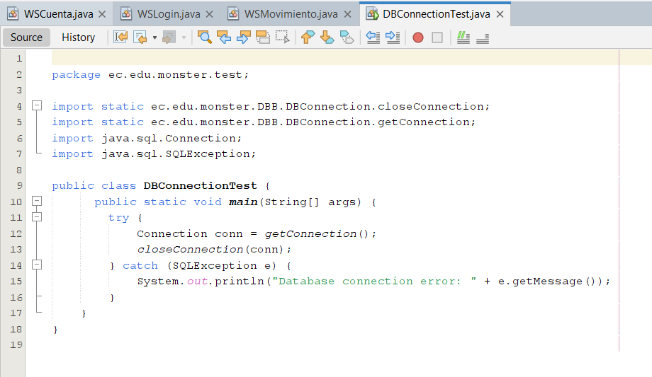

EJECUCIÓN DEL SERVICIO
Para realizar la ejecución del WebService se debe dar clic derecho al proyecto y seleccionar la opción de run o correr.
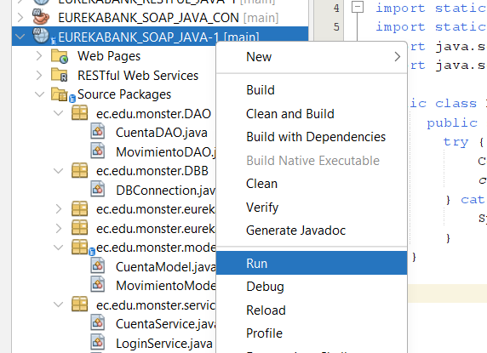
Ilustración 28: Ejecución del proyecto
Una vez se ejecute el proyecto y se levante el WebService de payara se desplegará en un navegador la siguiente interfaz.
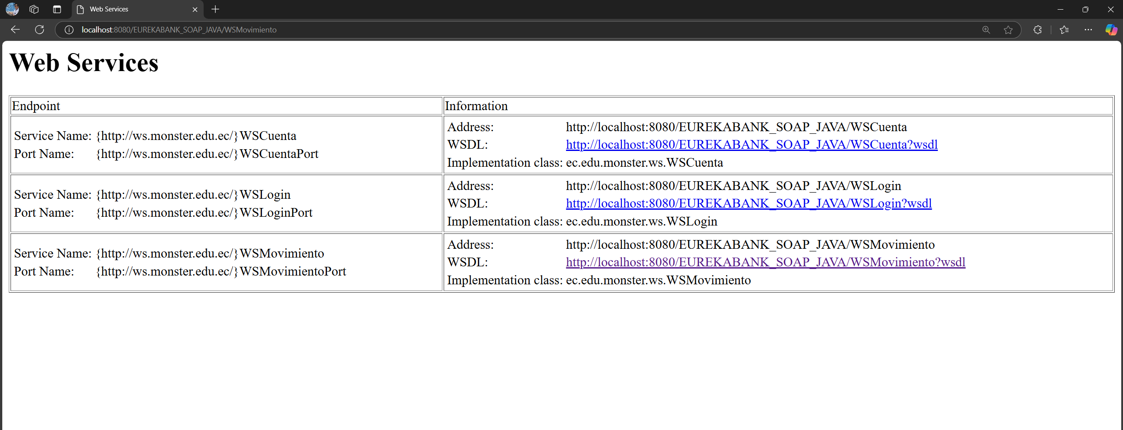
Cuando se tenga levantados los webservice se los puede probar con SoapUI utilizando el WSDL provisto en el navegador.
En la ventana de SOAPUI se debe dar click a la sección se SOAP
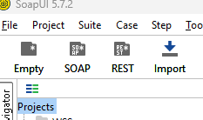
Ilustración 29: Opción de prueba de SOAP
Luego en la ventana que aparecerá se debe pegar el link del servicio y se debe dar clic al botón de ok.
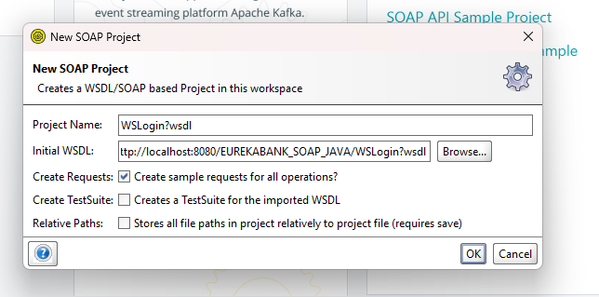
Ilustración 30: Uso del link del servicio a probar
Seguido a eso se debe dar doble click en request en la ventana que se encuentra en la parte izquierda del aplicativo.
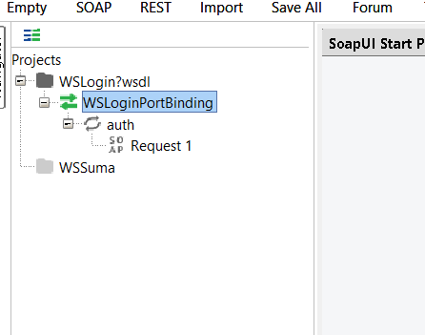
Ilustración 31: Sección para realizar la petición
Luego se desplegará una ventana que permita ingresar los valores que se desean probar y seguido se debe dar clic al botón de play.
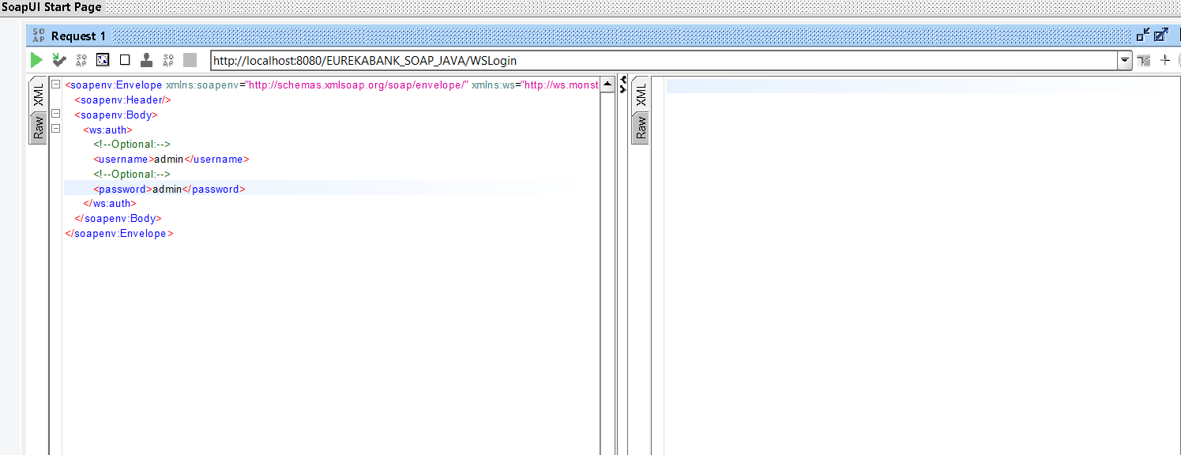
Ilustración 32: Ventana de ingreso de parámetros
Finalmente, se mostrarán los resultados en el lado derecho en el formato xml.
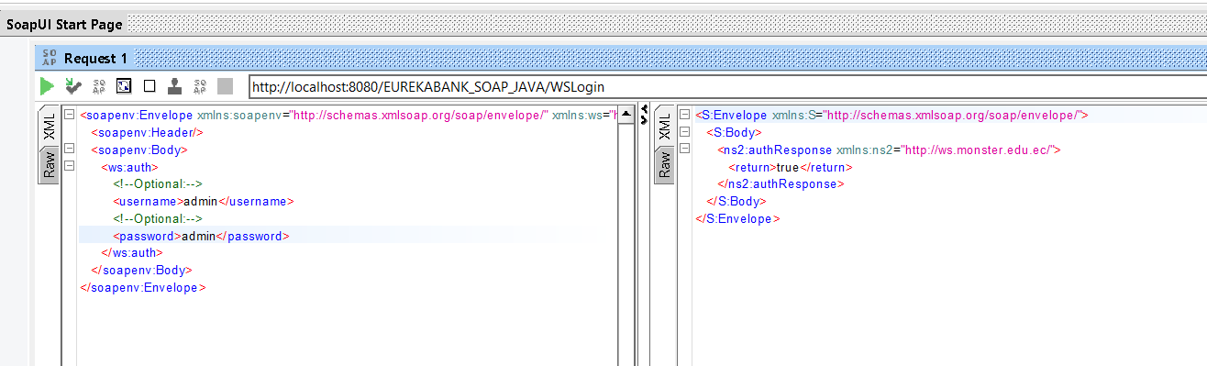
Ilustración 33: Resultado de la prueba

APLICACIÓN CLIENTE CONSOLA

CREACIÓN DEL PROYECTO CLIENTE
Para la creación de este proyecto se da click al botón de nuevo proyecto.
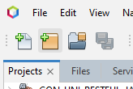
Ilustración 34: Botón de creación de nuevo proyecto
Ahí se escoge la categoría de Java con Maven y dentro de los proyectos se selecciona un proyecto de Aplicación de Java.
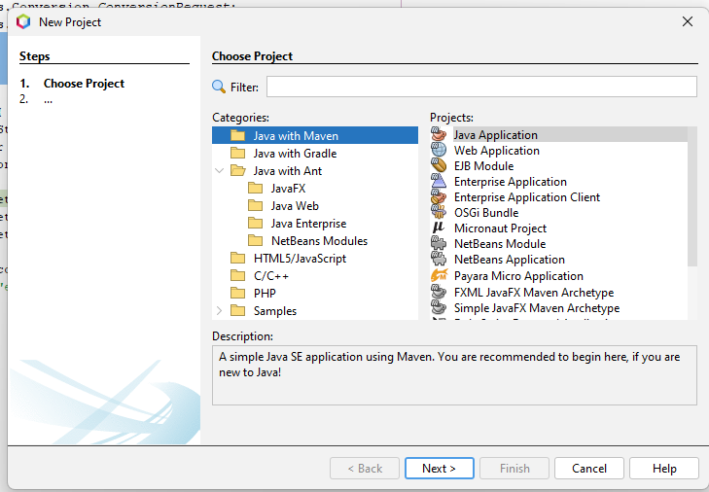
Ilustración 35:Selección del tipo de proyecto.
Adicionalmente se le debe asignar un nombre y la localización del proyecto.
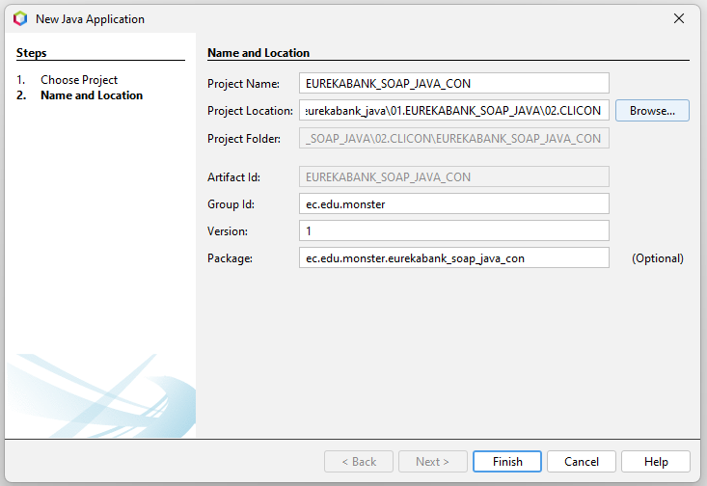
Ilustración 36: Nombre y ubicación del proyecto
De esta manera, se crea un proyecto que contiene el cliente de consola. En este cliente, se consumen los servicios del servidor levantados en payara.
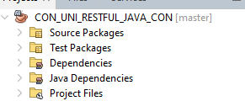
Ilustración 37: Proyecto inicial para el cliente de consola

CREACIÓN DEL MODELO MVC
Una vez se tiene el proyecto creado se puede implementar la arquitectura MVC para el cliente de consola. Se debe dar click derecho sobre la carpeta source y añadir un nuevo paquete.
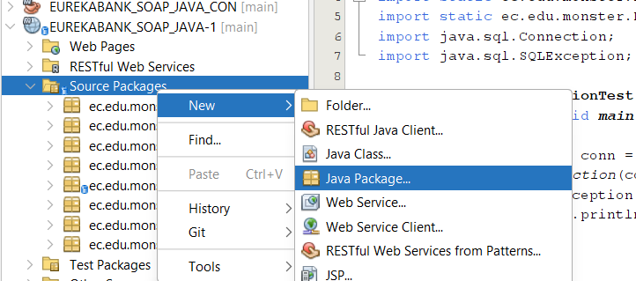
Ilustración 38: Creación de un nuevo paquete
Luego en la ventana emergente se debe añadir el nombre del paquete, en este caso se deben crear por lo menos los 3 paquetes de modelo, vista y controlador.
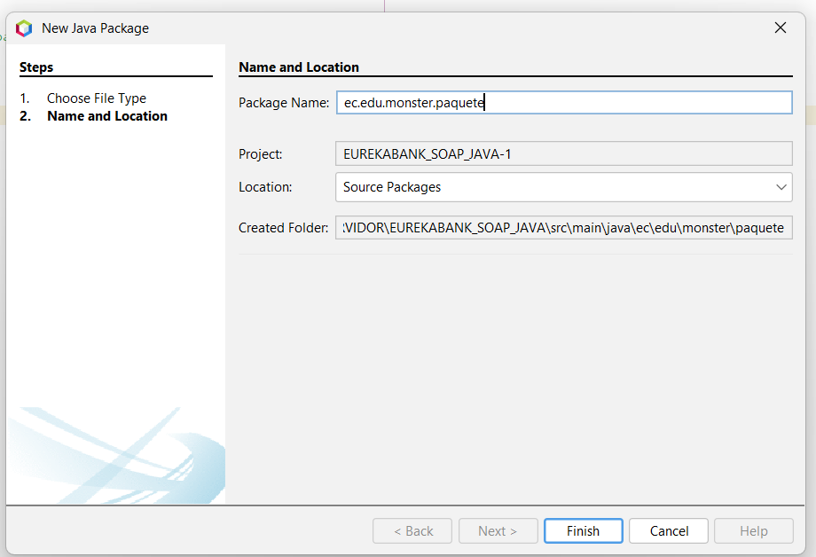
Ilustración 39: Creación de un paquete
Finalmente, cuando se hayan creado los paquetes se deberá tener la siguiente estructura.
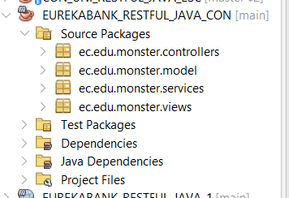
Ilustración 40: Estructura de paquetes

IMPLEMENTACIÓN DEL SERVICIO
Dentro de los paquetes se creó un paquete específico para consumir el servicios SOAP, en este se debe dar click derecho, en nuevo y en web service client.
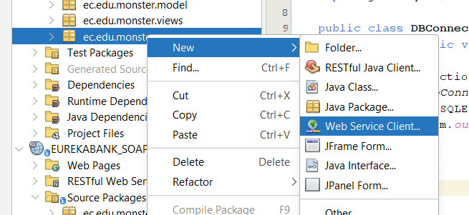
Ilustración 41: Selección de un cliente de WebService
Al hacer click se desplegará una ventana emergente para la configuración y selección del servicio. Ahí se deberá pegar el link del WSDL y darle a finish.
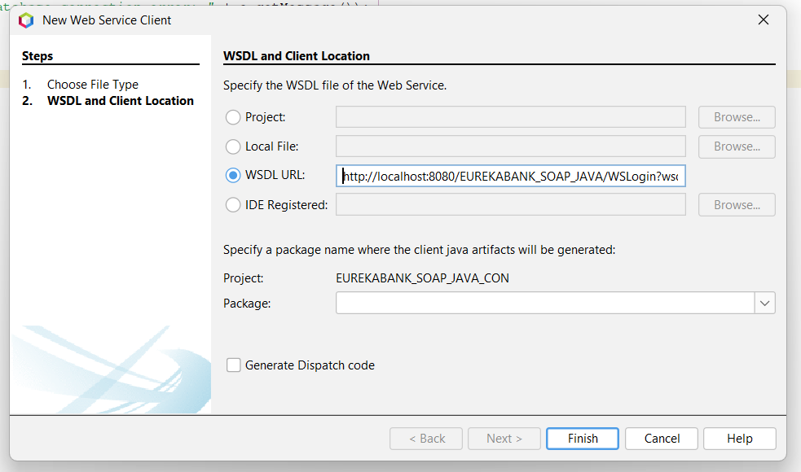
Ilustración 42: Selección del servicio
Una vez se realice esto se generarán nuevos archivos dentro de la carpeta generated sources que luego se los podrán implementar.
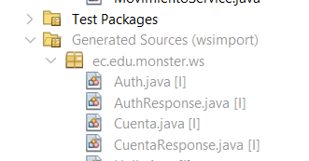
Ilustración 43: Archivos del servicio implementado
Cuando se tengan esos archivos del servicio implementado se puede crear una clase para utilizar las funciones de los archivos generados. En estes caso se implementaron los servicios CuentaService, LoginService y MovimientoService.
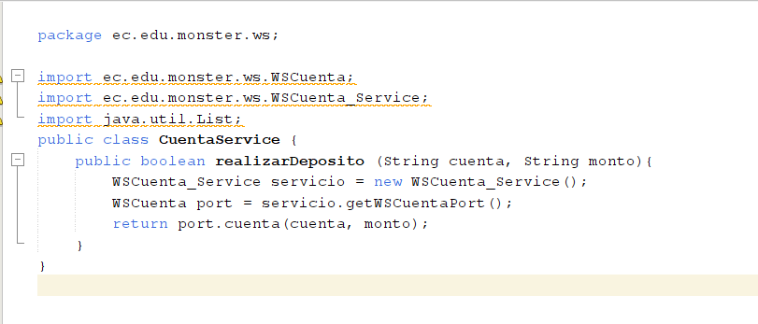
Ilustración 44: CuentaService
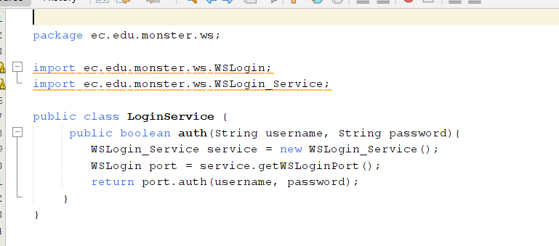
Ilustración 45: LoginService
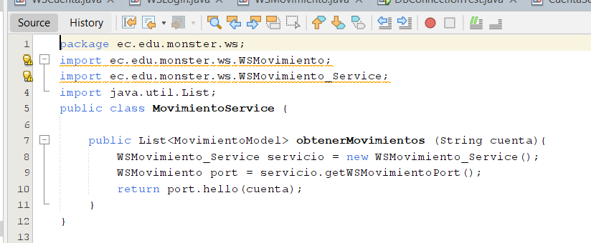
Ilustración 46: MovimientosService

Tabla 14: Código de MovimientosService
1. package ec.edu.monster.ws;
2. import ec.edu.monster.ws.WSMovimiento;
3. import ec.edu.monster.ws.WSMovimiento_Service;
4. import java.util.List;
5. public class MovimientoService {
6.
7. public List<MovimientoModel> obtenerMovimientos (String cuenta){
8. WSMovimiento_Service servicio = new WSMovimiento_Service();
9. WSMovimiento port = servicio.getWSMovimientoPort();
10. return port.hello(cuenta);
11. }
12. }
13.

Tabla 15: Código de LoginService
1. package ec.edu.monster.ws;
2.
3. import ec.edu.monster.ws.WSLogin;
4. import ec.edu.monster.ws.WSLogin_Service;
5.
6. public class LoginService {
7. public boolean auth(String username, String password){
8. WSLogin_Service service = new WSLogin_Service();
9. WSLogin port = service.getWSLoginPort();
10. return port.auth(username, password);
11. }
12. }
13.

Tabla 16: Código de CuentaService
1. package ec.edu.monster.ws;
2.
3. import ec.edu.monster.ws.WSCuenta;
4. import ec.edu.monster.ws.WSCuenta_Service;
5. import java.util.List;
6. public class CuentaService {
7. public boolean realizarDeposito (String cuenta, String monto){
8. WSCuenta_Service servicio = new WSCuenta_Service();
9. WSCuenta port = servicio.getWSCuentaPort();
10. return port.cuenta(cuenta, monto);
11. }
12. }
13.

PAQUETE MODELO
Debido a que se van a utilizar múltiples entidades de la base de datos se deben crear 2 modelos para su uso, la cuenta y el movimiento.
Ilustración 47: Modelos de entidades
De esta manera se deberán implementar los modelos utilizando
Ilustración 48: Implementación de modelos

Tabla 17: Código del modelo de movimiento
1. package ec.edu.monster.model;
2.
3. public class MovimientoModel {
5. private String codigoCuenta;
6. private int numeroMovimiento;
7. private String fechaMovimiento;
8. private String codigoEmpleado;
9. private String codigoTipoMovimiento;
10. private String tipoDescripcion;
11. private double importeMovimiento;
12. private String cuentaReferencia;
15. public String getCodigoCuenta() {
16. return codigoCuenta;
17. }
19. public void setCodigoCuenta(String codigoCuenta) {
20. this.codigoCuenta = codigoCuenta;
21. }
23. public int getNumeroMovimiento() {
24. return numeroMovimiento;
25. }
27. public void setNumeroMovimiento(int numeroMovimiento) {
28. this.numeroMovimiento = numeroMovimiento;
29. }
30.
31. public String getFechaMovimiento() { // Changed getter
32. return fechaMovimiento;
33. }
34.
35. public void setFechaMovimiento(String fechaMovimiento) { // Changed setter
36. this.fechaMovimiento = fechaMovimiento;
37. }
38.
39. public String getCodigoEmpleado() {
40. return codigoEmpleado;
41. }
42.
43. public void setCodigoEmpleado(String codigoEmpleado) {
44. this.codigoEmpleado = codigoEmpleado;
45. }
46.
47. public String getCodigoTipoMovimiento() {
48. return codigoTipoMovimiento;
49. }
51. public void setCodigoTipoMovimiento(String codigoTipoMovimiento) {
52. this.codigoTipoMovimiento = codigoTipoMovimiento;
53. }
54.
55. public double getImporteMovimiento() {
56. return importeMovimiento;
57. }
58.
59. public void setImporteMovimiento(double importeMovimiento) {
60. this.importeMovimiento = importeMovimiento;
61. }
62.
63. public String getCuentaReferencia() {
64. return cuentaReferencia;
65. }
66.
67. public String getTipoDescripcion() {
68. return tipoDescripcion;
69. }
70.
71. public void setTipoDescripcion(String tipoDescripcion) {
72. this.tipoDescripcion = tipoDescripcion;
73. }
75. public void setCuentaReferencia(String cuentaReferencia) {
76. this.cuentaReferencia = cuentaReferencia;
77. }
78. }

Tabla 18: Código del modelo de Cuenta
1. package ec.edu.monster.model;
2.
3. import java.sql.Date;
4.
5. public class CuentaModel {
6. private String chrCuenCodigo; // Código de la cuenta
7. private String chrMoneCodigo; // Código de moneda
8. private String chrSucucodigo; // Código de sucursal
9. private String chrEmplCreaCuenta; // Código de empleado que crea la cuenta
10. private String chrClieCodigo; // Código de cliente
11. private double decCuenSaldo; // Saldo de la cuenta
12. private Date dttCuenFechaCreacion; // Fecha de creación de la cuenta
13. private String vchCuenEstado; // Estado de la cuenta (ACTIVO, ANULADO, CANCELADO)
14. private int intCuenContMov; // Contador de movimientos de la cuenta
15. private String chrCuenClave; // Clave de la cuenta
16.
17. // Getters y setters
18. public String getChrCuenCodigo() {
19. return chrCuenCodigo;
20. }
21. public void setChrCuenCodigo(String chrCuenCodigo) {
22. this.chrCuenCodigo = chrCuenCodigo;
23. }
24.
25. public String getChrMoneCodigo() {
26. return chrMoneCodigo;
27. }
28. public void setChrMoneCodigo(String chrMoneCodigo) {
29. this.chrMoneCodigo = chrMoneCodigo;
30. }
31.
32. public String getChrSucucodigo() {
33. return chrSucucodigo;
34. }
35. public void setChrSucucodigo(String chrSucucodigo) {
36. this.chrSucucodigo = chrSucucodigo;
37. }
38.
39. public String getChrEmplCreaCuenta() {
40. return chrEmplCreaCuenta;
41. }
42. public void setChrEmplCreaCuenta(String chrEmplCreaCuenta) {
43. this.chrEmplCreaCuenta = chrEmplCreaCuenta;
44. }
45.
46. public String getChrClieCodigo() {
47. return chrClieCodigo;
48. }
49. public void setChrClieCodigo(String chrClieCodigo) {
50. this.chrClieCodigo = chrClieCodigo;
51. }
52.
53. public double getDecCuenSaldo() {
54. return decCuenSaldo;
55. }
56. public void setDecCuenSaldo(double decCuenSaldo) {
57. this.decCuenSaldo = decCuenSaldo;
58. }
59.
60. public Date getDttCuenFechaCreacion() {
61. return dttCuenFechaCreacion;
62. }
63. public void setDttCuenFechaCreacion(Date dttCuenFechaCreacion) {
64. this.dttCuenFechaCreacion = dttCuenFechaCreacion;
65. }
66.
67. public String getVchCuenEstado() {
68. return vchCuenEstado;
69. }
70. public void setVchCuenEstado(String vchCuenEstado) {
71. this.vchCuenEstado = vchCuenEstado;
72. }
73.
74. public int getIntCuenContMov() {
75. return intCuenContMov;
76. }
77. public void setIntCuenContMov(int intCuenContMov) {
78. this.intCuenContMov = intCuenContMov;
79. }
80.
81. public String getChrCuenClave() {
82. return chrCuenClave;
83. }
84. public void setChrCuenClave(String chrCuenClave) {
85. this.chrCuenClave = chrCuenClave;
86. }
87. }
88.

PAQUETE CONTROLADOR
Dentro del paquete controlador se implementaron funciones para ayudar con el manejo de los servicios, así como la gestión de la información que se envía y se recibe.
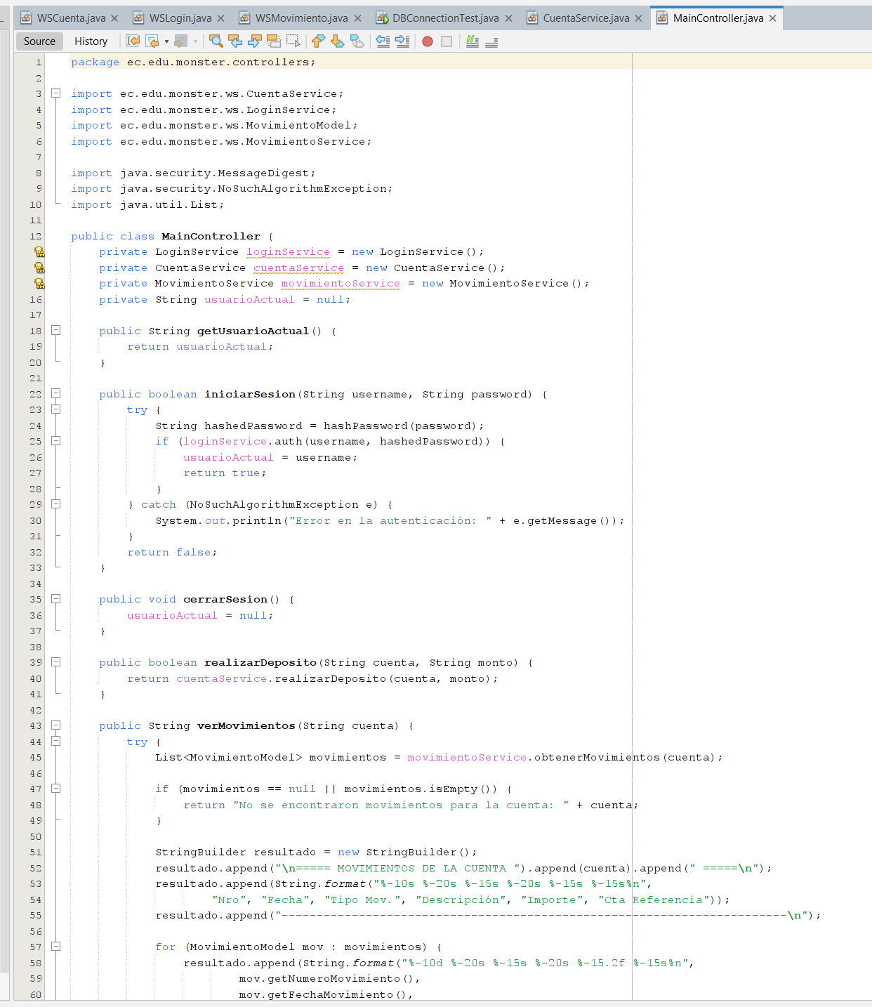
Ilustración 49: MainController

Tabla 19: Código de MainController
1. package ec.edu.monster.controllers;
2.
3. import ec.edu.monster.ws.CuentaService;
4. import ec.edu.monster.ws.LoginService;
5. import ec.edu.monster.ws.MovimientoModel;
6. import ec.edu.monster.ws.MovimientoService;
7.
8. import java.security.MessageDigest;
9. import java.security.NoSuchAlgorithmException;
10. import java.util.List;
11.
12. public class MainController {
13. private LoginService loginService = new LoginService();
14. private CuentaService cuentaService = new CuentaService();
15. private MovimientoService movimientoService = new MovimientoService();
16. private String usuarioActual = null;
17.
18. public String getUsuarioActual() {
19. return usuarioActual;
20. }
21.
22. public boolean iniciarSesion(String username, String password) {
23. try {
24. String hashedPassword = hashPassword(password);
25. if (loginService.auth(username, hashedPassword)) {
26. usuarioActual = username;
27. return true;
28. }
29. } catch (NoSuchAlgorithmException e) {
30. System.out.println("Error en la autenticación: " + e.getMessage());
31. }
32. return false;
33. }
34.
35. public void cerrarSesion() {
36. usuarioActual = null;
37. }
38.
39. public boolean realizarDeposito(String cuenta, String monto) {
40. return cuentaService.realizarDeposito(cuenta, monto);
41. }
42.
43. public String verMovimientos(String cuenta) {
44. try {
45. List<MovimientoModel> movimientos = movimientoService.obtenerMovimientos(cuenta);
46.
47. if (movimientos == null || movimientos.isEmpty()) {
48. return "No se encontraron movimientos para la cuenta: " + cuenta;
49. }
50.
51. StringBuilder resultado = new StringBuilder();
52. resultado.append("\n===== MOVIMIENTOS DE LA CUENTA ").append(cuenta).append(" =====\n");
53. resultado.append(String.format("%-10s %-20s %-15s %-20s %-15s %-15s%n",
54. "Nro", "Fecha", "Tipo Mov.", "Descripción", "Importe", "Cta Referencia"));
55. resultado.append("------------------------------------------------------------------------\n");
56.
57. for (MovimientoModel mov : movimientos) {
58. resultado.append(String.format("%-10d %-20s %-15s %-20s %-15.2f %-15s%n",
59. mov.getNumeroMovimiento(),
60. mov.getFechaMovimiento(),
61. mov.getCodigoTipoMovimiento(),
62. mov.getTipoDescripcion(),
63. mov.getImporteMovimiento(),
64. mov.getCuentaReferencia() != null ? mov.getCuentaReferencia() : "N/A"));
65. }
66.
67. // Calcular totales
68. double totalIngresos = movimientos.stream()
69. .filter(m -> !m.getTipoDescripcion().equals("Retiro"))
70. .mapToDouble(MovimientoModel::getImporteMovimiento)
71. .sum();
72.
73. double totalEgresos = movimientos.stream()
74. .filter(m -> m.getTipoDescripcion().equals("Retiro"))
75. .mapToDouble(MovimientoModel::getImporteMovimiento)
76. .sum();
77.
78. resultado.append("\nRESUMEN:\n");
79. resultado.append(String.format("Total Ingresos: %.2f%n", totalIngresos));
80. resultado.append(String.format("Total Egresos (Retiros): %.2f%n", Math.abs(totalEgresos)));
81. resultado.append(String.format("Saldo Neto: %.2f%n", totalIngresos + totalEgresos));
82.
83. return resultado.toString();
84. } catch (Exception e) {
85. return "Error al obtener los movimientos: " + e.getMessage();
86. }
87. }
88.
89. private String hashPassword(String input) throws NoSuchAlgorithmException {
90. MessageDigest digest = MessageDigest.getInstance("SHA-256");
91. byte[] hashBytes = digest.digest(input.getBytes());
92. StringBuilder hexString = new StringBuilder();
93. for (byte b : hashBytes) {
94. String hex = Integer.toHexString(0xff & b);
95. if (hex.length() == 1) {
96. hexString.append('0');
97. }
98. hexString.append(hex);
99. }
100. return hexString.toString();
101. }
102. }
103.

PAQUETE VISTA
Para finalizar se implementó una clase dentro del paquete vistas para que fungiera como la clase principal conteniendo la función main, aquí se implementaron los menús que se iban a ocupar en la consola.
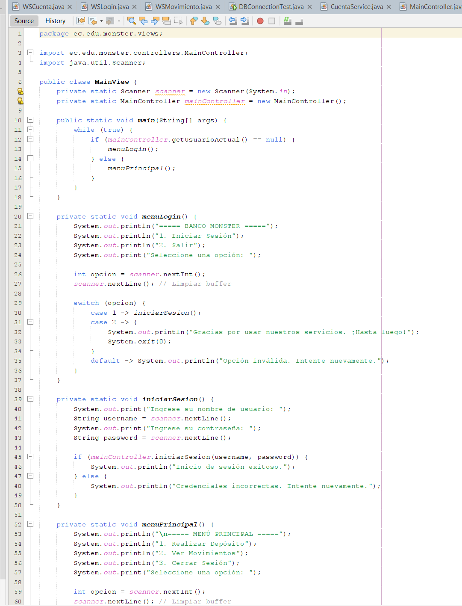
Ilustración 50: Clase MainView

Tabla 20: Código de MainView
1. package ec.edu.monster.views;
2.
3. import ec.edu.monster.controllers.MainController;
4. import java.util.Scanner;
5.
6. public class MainView {
7. private static Scanner scanner = new Scanner(System.in);
8. private static MainController mainController = new MainController();
9.
10. public static void main(String[] args) {
11. while (true) {
12. if (mainController.getUsuarioActual() == null) {
13. menuLogin();
14. } else {
15. menuPrincipal();
16. }
17. }
18. }
19.
20. private static void menuLogin() {
21. System.out.println("===== BANCO MONSTER =====");
22. System.out.println("1. Iniciar Sesión");
23. System.out.println("2. Salir");
24. System.out.print("Seleccione una opción: ");
25.
26. int opcion = scanner.nextInt();
27. scanner.nextLine(); // Limpiar buffer
28.
29. switch (opcion) {
30. case 1 -> iniciarSesion();
31. case 2 -> {
32. System.out.println("Gracias por usar nuestros servicios. ¡Hasta luego!");
33. System.exit(0);
34. }
35. default -> System.out.println("Opción inválida. Intente nuevamente.");
36. }
37. }
38.
39. private static void iniciarSesion() {
40. System.out.print("Ingrese su nombre de usuario: ");
41. String username = scanner.nextLine();
42. System.out.print("Ingrese su contraseña: ");
43. String password = scanner.nextLine();
44.
45. if (mainController.iniciarSesion(username, password)) {
46. System.out.println("Inicio de sesión exitoso.");
47. } else {
48. System.out.println("Credenciales incorrectas. Intente nuevamente.");
49. }
50. }
51.
52. private static void menuPrincipal() {
53. System.out.println("\n===== MENÚ PRINCIPAL =====");
54. System.out.println("1. Realizar Depósito");
55. System.out.println("2. Ver Movimientos");
56. System.out.println("3. Cerrar Sesión");
57. System.out.print("Seleccione una opción: ");
58.
59. int opcion = scanner.nextInt();
60. scanner.nextLine(); // Limpiar buffer
61.
62. switch (opcion) {
63. case 1 -> realizarDeposito();
64. case 2 -> verMovimientos();
65. case 3 -> cerrarSesion();
66. default -> System.out.println("Opción inválida. Intente nuevamente.");
67. }
68. }
69.
70. private static void realizarDeposito() {
71. System.out.print("Ingrese el número de cuenta: ");
72. String cuenta = scanner.nextLine();
73. System.out.print("Ingrese el monto a depositar: ");
74. String monto = scanner.nextLine();
75.
76. if (mainController.realizarDeposito(cuenta, monto)) {
77. System.out.println("Depósito realizado con éxito.");
78. } else {
79. System.out.println("Error al realizar el depósito.");
80. }
81. }
82.
83. private static void verMovimientos() {
84. System.out.print("Ingrese el número de cuenta: ");
85. String cuenta = scanner.nextLine();
86.
87. String resultado = mainController.verMovimientos(cuenta);
88. System.out.println(resultado);
89. }
90.
91. private static void cerrarSesion() {
92. mainController.cerrarSesion();
93. System.out.println("Sesión cerrada exitosamente.");
94. }
95. }
96.

EJECUCIÓN
Finalmente, para ejecutar el código se selecciona el proyecto y se le da clic a ejecutar
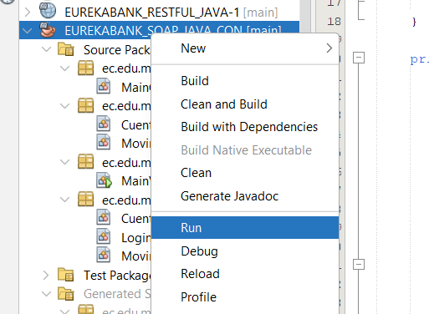
Ilustración 51: Ejecución del proyecto de consola
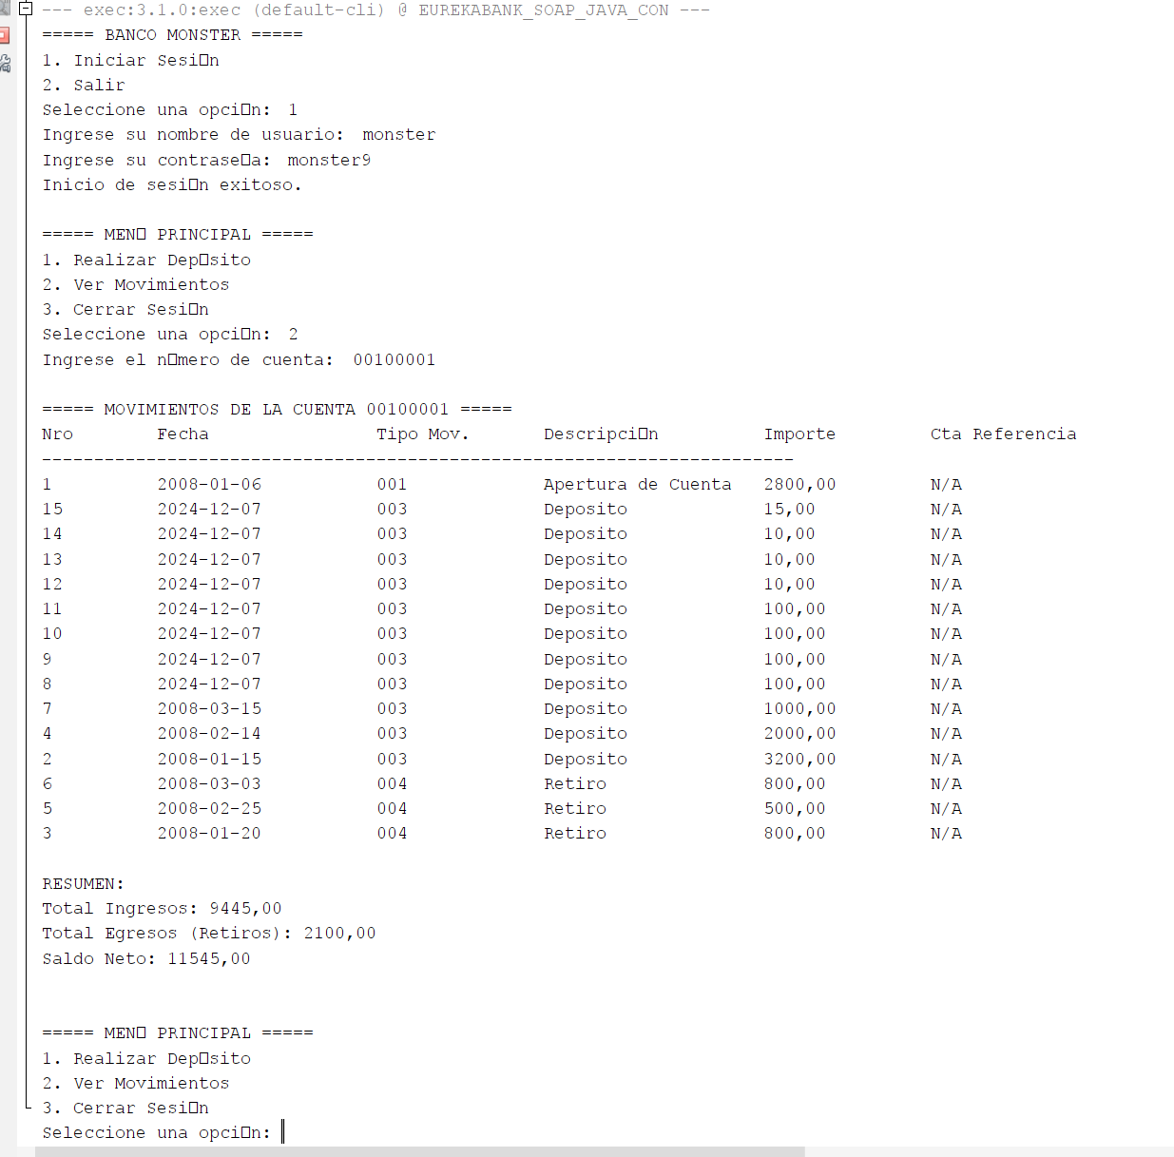
Ilustración 52: Ejecución del proyecto de consola

APLICACIÓN CLIENTE ESCRITORIO

CREACIÓN DEL PROYECTO CLIENTE
Para iniciar con el proyecto cliente de escritorio, es necesario hacer clic en File/New Project y crear un proyecto web de java.
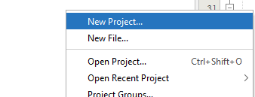
Ilustración 53: Nuevo Proyecto en Netbeans
Seleccionar el proyecto Java Application de la categoría Java with Maven.
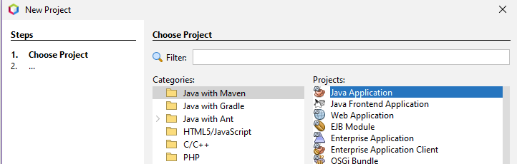
Ilustración 54: Selección de proyecto - cliesc
A continuación, se despliega la ventana de configuración del proyecto, donde se asignará el nombre, ubicación y package por defecto, en este caso es ”ec.edu.monster”
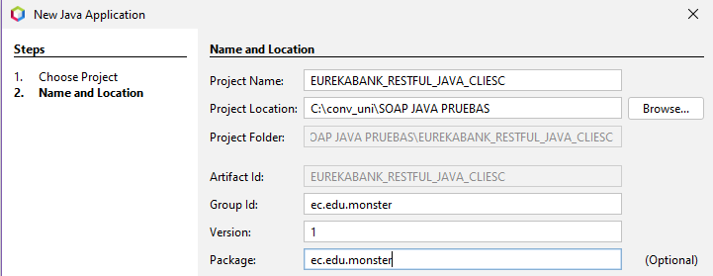
Ilustración 55: Configuración proyecto - cliesc
Una vez configurado se creará un proyecto con la siguiente estructura.
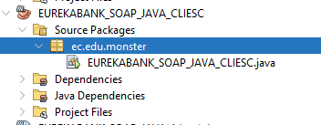
Ilustración 56: Estructura inicial - cliesc

CREACIÓN DEL MODELO MVC
Para organizar el proyecto siguiendo la arquitectura MVC, se deben crear nuevos paquetes. Este proceso se realiza haciendo clic derecho sobre el paquete raíz, seleccionando Nuevo y luego Java Package
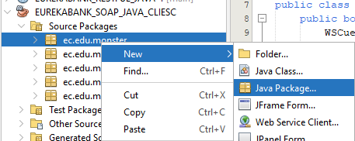
Ilustración 57: Creación de paquetes Netbeans
Al crear un nuevo paquete, se debe ingresar la ruta correspondiente al paquete raíz y, al final de esta, agregar el nombre del nuevo paquete. Este paso garantiza que los nuevos paquetes queden organizados dentro de la estructura principal del proyecto.
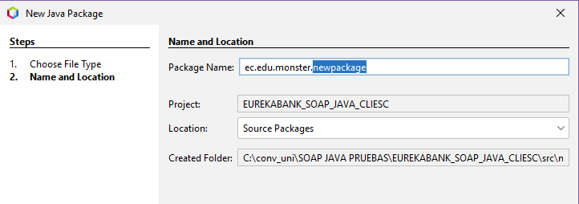
Ilustración 58: Nombrar paquete
Al finalizar la creación de paquetes se tiene un proyecto estructurado de la siguiente manera
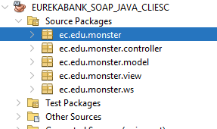
Ilustración 59: Estructura de paquetes - cliesc

IMPLEMENTACIÓN DEL SERVICIO
Al igual que en el cliente de consola, en el cliente de escritorio es necesario crear clientes WebService para consumir el servicio. Para lograr esto, dentro del paquete ws, se debe hacer clic derecho, seleccionar la opción Nuevo y luego elegir Web Service Client.
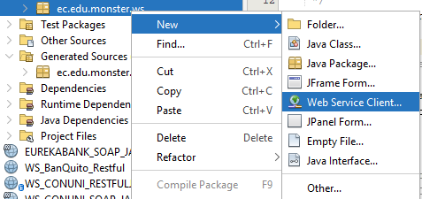
Ilustración 60: Selección Cliente Web Service
En caso de que esta opción no esté visible en el menú principal, se debe hacer clic en Otro para desplegar más opciones de tipos de archivo. Dentro de la categoría Web Services, se encuentra la opción para crear un Web Service Client.
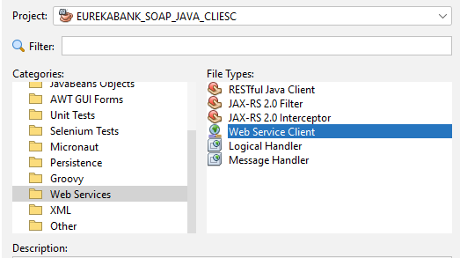
Ilustración 61: Selección de Cliente Web Service en ventana de búsqueda
Al hacer click se desplegará una ventana emergente para la configuración y selección del servicio. Ahí se deberá pegar el link del WSDL y darle a finish.
Ilustración 62: Selección del servicio
Una vez se realice esto se generarán nuevos archivos dentro de la carpeta generated sources que luego se los podrán implementar.
Ilustración 63: Archivos del servicio implementado

PAQUETE WS
El paquete ws contiene las clases que servirán de conexión con el web service, con la siguiente estructura
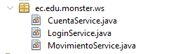
Ilustración 64: Estructura paquete WS - cliesc
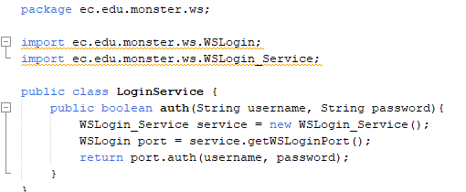
Ilustración 65: Código LoginService - cliesc
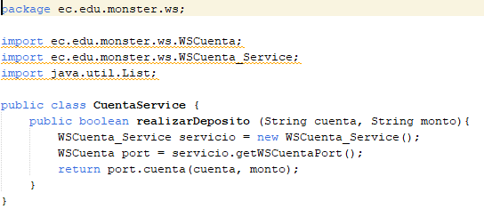
Ilustración 66: Código CuentaService -cliesc
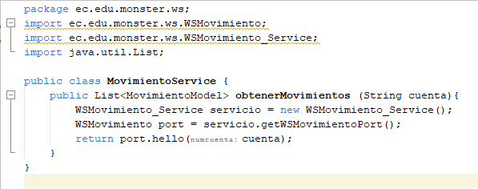
Ilustración 67: Código MovimientoService - cliesc

Tabla 21: Código LoginService - cliesc
1. package ec.edu.monster.ws;
2.
3. import ec.edu.monster.ws.WSLogin;
4. import ec.edu.monster.ws.WSLogin_Service;
5.
6. public class LoginService {
7. public boolean auth(String username, String password){
8. WSLogin_Service service = new WSLogin_Service();
9. WSLogin port = service.getWSLoginPort();
10. return port.auth(username, password);
11. }
12. }
13.

Tabla 22: Código MovimientoService - cliesc
1. package ec.edu.monster.ws;
2. import ec.edu.monster.ws.WSMovimiento;
3. import ec.edu.monster.ws.WSMovimiento_Service;
4. import java.util.List;
5.
6. public class MovimientoService {
7. public List<MovimientoModel> obtenerMovimientos (String cuenta){
8. WSMovimiento_Service servicio = new WSMovimiento_Service();
9. WSMovimiento port = servicio.getWSMovimientoPort();
10. return port.hello(cuenta);
11. }
12. }

Tabla 23: Código CuentaService - cliesc
1. package ec.edu.monster.ws;
2.
3. import ec.edu.monster.ws.WSCuenta;
4. import ec.edu.monster.ws.WSCuenta_Service;
5. import java.util.List;
6.
7. public class CuentaService {
8. public boolean realizarDeposito (String cuenta, String monto){
9. WSCuenta_Service servicio = new WSCuenta_Service();
10. WSCuenta port = servicio.getWSCuentaPort();
11. return port.cuenta(cuenta, monto);
12. }
13. }
14.

PAQUETE MODELO
Dentro del paquete modelo se crean cinco modelos en específico, los modelos login, deposito y movimiento cuentan con un Request, esto debido a que el servicio consume y devuelve objetos, por tanto, la información que se envía y recibe debe tener una misma estructura.
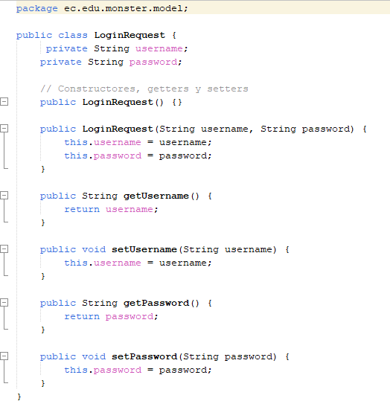
Ilustración 68: Código LoginRequest - cliesc
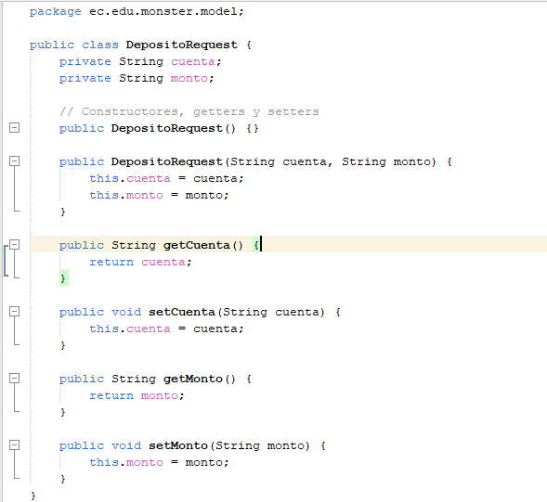
Ilustración 69: Código DespositoRequest - cliesc
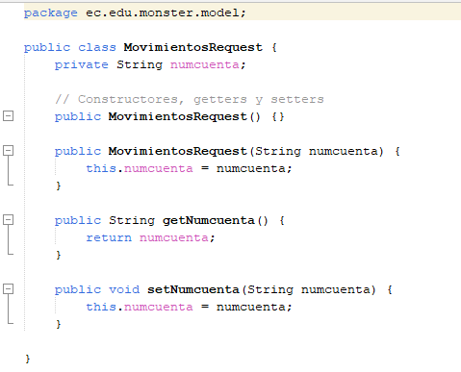
Ilustración 70: Código MovimientosRequest - cliesc
Los modelos CuentaModel y MovimientoModel consisten en la estructura de sus tablas correspondientes en la Base de Datos
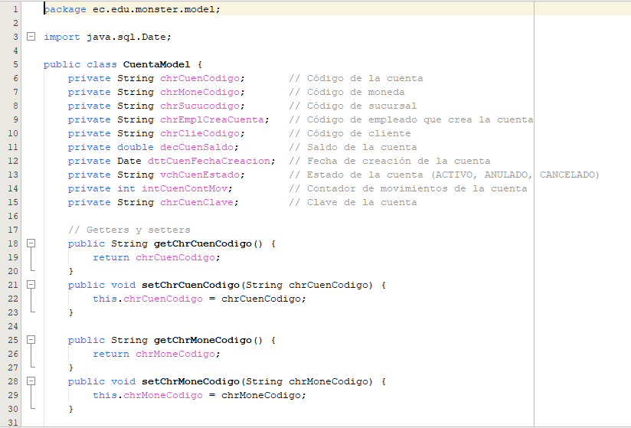
Ilustración 71: Código CuentaModel - cliesc
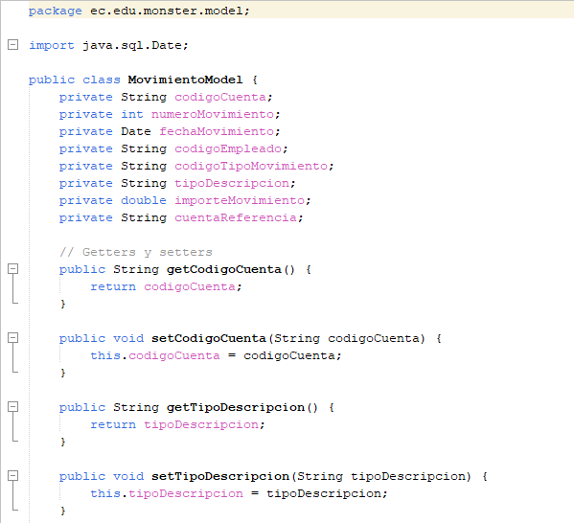
Ilustración 72: Código MovimientoModel - cliesc
Finalmente, la estructura del paquete de modelo debe quedar de la siguiente forma.
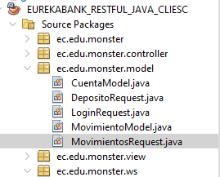
Ilustración 73: Estructura paquete model - cliesc

PAQUETE CONTROLADOR
El paquete controlador cuenta con tres clases, para la interacción de cada Web Service implementado con las vistas
Finalmente el paquete controller debe tener la siguiente estructura
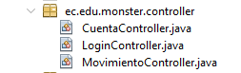
Ilustración 74: Estructura paquete controller - cliesc
La clase LoginController incluye la función hashPassword que se encarga de enviar encriptada al servidor la contraseña ingresada por el usuario
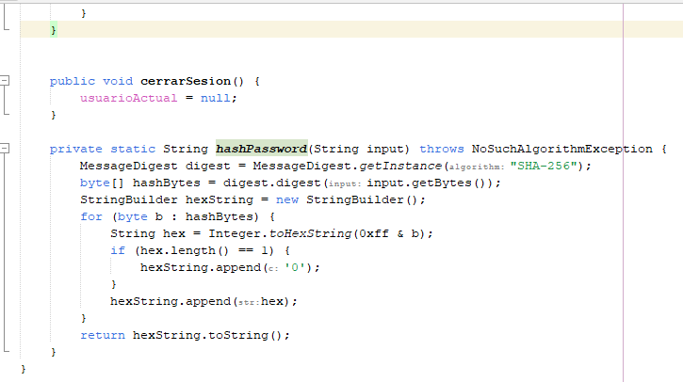
Ilustración 75: Código LoginController - cliesc

Tabla 24: Código CuentaController - cliesc
1. package ec.edu.monster.controller;
2. import ec.edu.monster.view.CuentaView;
3. import ec.edu.monster.model.DepositoRequest;
4. import ec.edu.monster.ws.WSCuenta;
5.
6. import javax.swing.JOptionPane;
7. import java.awt.Color;
8. import javax.swing.UIManager;
9.
10. public class CuentaController {
11.
12. private WSCuenta wsCuenta;
13.
14. public CuentaController() {
15. this.wsCuenta = new WSCuenta();
16. }
17. public void procesarDeposito(String cuenta, String monto, CuentaView cuentaView) {
18.
19. if (cuenta == null || cuenta.isEmpty() || monto == null || monto.isEmpty()) {
20. mostrarMensaje("Por favor, complete todos los campos.", "Campos Vacíos");
21. return;
22. }
23.
24. if (!esNumeroValido(monto)) {
25. mostrarMensaje("El monto debe ser un número válido mayor a 0.", "Error en el Monto");
26. return;
27. }
28.
29. DepositoRequest request = new DepositoRequest(cuenta, monto);
30.
31. try {
32. String response = wsCuenta.deposito(request, String.class);
33.
34. if ("true".equalsIgnoreCase(response)) {
35. mostrarMensaje("Depósito realizado exitosamente.", "Éxito");
36. } else {
37. mostrarMensaje("No se pudo realizar el depósito. Verifique los datos ingresados.", "Error en el Depósito");
38. }
39.
40. } catch (Exception e) {
41. mostrarMensaje("Error al realizar el depósito: " + e.getMessage(), "Error");
42. }
43. }
44. private void mostrarMensaje(String mensaje, String titulo) {
45. UIManager.put("OptionPane.background", new Color(0, 102, 204));
46. UIManager.put("Panel.background", new Color(0, 102, 204));
47. UIManager.put("OptionPane.messageForeground", Color.WHITE);
48. JOptionPane.showMessageDialog(null, mensaje, titulo, JOptionPane.INFORMATION_MESSAGE);
49. }
50. private boolean esNumeroValido(String monto) {
51. try {
52. double valor = Double.parseDouble(monto);
53. return valor > 0;
54. } catch (NumberFormatException e) {
55. return false;
56. }
57. }
58. }
59.

Tabla 25: Código LoginController - cliesc
1. package ec.edu.monster.controller;
2.
3. import ec.edu.monster.model.LoginRequest;
4. import ec.edu.monster.view.LoginView;
5. import ec.edu.monster.view.MovimientoView;
6. import ec.edu.monster.ws.WSLogin;
7. import java.security.MessageDigest;
8. import java.security.NoSuchAlgorithmException;
9. import java.util.Arrays;
10. import java.util.logging.Level;
11. import java.util.logging.Logger;
12.
13. public class LoginController {
14. private String usuarioActual = null;
15. private WSLogin wsLogin = new WSLogin();
16.
17. private LoginView loginView;
18. private MovimientoView cuentaView;
19.
20. public LoginController(LoginView loginView) {
21. this.loginView = loginView;
22. }
23. public String getUsuarioActual() {
24. return usuarioActual;
25. }
26.
27. public boolean iniciarSesion(String username, String password) {
28. LoginRequest request = null;
29. try {
30. request = new LoginRequest(username, hashPassword(password));
31. } catch (NoSuchAlgorithmException ex) {
32. Logger.getLogger(LoginController.class.getName()).log(Level.SEVERE, null, ex);
33. }
34.
35. try {
36. String response = wsLogin.authenticate(request, String.class);
37. System.out.println(response);
38. if ("true".equalsIgnoreCase(response)) {
39. usuarioActual = username;
40. return true;
41. }
42. } catch (Exception e) {
43. System.out.println("Error en la autenticación: " + e.getMessage());
44. }
45. return false;
46. }
47.
48. public void autenticar(String username, String password) {
49. if (iniciarSesion(username, password)) {
50. loginView.dispose();
51. MovimientoView cuenta = new MovimientoView();
52. cuenta.setVisible(true);
53. } else {
54. loginView.getMessageLabel().setText("Usuario o contraseña inválidos.");
55. }
56. }
57.
58.
59. public void cerrarSesion() {
60. usuarioActual = null;
61. }
62.
63. private static String hashPassword(String input) throws NoSuchAlgorithmException {
64. MessageDigest digest = MessageDigest.getInstance("SHA-256");
65. byte[] hashBytes = digest.digest(input.getBytes());
66. StringBuilder hexString = new StringBuilder();
67. for (byte b : hashBytes) {
68. String hex = Integer.toHexString(0xff & b);
69. if (hex.length() == 1) {
70. hexString.append('0');
71. }
72. hexString.append(hex);
73. }
74. return hexString.toString();
75. }
76. }
77.

La clase CuentaController recibe la cuenta y el monto ingresados por el usuario en interfaz gráfica para enviarlos al servicio, o en caso contrario, manejar excepciones
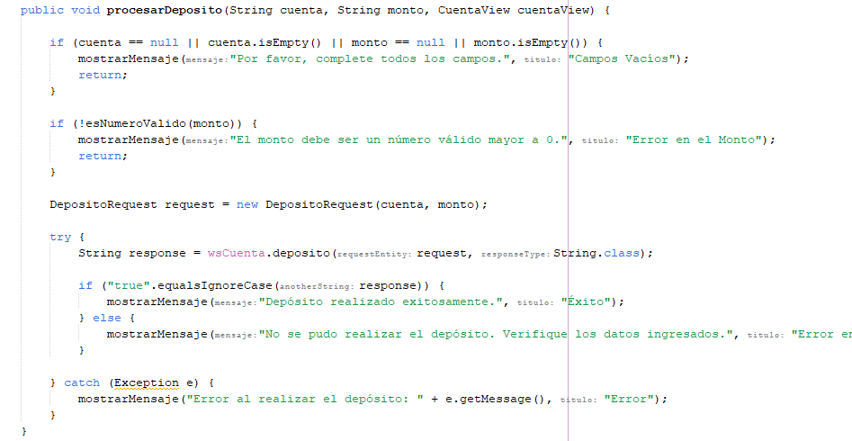
Ilustración 76: Código función procesarDeposito

Tabla 26: Código CuentaController - cliesc
1. package ec.edu.monster.controller;
2.
3. import ec.edu.monster.view.CuentaView;
4. import ec.edu.monster.model.DepositoRequest;
5. import ec.edu.monster.ws.WSCuenta;
6.
7. import javax.swing.JOptionPane;
8. import java.awt.Color;
9. import javax.swing.UIManager;
10.
11. public class CuentaController {
12.
13. private WSCuenta wsCuenta;
14.
15. public CuentaController() {
16. this.wsCuenta = new WSCuenta();
17. }
18. public void procesarDeposito(String cuenta, String monto, CuentaView cuentaView) {
19.
20. if (cuenta == null || cuenta.isEmpty() || monto == null || monto.isEmpty()) {
21. mostrarMensaje("Por favor, complete todos los campos.", "Campos Vacíos");
22. return;
23. }
24.
25. if (!esNumeroValido(monto)) {
26. mostrarMensaje("El monto debe ser un número válido mayor a 0.", "Error en el Monto");
27. return;
28. }
29.
30. DepositoRequest request = new DepositoRequest(cuenta, monto);
31.
32. try {
33. String response = wsCuenta.deposito(request, String.class);
34.
35. if ("true".equalsIgnoreCase(response)) {
36. mostrarMensaje("Depósito realizado exitosamente.", "Éxito");
37. } else {
38. mostrarMensaje("No se pudo realizar el depósito. Verifique los datos ingresados.", "Error en el Depósito");
39. }
40.
41. } catch (Exception e) {
42. mostrarMensaje("Error al realizar el depósito: " + e.getMessage(), "Error");
43. }
44. }
45. private void mostrarMensaje(String mensaje, String titulo) {
46. UIManager.put("OptionPane.background", new Color(0, 102, 204));
47. UIManager.put("Panel.background", new Color(0, 102, 204));
48. UIManager.put("OptionPane.messageForeground", Color.WHITE);
49. JOptionPane.showMessageDialog(null, mensaje, titulo, JOptionPane.INFORMATION_MESSAGE);
50. }
51. private boolean esNumeroValido(String monto) {
52. try {
53. double valor = Double.parseDouble(monto);
54. return valor > 0;
55. } catch (NumberFormatException e) {
56. return false;
57. }
58. }
59. }

La clase MovimientoController maneja la respuesta del servicio web, enviando cada elemento de la lista de movimientos devuelta hacia la función gráfica crearCelda definida en la vista, la cual muestra de forma más interactiva todos los movimientos encontrados de una cuenta. Finalmente realiza un resúmen del estado de cuenta, calculando el total de ingresos, egresos y saldo en la cuenta
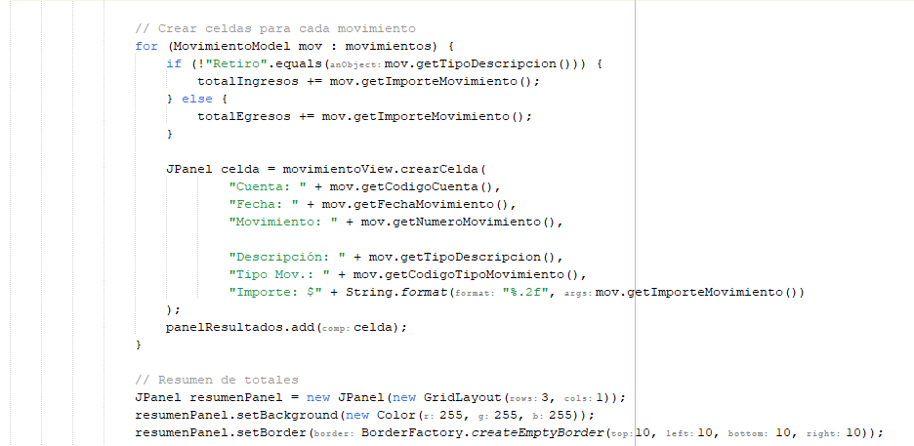
Ilustración 77: Código función crearCelda

Tabla 27: Código MovimientoController - cliesc
1. package ec.edu.monster.controller;
2.
3. import ec.edu.monster.model.MovimientoModel;
4. import ec.edu.monster.model.MovimientosRequest;
5. import ec.edu.monster.view.MovimientoView;
6. import ec.edu.monster.ws.WSMovimiento;
7.
8. import javax.swing.*;
9. import java.awt.*;
10.
11. public class MovimientoController {
12.
13. private WSMovimiento wsMovimientos;
14.
15. public MovimientoController() {
16. this.wsMovimientos = new WSMovimiento();
17. }
18. public void cargarMovimientos(String cuenta, MovimientoView movimientoView) {
19. if (cuenta == null || cuenta.isEmpty()) {
20. JOptionPane.showMessageDialog(movimientoView,
21. "La cuenta no puede ser nula o vacía.",
22. "Advertencia",
23. JOptionPane.WARNING_MESSAGE);
24. return;
25. }
26.
27. try {
28. // Crear una instancia de MovimientosRequest con el número de cuenta
29. MovimientosRequest request = new MovimientosRequest(cuenta);
30. MovimientoModel[] movimientos = wsMovimientos.getMovimientos(request);
31.
32. JPanel panelResultados = new JPanel();
33. panelResultados.setLayout(new BoxLayout(panelResultados, BoxLayout.Y_AXIS));
34. panelResultados.setBackground(Color.WHITE);
35.
36. if (movimientos == null || movimientos.length == 0) {
37. JLabel noResultados = new JLabel("No se encontraron movimientos para la cuenta: " + cuenta);
38. noResultados.setFont(new Font("Arial", Font.BOLD, 16));
39. noResultados.setForeground(Color.RED);
40. panelResultados.add(noResultados);
41. } else {
42. double totalIngresos = 0.0;
43. double totalEgresos = 0.0;
44.
45. // Crear celdas para cada movimiento
46. for (MovimientoModel mov : movimientos) {
47. if (!"Retiro".equals(mov.getTipoDescripcion())) {
48. totalIngresos += mov.getImporteMovimiento();
49. } else {
50. totalEgresos += mov.getImporteMovimiento();
51. }
52.
53. JPanel celda = movimientoView.crearCelda(
54. "Cuenta: " + mov.getCodigoCuenta(),
55. "Fecha: " + mov.getFechaMovimiento(),
56. "Movimiento: " + mov.getNumeroMovimiento(),
57.
58. "Descripción: " + mov.getTipoDescripcion(),
59. "Tipo Mov.: " + mov.getCodigoTipoMovimiento(),
60. "Importe: $" + String.format("%.2f", mov.getImporteMovimiento())
61. );
62. panelResultados.add(celda);
63. }
64.
65. // Resumen de totales
66. JPanel resumenPanel = new JPanel(new GridLayout(3, 1));
67. resumenPanel.setBackground(new Color(255, 255, 255));
68. resumenPanel.setBorder(BorderFactory.createEmptyBorder(10, 10, 10, 10));
69.
70. JLabel totalIngresosLabel = new JLabel("Total Ingresos: $" + String.format("%.2f", totalIngresos));
71. JLabel totalEgresosLabel = new JLabel("Total Egresos (Retiros): $" + String.format("%.2f", Math.abs(totalEgresos)));
72. JLabel saldoNetoLabel = new JLabel("Saldo Neto: $" + String.format("%.2f", totalIngresos - totalEgresos));
73.
74. resumenPanel.add(totalIngresosLabel);
75. resumenPanel.add(totalEgresosLabel);
76. resumenPanel.add(saldoNetoLabel);
77.
78. panelResultados.add(resumenPanel);
79. }
80.
81. // Reemplazar el contenido del JScrollPane con los nuevos resultados
82. movimientoView.getjScrollPane1().setViewportView(panelResultados);
83.
84. } catch (Exception e) {
85. JOptionPane.showMessageDialog(movimientoView,
86. "Error al obtener los movimientos: " + e.getMessage(),
87. "Error",
88. JOptionPane.ERROR_MESSAGE);
89. }
90. }
91. }
92.

PAQUETE VISTA
Para crear las vistas utilizar JFrame Form en NetBeans, para crearlos se debe acceder al paquete view del proyecto, hacer clic derecho y seleccionar Nuevo > JFrame Form. Luego, en la ventana emergente, se debe ingresar el nombre del archivo para la vista
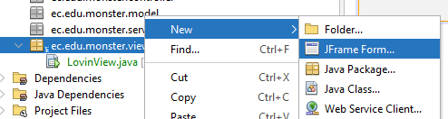
Ilustración 78: Crear JFrameForm
Una vez creado el archivo, se abrirá el diseñador visual de JFrame donde se pueden agregar componentes gráficos como botones, etiquetas y campos de texto. Finalmente se obtiene una vista de login como la siguiente
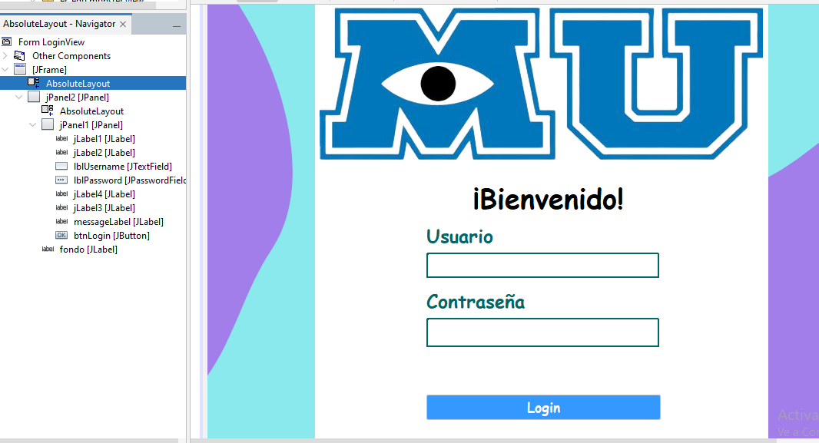
Ilustración 79: Diseño interfaz Login - cliesc
El botón btnLogin envía las credenciales ingresadas al controlador con la vista para ser gestionada.
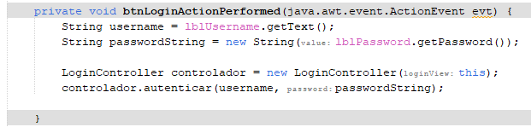
Ilustración 80: código btnLogin - cliesc

Tabla 28 : código ViewLogin - cliesc
1. private void btnLoginActionPerformed(java.awt.event.ActionEvent evt) {
2. String username = lblUsername.getText();
3. String passwordString = new String(lblPassword.getPassword());
4.
5. LoginController controlador = new LoginController(this);
6. controlador.autenticar(username, passwordString);
7.
8. }
9. public JTextField getTxtUsername() {
10. return lblUsername;
11. }
12.
13.
14. public JButton getBtnLogin() {
15. return btnLogin;
16. }
17.
18. public JLabel getMessageLabel(){
19. return messageLabel;
20. }
21.

La vista de movimientos cuenta con un panel scroll que será rellenado con los movimientos de la cuenta seleccionada.
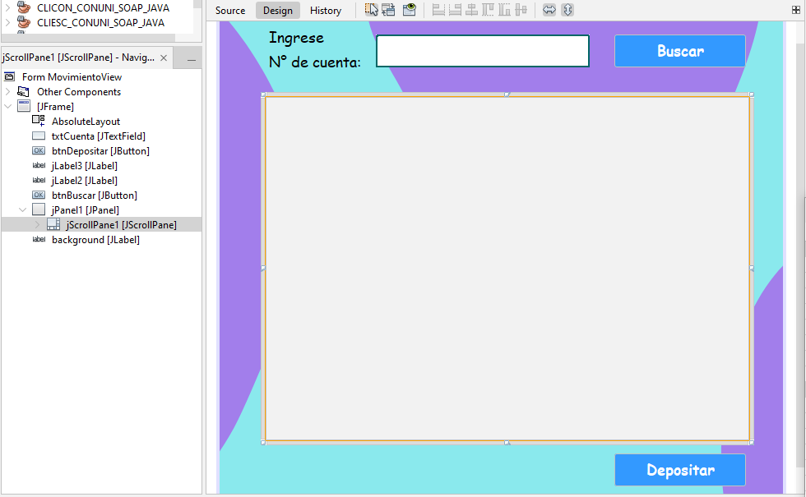
Ilustración 81: Diseño interfaz movimientos - cliesc
Con la función crearCelda, los datos de los movimientos enviados por el controlador se muestran de manera individual en una celda
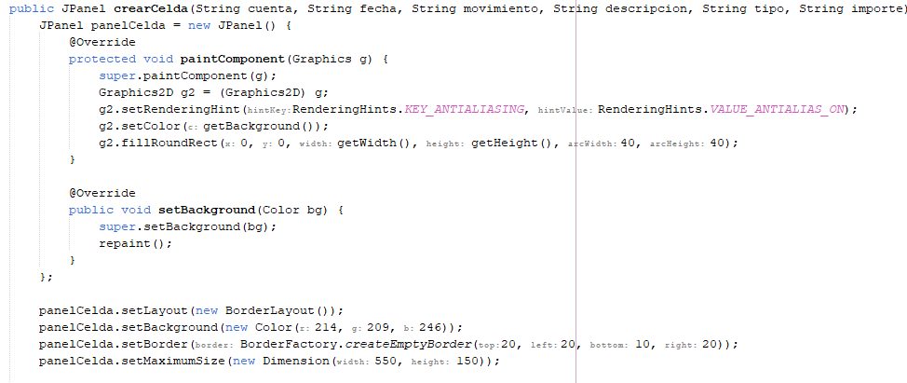
Ilustración 82: código crearCelda en vista - cliesc

Tabla 29: Código MovimientoView - cliesc
1. private void btnDepositarActionPerformed(java.awt.event.ActionEvent evt) {
2. CuentaView deposito = new CuentaView();
3. deposito.setVisible(true);
4. }
5. public JPanel crearCelda(String cuenta, String fecha, String movimiento, String descripcion, String tipo, String importe) {
6. JPanel panelCelda = new JPanel() {
7. @Override
8. protected void paintComponent(Graphics g) {
9. super.paintComponent(g);
10. Graphics2D g2 = (Graphics2D) g;
11. g2.setRenderingHint(RenderingHints.KEY_ANTIALIASING, RenderingHints.VALUE_ANTIALIAS_ON);
12. g2.setColor(getBackground());
13. g2.fillRoundRect(0, 0, getWidth(), getHeight(), 40, 40);
14. }
15.
16. @Override
17. public void setBackground(Color bg) {
18. super.setBackground(bg);
19. repaint();
20. }
21. };
22.
23. panelCelda.setLayout(new BorderLayout());
24. panelCelda.setBackground(new Color(214, 209, 246));
25. panelCelda.setBorder(BorderFactory.createEmptyBorder(20, 20, 10, 20));
26. panelCelda.setMaximumSize(new Dimension(550, 150));
27.
28. // Texto principal
29. JLabel labelCuenta = new JLabel(cuenta);
30. JLabel labelFecha = new JLabel(fecha);
31. JLabel labelMovimiento = new JLabel(movimiento);
32. JLabel labelDescripcion = new JLabel(descripcion);
33. JLabel labelTipo = new JLabel(tipo);
34. JLabel labelImporte = new JLabel(importe);
35. labelCuenta.setFont(new Font("Arial", Font.BOLD, 14));
36. labelImporte.setFont(new Font("Arial", Font.BOLD, 16));
37. labelImporte.setForeground(new Color(45, 150, 255));
38.
39. // Contenedor de datos
40. JPanel datosPanel = new JPanel(new GridLayout(3, 2, 5, 5)); // Espacio entre filas y columnas
41. datosPanel.setBackground(new Color(214, 209, 246));
42. datosPanel.add(labelCuenta);
43. datosPanel.add(labelDescripcion);
44. datosPanel.add(labelFecha);
45. datosPanel.add(labelTipo);
46. datosPanel.add(labelMovimiento);
47. datosPanel.add(labelImporte);
48.
49. // Agregar al panel de celda
50. panelCelda.add(datosPanel, BorderLayout.CENTER);
51.
52. // Agregar borde con espacio entre celdas
53. panelCelda.setBorder(BorderFactory.createCompoundBorder(
54. BorderFactory.createEmptyBorder(10, 10, 10, 10), // Espaciado entre celdas
55. BorderFactory.createLineBorder(new Color(180, 180, 220), 2) // Borde de color claro
56. ));
57.
58. return panelCelda;
59. }
60.

El botón depositar redirecciona a la ventana cuenta, la cual actualiza sus campos según la selección del tipo de transacción (depósito, retiro, transferencia), para esta actualización se ha creado la función updateTransactionView que es llamada al iniciar la ventana
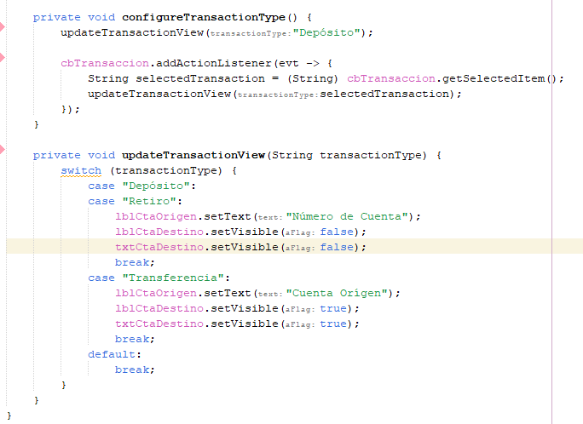
Ilustración 83: código función updateTransactionView
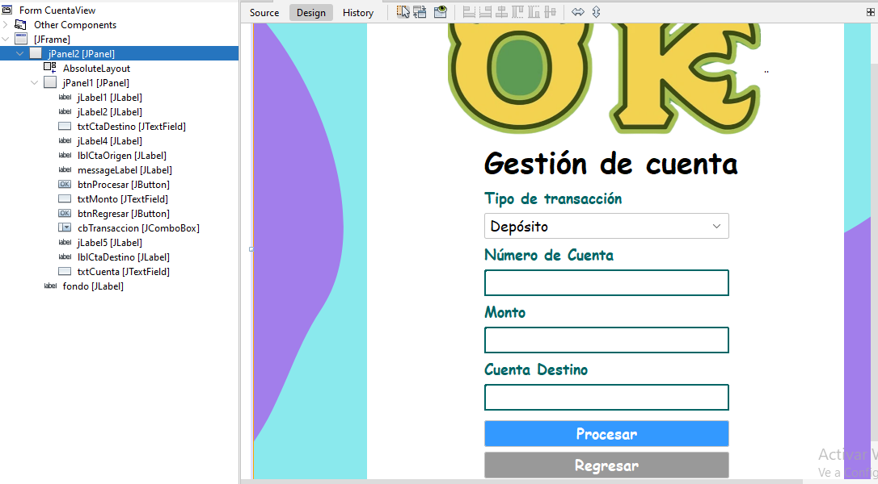
Ilustración 84: Diseño interfaz cuenta - cliesc
Con el botón btnProcesar se envía los datos al controlador y la vista para ser gestionada.
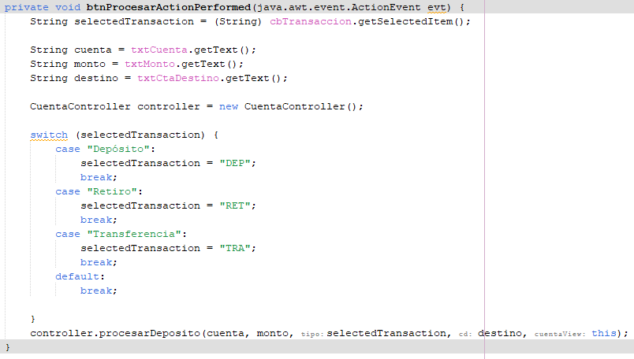
Ilustración 85: código btnProcesar - cliesc

Tabla 30: Código CuentaView - cliesc
1. public CuentaView() {
2. initComponents();
3. configureTransactionType();
4. }
5. private void btnProcesarActionPerformed(java.awt.event.ActionEvent evt) {
6. String selectedTransaction = (String) cbTransaccion.getSelectedItem();
7.
8. String cuenta = txtCuenta.getText();
9. String monto = txtMonto.getText();
10. String destino = txtCtaDestino.getText();
11.
12. CuentaController controller = new CuentaController();
13.
14. switch (selectedTransaction) {
15. case "Depósito":
16. selectedTransaction = "DEP";
17. break;
18. case "Retiro":
19. selectedTransaction = "RET";
20. break;
21. case "Transferencia":
22. selectedTransaction = "TRA";
23. break;
24. default:
25. break;
26.
27. }
28. controller.procesarDeposito(cuenta, monto, selectedTransaction, destino, this);
29. }
30.
31. public javax.swing.JTextField getTxtCuenta() {
32. return txtCtaDestino;
33. }
34.
35. public javax.swing.JTextField getTxtMonto() {
36. return txtMonto;
37. }
38.
39. private void configureTransactionType() {
40. updateTransactionView("Depósito");
41.
42. cbTransaccion.addActionListener(evt -> {
43. String selectedTransaction = (String) cbTransaccion.getSelectedItem();
44. updateTransactionView(selectedTransaction);
45. });
46. }
47.
48. private void updateTransactionView(String transactionType) {
49. switch (transactionType) {
50. case "Depósito":
51. case "Retiro":
52. lblCtaOrigen.setText("Número de Cuenta");
53. lblCtaDestino.setVisible(false);
54. txtCtaDestino.setVisible(false);
55. break;
56. case "Transferencia":
57. lblCtaOrigen.setText("Cuenta Orígen");
58. lblCtaDestino.setVisible(true);
59. txtCtaDestino.setVisible(true);
60. break;
61. default:
62. break;
63. }
64. }
65.

EJECUCIÓN
Para ejecutar el cliente de escritorio, es importante primero limpiar y construir el proyecto. Esto se logra haciendo clic derecho sobre el proyecto en el panel de Proyectos de NetBeans y seleccionando la opción Clean and Build. Este proceso elimina los archivos generados previamente y compila nuevamente el proyecto desde cero, asegurando que todos los cambios recientes en el código se apliquen correctamente antes de la ejecución.
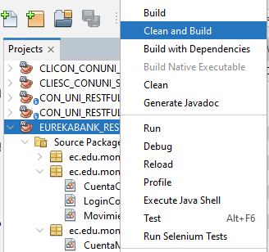
Ilustración 86: Limpiar y construir proyecto - cliesc
Finalmente, dar clic derecho en el proyecto y seleccionar la opción Run.
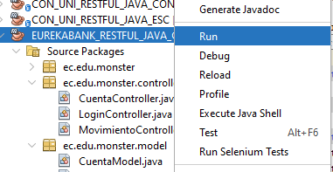
Ilustración 87: Ejecución proyecto - cliesc
Finalmente se desplegará la aplicación de escritorio iniciando con el login, donde las credenciales correctas son
Usuario: monster
Contraseña: monster9
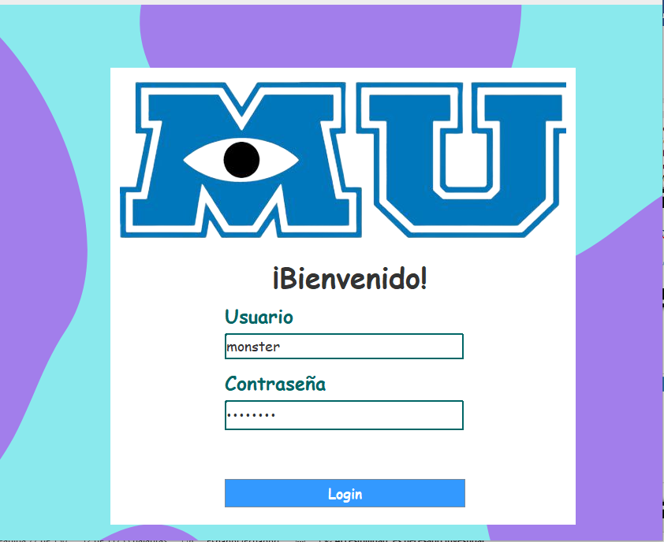
Ilustración 88: Ventana Login - cliesc
Una vez ingresadas las credenciales correctas, se puede buscar los movimientos por número de cuenta, al digitar el código y dar clic en el botón buscar, de ser un número de cuenta existente se despliega un resúmen de movimientos de esta
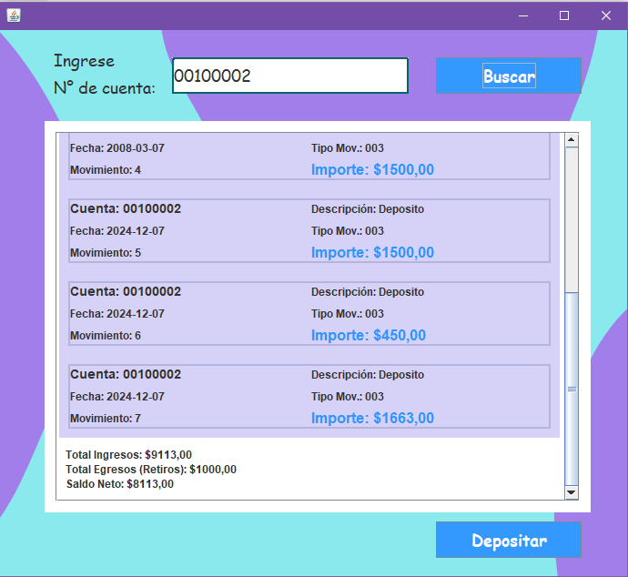
Ilustración 89: ventana movimientos - cliesc
En caso de no existir, se muestra un mensaje de error
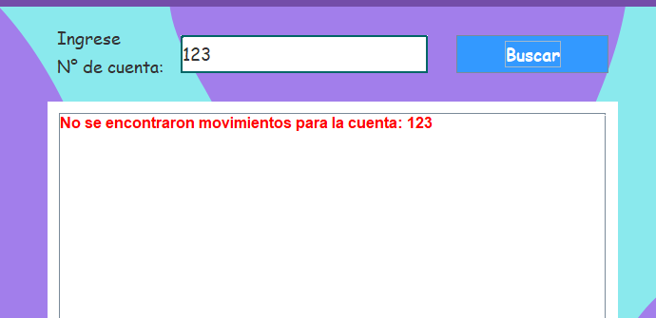
Ilustración 90: Error no existe una cuenta - cliesc
Al seleccionar el botón depositar, se muestra la ventana de transacciones con la opción a regresar a movimientos, donde se selecciona el tipo de transacción (retiro, depósito, transferencia)
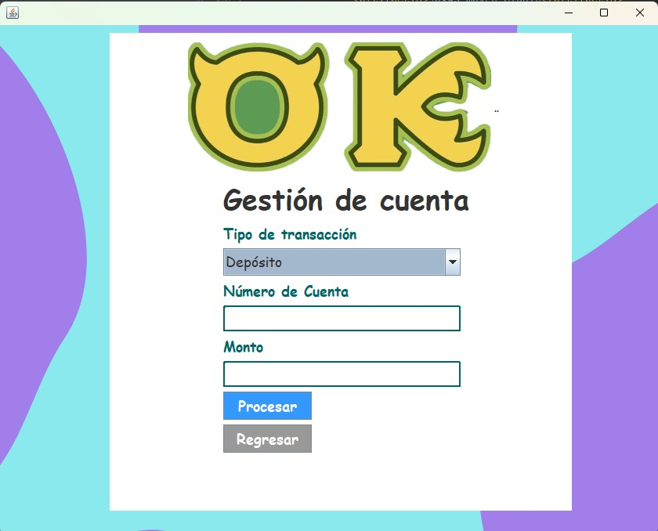
Ilustración 91: Ventana depósito Cuenta – cliesc
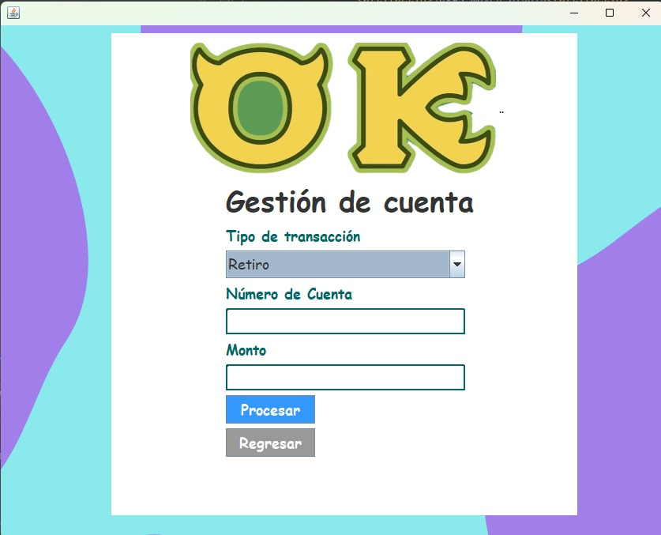
Ilustración 92: Ventana retiro Cuenta – cliesc
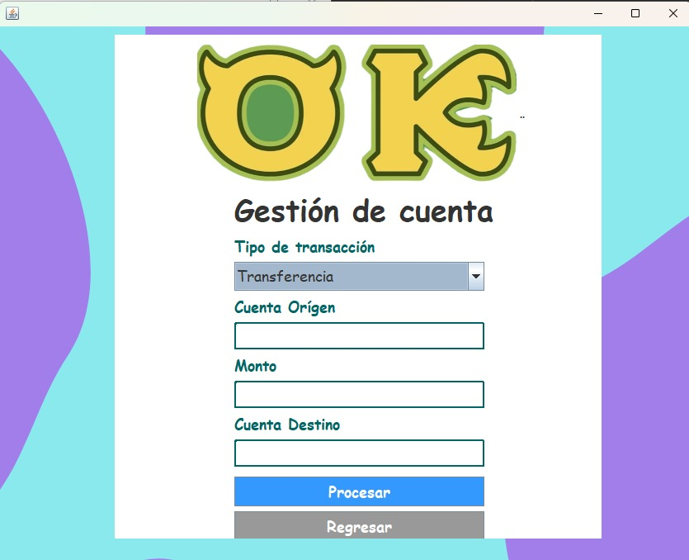
Ilustración 93: Ventana transferencia Cuenta - cliesc
Si los datos son ingresados correctamente, se muestra un mensaje de éxito
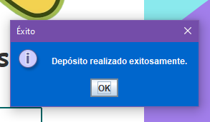
Ilustración 94: Mensaje de transacción exitosa - cliesc
En caso de ingresar datos inválidos se muestran los siguientes mensajes según sea el caso
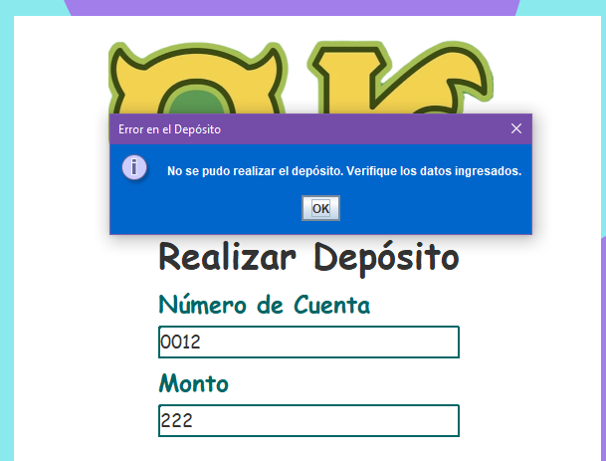
Ilustración 95 : mensaje de error en transacción - cliesc
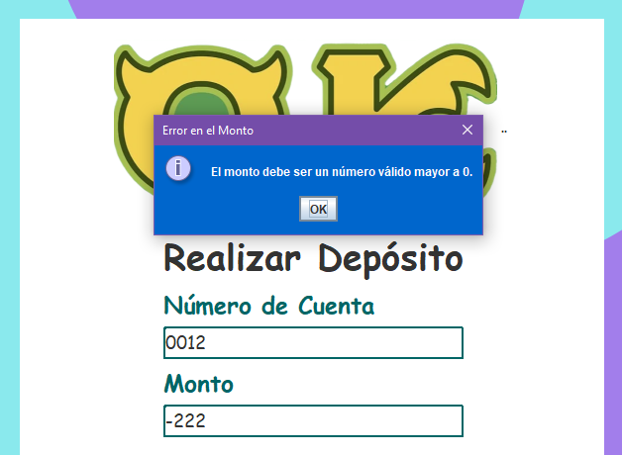
Ilustración 96: Mensaje error datos negativos - cliesc

APLICACIÓN CLIENTE WEB

CREACIÓN DEL PROYECTO CLIENTE
Para la creación del proyecto Web, se eligió crear un proyecto dentro de Apache NetBeans que utilice Node.js. Para esto, se hace clic en Crear Nuevo Proyecto y se selecciona el proyecto que contenga tanto HTML, JavaScript y Node.js.
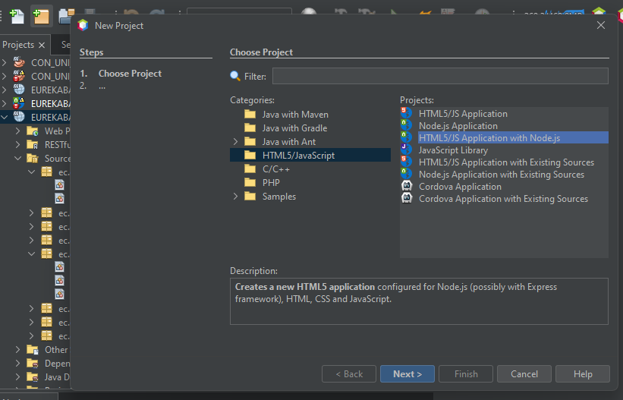
Ilustración 97 – Creación del Proyecto
Al hacer clic en siguiente, se determina el nombre del proyecto, así como la dirección donde será guardado.
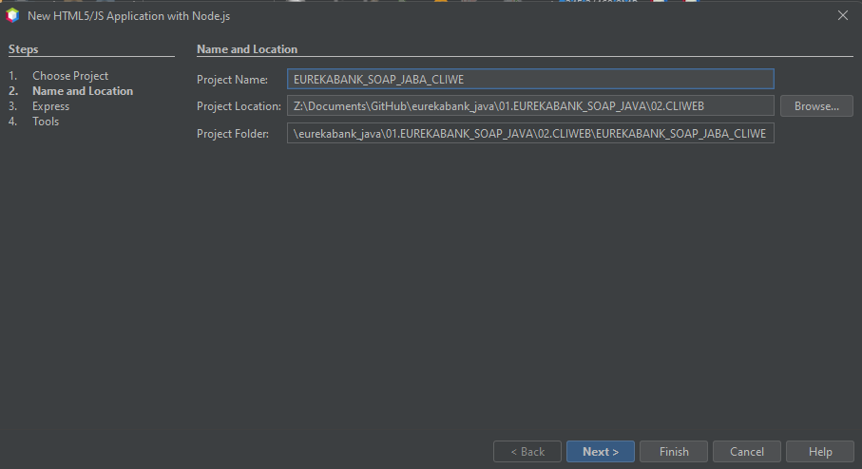
Ilustración 98 – Nombre del Proyecto
Finalmente, se hace clic en Finalizar y se crea el proyecto.
Ilustración 99 – Proyecto Creado
Para este proyecto se utiliza un servidor que permite ejecutar la página web. Este servidor define las rutas de la aplicación y también ayuda con la comunicación hacia los servicios creados para comunicarse con el Web Service.
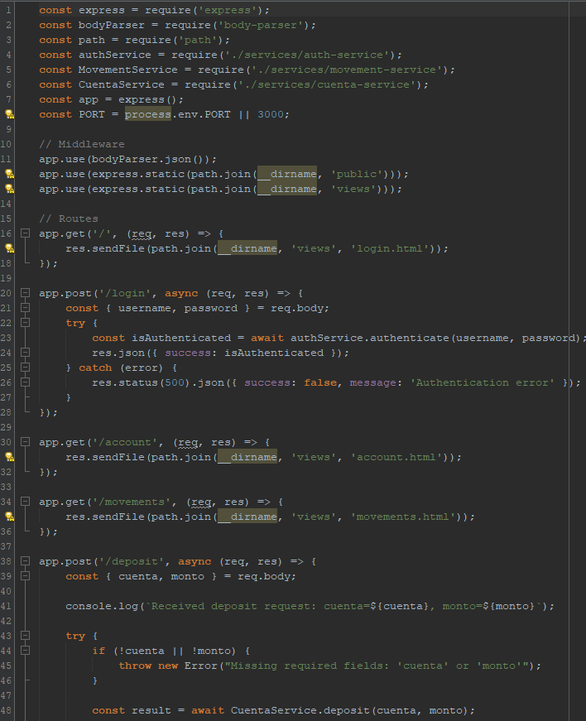
Ilustración 100 – Código Server.js

Tabla 31 – Código Server.js
1. const express = require('express');
2. const bodyParser = require('body-parser');
3. const path = require('path');
4. const authService = require('./services/auth-service');
5. const MovementService = require('./services/movement-service');
6. const CuentaService = require('./services/cuenta-service');
7. const app = express();
8. const PORT = process.env.PORT || 3000;
9.
10. // Middleware
11. app.use(bodyParser.json());
12. app.use(express.static(path.join(__dirname, 'public')));
13. app.use(express.static(path.join(__dirname, 'views')));
14.
15. // Routes
16. app.get('/', (req, res) => {
17. res.sendFile(path.join(__dirname, 'views', 'login.html'));
18. });
19.
20. app.post('/login', async (req, res) => {
21. const { username, password } = req.body;
22. try {
23. const isAuthenticated = await authService.authenticate(username, password);
24. res.json({ success: isAuthenticated });
25. } catch (error) {
26. res.status(500).json({ success: false, message: 'Authentication error' });
27. }
28. });
29.
30. app.get('/account', (req, res) => {
31. res.sendFile(path.join(__dirname, 'views', 'account.html'));
32. });
33.
34. app.get('/movements', (req, res) => {
35. res.sendFile(path.join(__dirname, 'views', 'movements.html'));
36. });
37.
38. app.post('/deposit', async (req, res) => {
39. const { cuenta, monto } = req.body;
40.
41. console.log(`Received deposit request: cuenta=${cuenta}, monto=${monto}`);
42.
43. try {
44. if (!cuenta || !monto) {
45. throw new Error("Missing required fields: 'cuenta' or 'monto'");
46. }
47.
48. const result = await CuentaService.deposit(cuenta, monto);
49. console.log('SOAP service result:', result);
50.
51. res.json({ success: true, result });
52. } catch (error) {
53. console.error('Error in /deposit route:', error);
54.
55. res.status(500).json({
56. success: false,
57. message: 'Deposit error',
58. error: error.message,
59. });
60. }
61. });
62.
63.
64. app.post('/movementsR', async (req, res) => {
65. const { numcuenta } = req.body; // Changed from accountNumber to match your client-side code
66. console.log('Received account number:', numcuenta);
67.
68. try {
69. const movements = await MovementService.getMovimientos(numcuenta);
70. res.json({ success: true, movements });
71. } catch (error) {
72. console.error('Full Movement Retrieval Error:', error);
73. res.status(500).json({
74. success: false,
75. message: 'Movement retrieval error',
76. error: error.message,
77. details: error.toString()
78. });
79. }
80. });
81. app.listen(PORT, () => {
82. console.log(`Server running on port ${PORT}`);
83. });

CREACIÓN DEL MODELO MVC
Para la creación del modelo se crean nuevas carpetas dentro del sistema. Sin embargo, debido a que se necesita un acceso directo de los controladores para las vistas, el apartado de controlador estará almacenado dentro de la carpeta public.
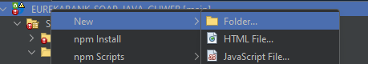
Ilustración 101 – Creación de Carpetas
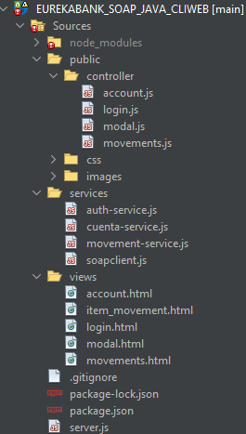
Ilustración 102 – Estructura Final del Proyecto
Al ser un proyecto de Node.js, se agregaron las dependencias que se utilizarán dentro del programa al archivo package.json para luego utilizar la opción de npm install que nos ofrece el sistema.
Tabla 32 – Código Dependencias
1. "dependencies": {
2. "body-parser": "^1.20.3",
3. "crypto": "^1.0.1",
4. "express": "^4.21.2",
5. "path": "^0.12.7",
6. "soap": "^1.1.6"
7. }
8.
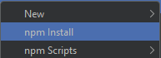
Ilustración 103 – npm install

PAQUETE SERVICIO
Dentro del paquete "Services” se encuentran las interpretaciones del Web Service creado en pasos anteriores. Dentro de este paquete se encuentra un cliente de SOAP denominado “soapclient.js” en el cual se traducen los WSDL del Web Service y se obtiene la función que se llamará. También cuenta con un apartado para hashear la contraseña necesaria para el Login.
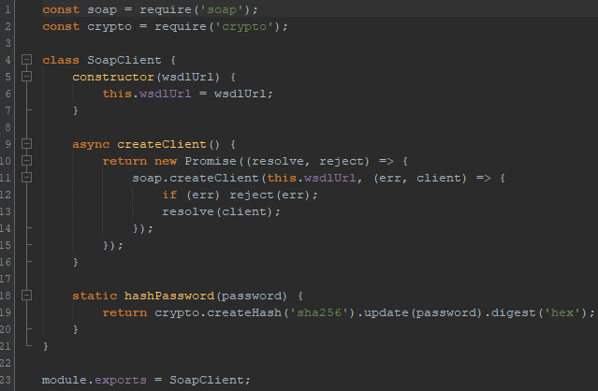
Ilustración 104 – Código SoapClient.js

Tabla 33: Código SoapClient.js
1. const soap = require('soap');
2. const crypto = require('crypto');
3.
4. class SoapClient {
5. constructor(wsdlUrl) {
6. this.wsdlUrl = wsdlUrl;
7. }
8.
9. async createClient() {
10. return new Promise((resolve, reject) => {
11. soap.createClient(this.wsdlUrl, (err, client) => {
12. if (err) reject(err);
13. resolve(client);
14. });
15. });
16. }
17.
18. static hashPassword(password) {
19. return crypto.createHash('sha256').update(password).digest('hex');
20. }
21. }
22.
23. module.exports = SoapClient;
24.
En este código se crea una función que inicia un cliente con un URL de un WSDL determinado. Esta función será utilizada en todos los servicios creados para permitir la comunicación.
El servicio de autenticación, denominado “auth-service.js” define la función de autenticar que hace uso del cliente creado por la URL del WSDL del servicio de Login para llamar a esta función y, en base al resultado de la llamada, retornar esta respuesta para que el controlador pueda gestionar la petición.
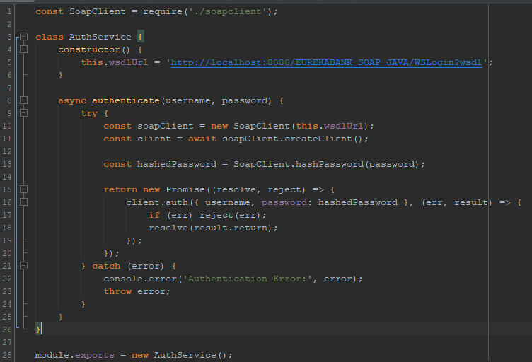
Ilustración 105: Código AuthService.js

Tabla 34: Código AuthService.js
1. const SoapClient = require('./soapclient');
2.
3. class AuthService {
4. constructor() {
5. this.wsdlUrl = 'http://localhost:8080/EUREKABANK_SOAP_JAVA/WSLogin?wsdl';
6. }
7.
8. async authenticate(username, password) {
9. try {
10. const soapClient = new SoapClient(this.wsdlUrl);
11. const client = await soapClient.createClient();
12.
13. const hashedPassword = SoapClient.hashPassword(password);
14.
15. return new Promise((resolve, reject) => {
16. client.auth({ username, password: hashedPassword }, (err, result) => {
17. if (err) reject(err);
18. resolve(result.return);
19. });
20. });
21. } catch (error) {
22. console.error('Authentication Error:', error);
23. throw error;
24. }
25. }
26. }
27.
28. module.exports = new AuthService();

El servicio que gestiona la conexión con la petición de los movimientos funciona de una manera similar, donde utiliza la ruta del WSDL para generar la conexión y así poder consumir esta función. Además, se gestiona la respuesta, en caso de que sea correcta, para retornar la estructura que será leída por el controlador para gestionar el apartado de vistas.
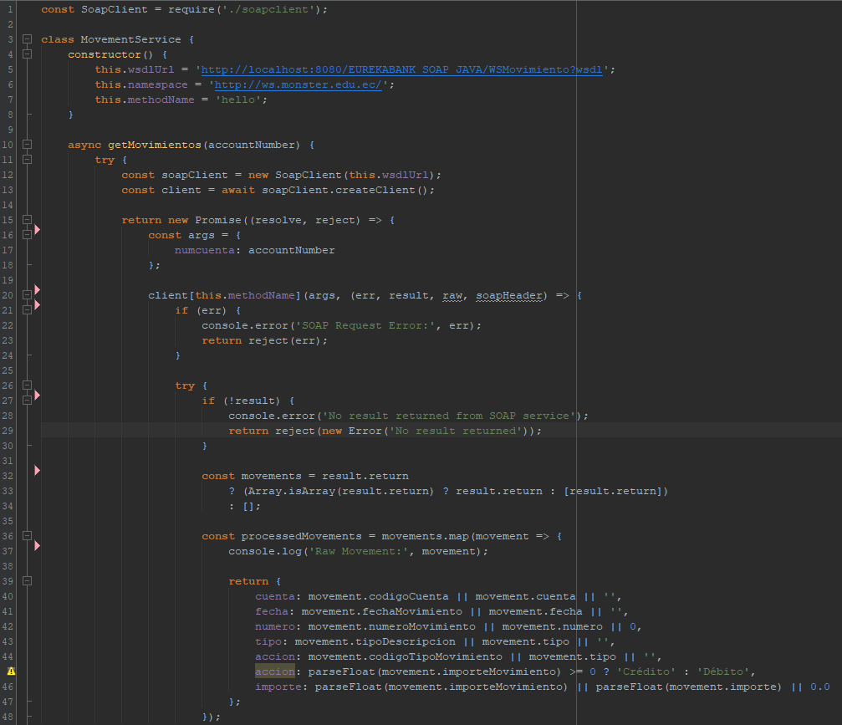
Ilustración 106: Código MovementeService.js

Tabla 35: Código MovementService.js
1. const SoapClient = require('./soapclient');
2.
3. class MovementService {
4. constructor() {
5. this.wsdlUrl = 'http://localhost:8080/EUREKABANK_SOAP_JAVA/WSMovimiento?wsdl';
6. this.namespace = 'http://ws.monster.edu.ec/';
7. this.methodName = 'hello';
8. }
9.
10. async getMovimientos(accountNumber) {
11. try {
12. const soapClient = new SoapClient(this.wsdlUrl);
13. const client = await soapClient.createClient();
14.
15. return new Promise((resolve, reject) => {
16. const args = {
17. numcuenta: accountNumber
18. };
19.
20. client[this.methodName](args, (err, result, raw, soapHeader) => {
21. if (err) {
22. console.error('SOAP Request Error:', err);
23. return reject(err);
24. }
25.
26. try {
27. if (!result) {
28. console.error('No result returned from SOAP service');
29. return reject(new Error('No result returned'));
30. }
31.
32. const movements = result.return
33. ? (Array.isArray(result.return) ? result.return : [result.return])
34. : [];
35.
36. const processedMovements = movements.map(movement => {
37. console.log('Raw Movement:', movement);
38.
39. return {
40. cuenta: movement.codigoCuenta || movement.cuenta || '',
41. fecha: movement.fechaMovimiento || movement.fecha || '',
42. numero: movement.numeroMovimiento || movement.numero || 0,
43. tipo: movement.tipoDescripcion || movement.tipo || '',
44. accion: movement.codigoTipoMovimiento || movement.tipo || '',
45. accion: parseFloat(movement.importeMovimiento) >= 0 ? 'Crédito' : 'Débito',
46. importe: parseFloat(movement.importeMovimiento) || parseFloat(movement.importe) || 0.0
47. };
48. });
49.
50. resolve(processedMovements);
51. } catch (parseError) {
52. console.error('Result Parsing Error:', parseError);
53. reject(parseError);
54. }
55. });
56. });
57. } catch (error) {
58. console.error('Account Movements Error:', error);
59. throw error;
60. }
61. }
62. }
63.
64. module.exports = new MovementService();

El servicio para ingresar un depósito, denominado “cuenta-service.js” ya que ese fue el nombre con el que fue creado en el servidor, utilizar el mismo concepto de crear el cliente y enviar los valores.
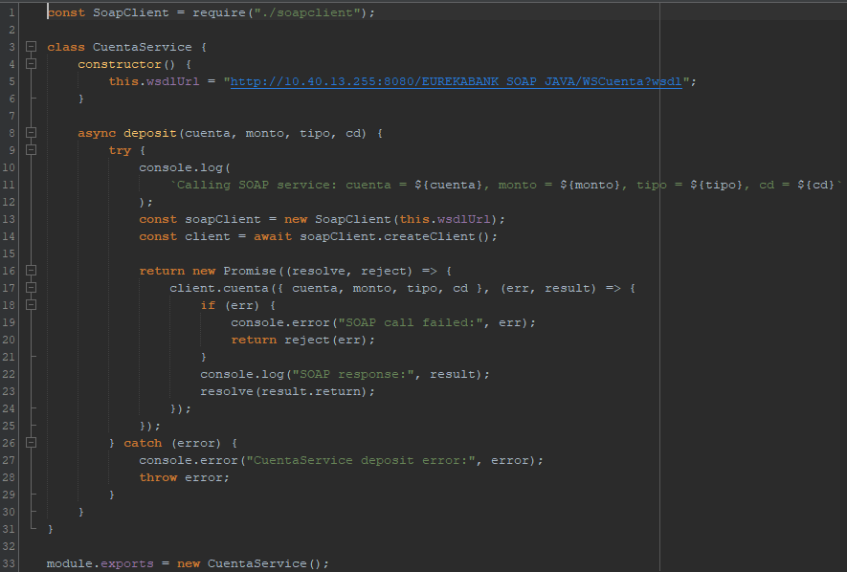
Ilustración 107: Código CuentaService.js

Tabla 36: Código CuentaService.js
1. const SoapClient = require("./soapclient");
2.
3. class CuentaService {
4. constructor() {
5. this.wsdlUrl = "http://10.40.13.255:8080/EUREKABANK_SOAP_JAVA/WSCuenta?wsdl";
6. }
7.
8. async deposit(cuenta, monto, tipo, cd) {
9. try {
10. console.log(
11. `Calling SOAP service: cuenta = ${cuenta}, monto = ${monto}, tipo = ${tipo}, cd = ${cd}`
12. );
13. const soapClient = new SoapClient(this.wsdlUrl);
14. const client = await soapClient.createClient();
15.
16. return new Promise((resolve, reject) => {
17. client.cuenta({ cuenta, monto, tipo, cd }, (err, result) => {
18. if (err) {
19. console.error("SOAP call failed:", err);
20. return reject(err);
21. }
22. console.log("SOAP response:", result);
23. resolve(result.return);
24. });
25. });
26. } catch (error) {
27. console.error("CuentaService deposit error:", error);
28. throw error;
29. }
30. }
31. }
32.
33. module.exports = new CuentaService();
34.

PAQUETE CONTROLADOR
La carpeta de controladores agrupa las clases responsables de la interacción directa con la lógica visual del sistema. En esta clase se gestionan los elementos de la vista y se realiza la petición al servidor del sistema para que se comunique con los services.
Para el controlador de Login, se utiliza la ruta definida en el servidor para conectarse con el servicio y se envía el usuario y contraseña.
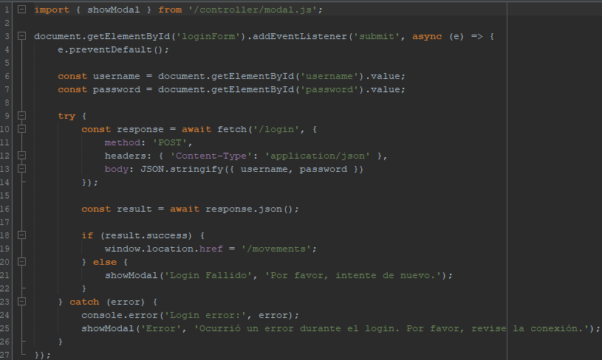
Ilustración 108: Código LoginController.js

Tabla 37: Código LoginController.js
1. import { showModal } from '/controller/modal.js';
2.
3. document.getElementById('loginForm').addEventListener('submit', async (e) => {
4. e.preventDefault();
5.
6. const username = document.getElementById('username').value;
7. const password = document.getElementById('password').value;
8.
9. try {
10. const response = await fetch('/login', {
11. method: 'POST',
12. headers: { 'Content-Type': 'application/json' },
13. body: JSON.stringify({ username, password })
14. });
15.
16. const result = await response.json();
17.
18. if (result.success) {
19. window.location.href = '/movements';
20. } else {
21. showModal('Login Fallido', 'Por favor, intente de nuevo.');
22. }
23. } catch (error) {
24. console.error('Login error:', error);
25. showModal('Error', 'Ocurrió un error durante el login. Por favor, revise la conexión.');
26. }
27. });

Dentro del controlador de los movimientos se tiene la lógica que permite realizar la petición utilizando el número de cuenta del cual se quieran consultar los valores. Además, cuenta con una función que permite popular el espacio determinado dentro de la página web con la respuesta exitosa de la llamada al servicio.
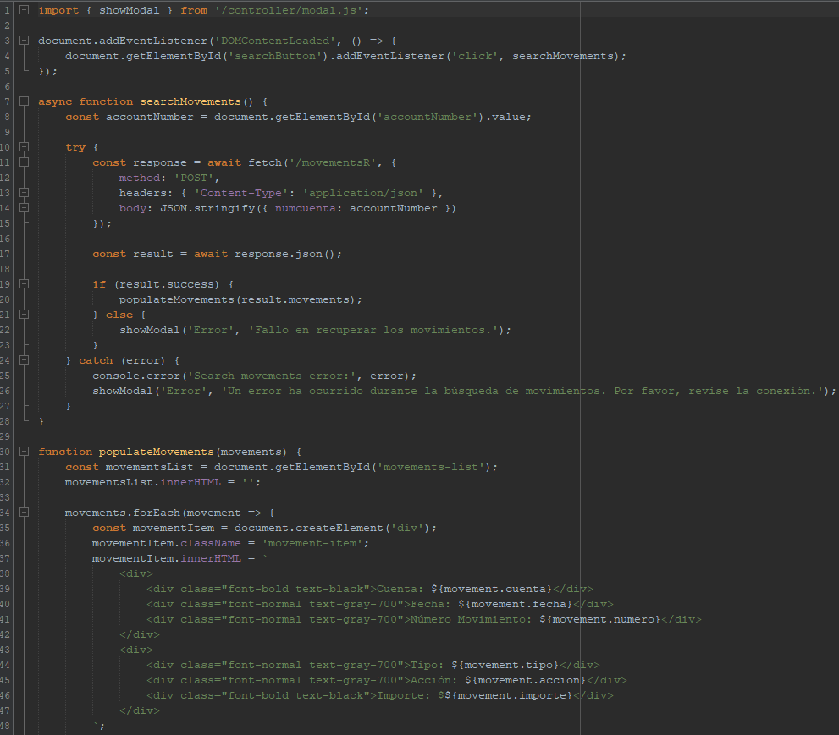
Ilustración 109: Código MovimientoController.js

Tabla 38: Código MovimientoController.js
1. import { showModal } from '/controller/modal.js';
2.
3. document.addEventListener('DOMContentLoaded', () => {
4. document.getElementById('searchButton').addEventListener('click', searchMovements);
5. });
6.
7. async function searchMovements() {
8. const accountNumber = document.getElementById('accountNumber').value;
9.
10. try {
11. const response = await fetch('/movementsR', {
12. method: 'POST',
13. headers: { 'Content-Type': 'application/json' },
14. body: JSON.stringify({ numcuenta: accountNumber })
15. });
16.
17. const result = await response.json();
18.
19. if (result.success) {
20. populateMovements(result.movements);
21. } else {
22. showModal('Error', 'Fallo en recuperar los movimientos.');
23. }
24. } catch (error) {
25. console.error('Search movements error:', error);
26. showModal('Error', 'Un error ha ocurrido durante la búsqueda de movimientos. Por favor, revise la conexión.');
27. }
28. }
29.
30. function populateMovements(movements) {
31. const movementsList = document.getElementById('movements-list');
32. movementsList.innerHTML = '';
33.
34. movements.forEach(movement => {
35. const movementItem = document.createElement('div');
36. movementItem.className = 'movement-item';
37. movementItem.innerHTML = `
38. <div>
39. <div class="font-bold text-black">Cuenta: ${movement.cuenta}</div>
40. <div class="font-normal text-gray-700">Fecha: ${movement.fecha}</div>
41. <div class="font-normal text-gray-700">Número Movimiento: ${movement.numero}</div>
42. </div>
43. <div>
44. <div class="font-normal text-gray-700">Tipo: ${movement.tipo}</div>
45. <div class="font-normal text-gray-700">Acción: ${movement.accion}</div>
46. <div class="font-bold text-black">Importe: $${movement.importe}</div>
47. </div>
48. `;
49. movementsList.appendChild(movementItem);
50. });
51. }

El controlador que gestiona el registro de nuevos movimientos, denominado cuenta en la creación del servicio, cuenta con una llamada a la ruta del servidor de la aplicación web para comunicarse con los servicios; también, gestiona la respuesta en caso de que sea positiva o negativa. Este controlador revisa si se está intentando hacer una transferencia, un depósito o un retiro.
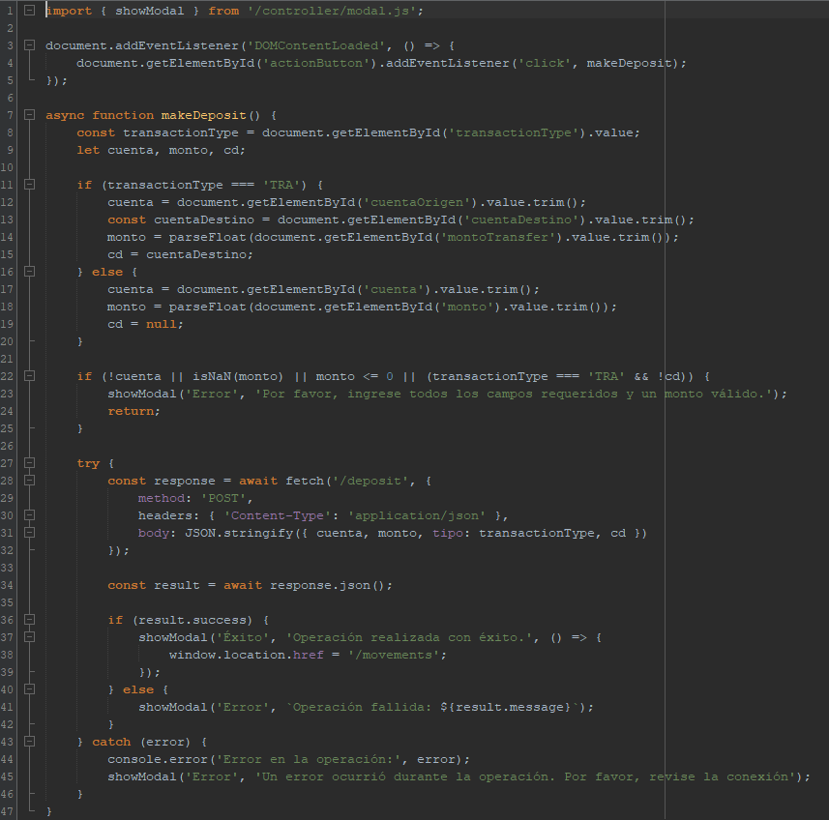
Ilustración 110: Código CuentaController.js

Tabla 39: Código CuentaController.js
1. import { showModal } from '/controller/modal.js';
2.
3. document.addEventListener('DOMContentLoaded', () => {
4. document.getElementById('actionButton').addEventListener('click', makeDeposit);
5. });
6.
7. async function makeDeposit() {
8. const transactionType = document.getElementById('transactionType').value;
9. let cuenta, monto, cd;
10.
11. if (transactionType === 'TRA') {
12. cuenta = document.getElementById('cuentaOrigen').value.trim();
13. const cuentaDestino = document.getElementById('cuentaDestino').value.trim();
14. monto = parseFloat(document.getElementById('montoTransfer').value.trim());
15. cd = cuentaDestino;
16. } else {
17. cuenta = document.getElementById('cuenta').value.trim();
18. monto = parseFloat(document.getElementById('monto').value.trim());
19. cd = null;
20. }
21.
22. if (!cuenta || isNaN(monto) || monto <= 0 || (transactionType === 'TRA' && !cd)) {
23. showModal('Error', 'Por favor, ingrese todos los campos requeridos y un monto válido.');
24. return;
25. }
26.
27. try {
28. const response = await fetch('/deposit', {
29. method: 'POST',
30. headers: { 'Content-Type': 'application/json' },
31. body: JSON.stringify({ cuenta, monto, tipo: transactionType, cd })
32. });
33.
34. const result = await response.json();
35.
36. if (result.success) {
37. showModal('Éxito', 'Operación realizada con éxito.', () => {
38. window.location.href = '/movements';
39. });
40. } else {
41. showModal('Error', `Operación fallida: ${result.message}`);
42. }
43. } catch (error) {
44. console.error('Error en la operación:', error);
45. showModal('Error', 'Un error ocurrió durante la operación. Por favor, revise la conexión');
46. }
47. }

Por último, se tiene un controlador para el modal personalizado creado para gestionar las notificaciones del sistema hacia el usuario.
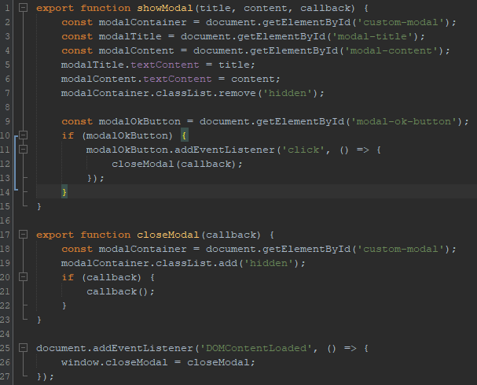
Ilustración 111: Código CustomModal.js

Tabla 40: Código CustomModal.js
1. export function showModal(title, content, callback) {
2. const modalContainer = document.getElementById('custom-modal');
3. const modalTitle = document.getElementById('modal-title');
4. const modalContent = document.getElementById('modal-content');
5. modalTitle.textContent = title;
6. modalContent.textContent = content;
7. modalContainer.classList.remove('hidden');
8.
9. const modalOkButton = document.getElementById('modal-ok-button');
10. if (modalOkButton) {
11. modalOkButton.addEventListener('click', () => {
12. closeModal(callback);
13. });
14. }
15. }
16.
17. export function closeModal(callback) {
18. const modalContainer = document.getElementById('custom-modal');
19. modalContainer.classList.add('hidden');
20. if (callback) {
21. callback();
22. }
23. }
24.
25. document.addEventListener('DOMContentLoaded', () => {
26. window.closeModal = closeModal;
27. });

PAQUETE VISTA
Dentro el paquete Vista se gestionan todos los archivos que corresponden con la parte visual del sistema. Estos archivos, todos .html, cuentan con una llamada a la vista del modal para que pueda ser reutilizado en cada uno de ellos.
Para la vista del Login, se siguió el patrón de diseño con el cual este grupo ha trabajado en entregas anteriores, esto para mantener la consistencia entre clientes.
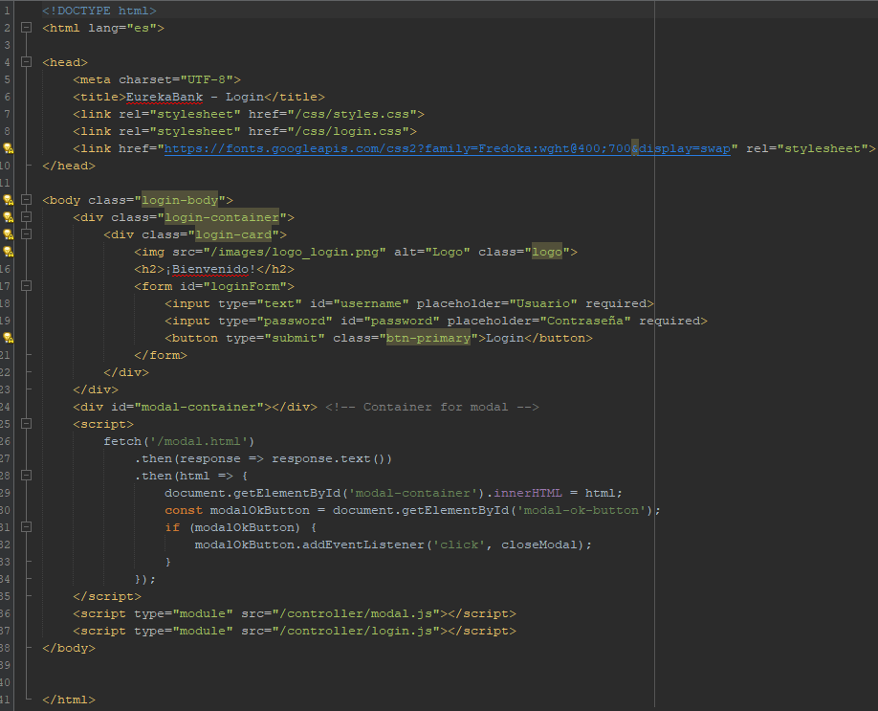
Ilustración 112: Código Login.html

Tabla 41: Código Login.html
1. <!DOCTYPE html>
2. <html lang="es">
3.
4. <head>
5. <meta charset="UTF-8">
6. <title>EurekaBank - Login</title>
7. <link rel="stylesheet" href="/css/styles.css">
8. <link rel="stylesheet" href="/css/login.css">
9. <link href="https://fonts.googleapis.com/css2?family=Fredoka:wght@400;700&display=swap" rel="stylesheet">
10. </head>
11.
12. <body class="login-body">
13. <div class="login-container">
14. <div class="login-card">
15. <img src="/images/logo_login.png" alt="Logo" class="logo">
16. <h2>¡Bienvenido!</h2>
17. <form id="loginForm">
18. <input type="text" id="username" placeholder="Usuario" required>
19. <input type="password" id="password" placeholder="Contraseña" required>
20. <button type="submit" class="btn-primary">Login</button>
21. </form>
22. </div>
23. </div>
24. <div id="modal-container"></div> <!-- Container for modal -->
25. <script>
26. fetch('/modal.html')
27. .then(response => response.text())
28. .then(html => {
29. document.getElementById('modal-container').innerHTML = html;
30. const modalOkButton = document.getElementById('modal-ok-button');
31. if (modalOkButton) {
32. modalOkButton.addEventListener('click', closeModal);
33. }
34. });
35. </script>
36. <script type="module" src="/controller/modal.js"></script>
37. <script type="module" src="/controller/login.js"></script>
38. </body>
39.
40.
41. </html>

De la misma manera, el aspecto visual del apartado de movimientos está centrado en mantener consistencia entre clientes. Esto se logró al utilizar una barra de búsqueda en la parte superior y luego un campo que puede ser poblado por la respuesta de los movimientos dependiendo de cuántos lleguen.
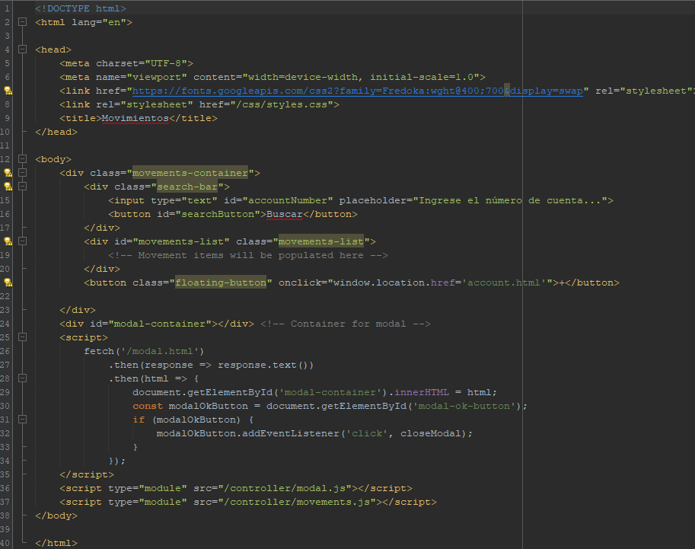
Ilustración 113: Código Movimiento.html

Tabla 42: Código Movimiento.html
1. <!DOCTYPE html>
2. <html lang="en">
3.
4. <head>
5. <meta charset="UTF-8">
6. <meta name="viewport" content="width=device-width, initial-scale=1.0">
7. <link href="https://fonts.googleapis.com/css2?family=Fredoka:wght@400;700&display=swap" rel="stylesheet">
8. <link rel="stylesheet" href="/css/styles.css">
9. <title>Movimientos</title>
10. </head>
12. <body>
13. <div class="movements-container">
14. <div class="search-bar">
15. <input type="text" id="accountNumber" placeholder="Ingrese el número de cuenta...">
16. <button id="searchButton">Buscar</button>
17. </div>
18. <div id="movements-list" class="movements-list">
19. <!-- Movement items will be populated here -->
20. </div>
21. <button class="floating-button" onclick="window.location.href='account.html'">+</button>
22.
23. </div>
24. <div id="modal-container"></div> <!-- Container for modal -->
25. <script>
26. fetch('/modal.html')
27. .then(response => response.text())
28. .then(html => {
29. document.getElementById('modal-container').innerHTML = html;
30. const modalOkButton = document.getElementById('modal-ok-button');
31. if (modalOkButton) {
32. modalOkButton.addEventListener('click', closeModal);
33. }
34. });
35. </script>
36. <script type="module" src="/controller/modal.js"></script>
37. <script type="module" src="/controller/movements.js"></script>
38. </body>
39.
40. </html>

Similar a la estructura encontrada en el Login, el apartado para gestionar los registros de movimientos cuenta con una imagen, un selector que permite seleccionar el tipo de movimiento que se quiere realizar, dos campos que corresponden al número de cuenta y al monto y un tercer campo que aparece en caso de que se seleccione transferencia, perteneciente a la cuenta de destino; y un último apartado donde se encuentran dos botones que permiten registrar o cancelar.
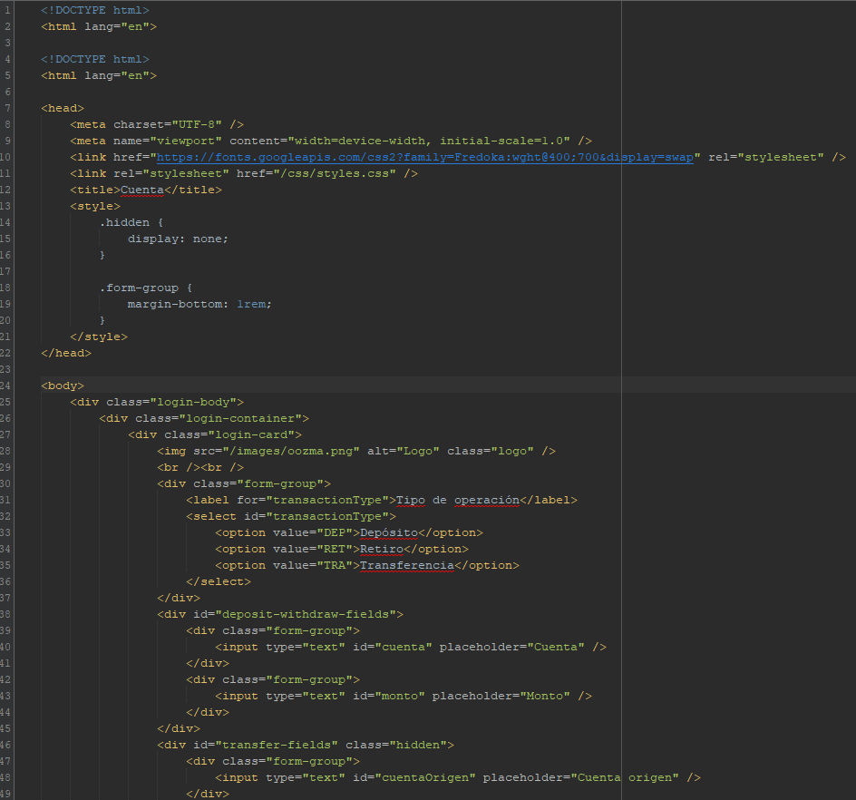
Ilustración 114: Código Account.html

Tabla 43: Código Account.html
1. <!DOCTYPE html>
2. <html lang="en">
3.
4. <!DOCTYPE html>
5. <html lang="en">
6.
7. <head>
8. <meta charset="UTF-8" />
9. <meta name="viewport" content="width=device-width, initial-scale=1.0" />
10. <link href="https://fonts.googleapis.com/css2?family=Fredoka:wght@400;700&display=swap" rel="stylesheet" />
11. <link rel="stylesheet" href="/css/styles.css" />
12. <title>Cuenta</title>
13. <style>
14. .hidden {
15. display: none;
16. }
17.
18. .form-group {
19. margin-bottom: 1rem;
20. }
21. </style>
22. </head>
23.
24. <body>
25. <div class="login-body">
26. <div class="login-container">
27. <div class="login-card">
28. <img src="/images/oozma.png" alt="Logo" class="logo" />
29. <br /><br />
30. <div class="form-group">
31. <label for="transactionType">Tipo de operación</label>
32. <select id="transactionType">
33. <option value="DEP">Depósito</option>
34. <option value="RET">Retiro</option>
35. <option value="TRA">Transferencia</option>
36. </select>
37. </div>
38. <div id="deposit-withdraw-fields">
39. <div class="form-group">
40. <input type="text" id="cuenta" placeholder="Cuenta" />
41. </div>
42. <div class="form-group">
43. <input type="text" id="monto" placeholder="Monto" />
44. </div>
45. </div>
46. <div id="transfer-fields" class="hidden">
47. <div class="form-group">
48. <input type="text" id="cuentaOrigen" placeholder="Cuenta origen" />
49. </div>
50. <div class="form-group">
51. <input type="text" id="cuentaDestino" placeholder="Cuenta destino" />
52. </div>
53. <div class="form-group">
54. <input type="text" id="montoTransfer" placeholder="Monto" />
55. </div>
56. </div>
57. <button id="actionButton" class="btn-primary">Aceptar</button>
58. <button class="btn-secondary" onclick="window.location.href='movements.html'">
59. Regresar
60. </button>
61. </div>
62. </div>
63. </div>
64. <div id="modal-container"></div>
65. <script>
66. // Fetch modal
67. fetch("/modal.html")
68. .then((response) => response.text())
69. .then((html) => {
70. document.getElementById("modal-container").innerHTML = html;
71. const modalOkButton = document.getElementById("modal-ok-button");
72. if (modalOkButton) {
73. modalOkButton.addEventListener("click", closeModal);
74. }
75. });
76.
77. // Handle transaction type changes
78. const transactionType = document.getElementById("transactionType");
79. const depositWithdrawFields = document.getElementById(
80. "deposit-withdraw-fields"
81. );
82. const transferFields = document.getElementById("transfer-fields");
83.
84. transactionType.addEventListener("change", () => {
85. const selectedType = transactionType.value;
86. if (selectedType === "TRA") {
87. transferFields.classList.remove("hidden");
88. depositWithdrawFields.classList.add("hidden");
89. } else {
90. transferFields.classList.add("hidden");
91. depositWithdrawFields.classList.remove("hidden");
92. }
93. });
94. </script>
95. <script type="module" src="/controller/modal.js"></script>
96. <script type="module" src="/controller/account.js"></script>
97. </body>
98.
99. </html>

Por último, se cuenta con la vista del modal que contiene un título, el contenido que informa al usuario, y un botón que permite ocultar el modal nuevamente.
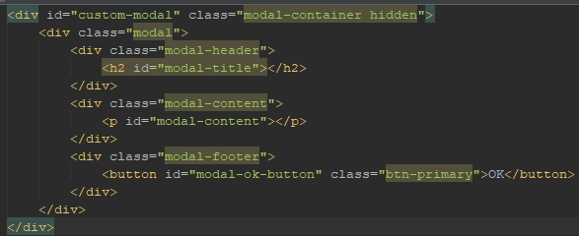
Ilustración 115: Código CustomModal

Tabla 44: Código custom_modal
1. <div id="custom-modal" class="modal-container hidden">
2. <div class="modal">
3. <div class="modal-header">
4. <h2 id="modal-title"></h2>
5. </div>
6. <div class="modal-content">
7. <p id="modal-content"></p>
8. </div>
9. <div class="modal-footer">
10. <button id="modal-ok-button" class="btn-primary">OK</button>
11. </div>
12. </div>
13. </div>

EJECUCIÓN
El programa comienza con la pantalla de Login, donde se pide al usuario su usuario y contraseña para poder ingresar al sistema.
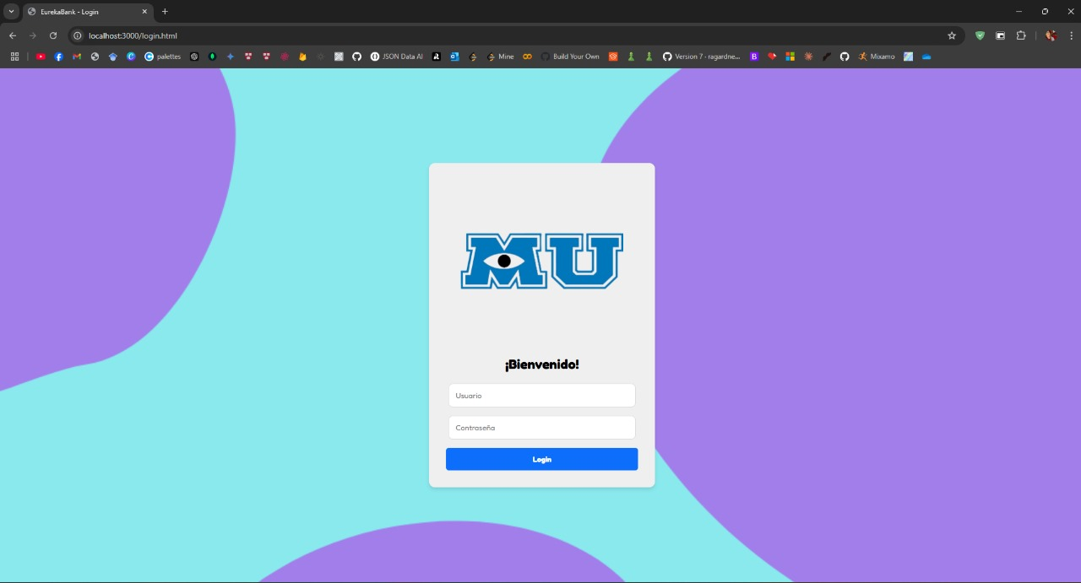
Ilustración 116: Pantalla Login
En caso de que el usuario ingrese unas credenciales incorrectas, el sistema notifica que hubo un error con el Login y que lo intente de nuevo.
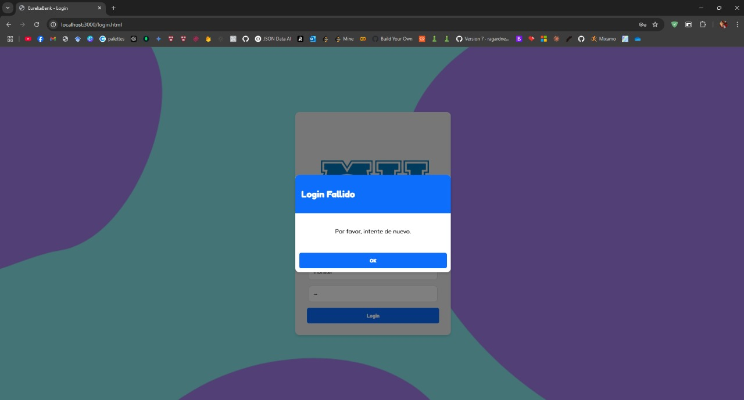
Ilustración 117: Pantalla Error Login
Cuando el usuario ingresa correctamente, se despliega la pantalla de movimientos. En esta pantalla, antes de buscar los movimientos de una cuenta, simplemente se despliega el esqueleto de la estructura.
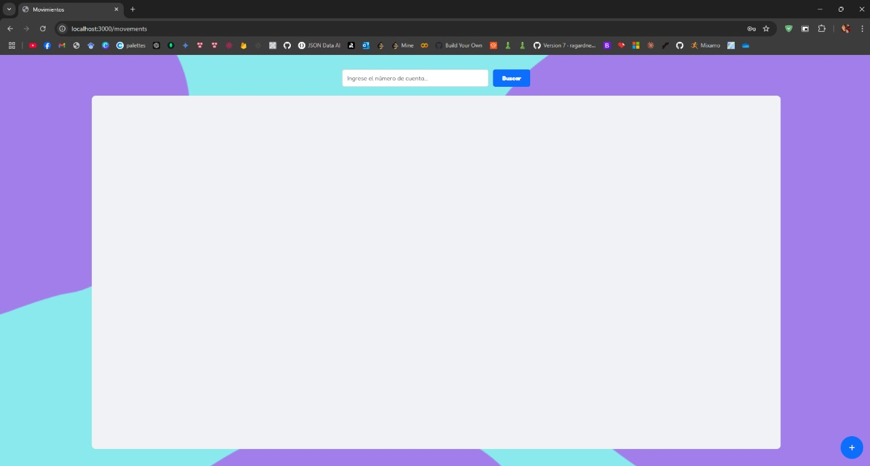
Ilustración 118: Pantalla Movimientos
Si el usuario intenta buscar sin escribir ninguna cuenta, o si esta cuenta no existe, se notifica a través del modal personalizado.
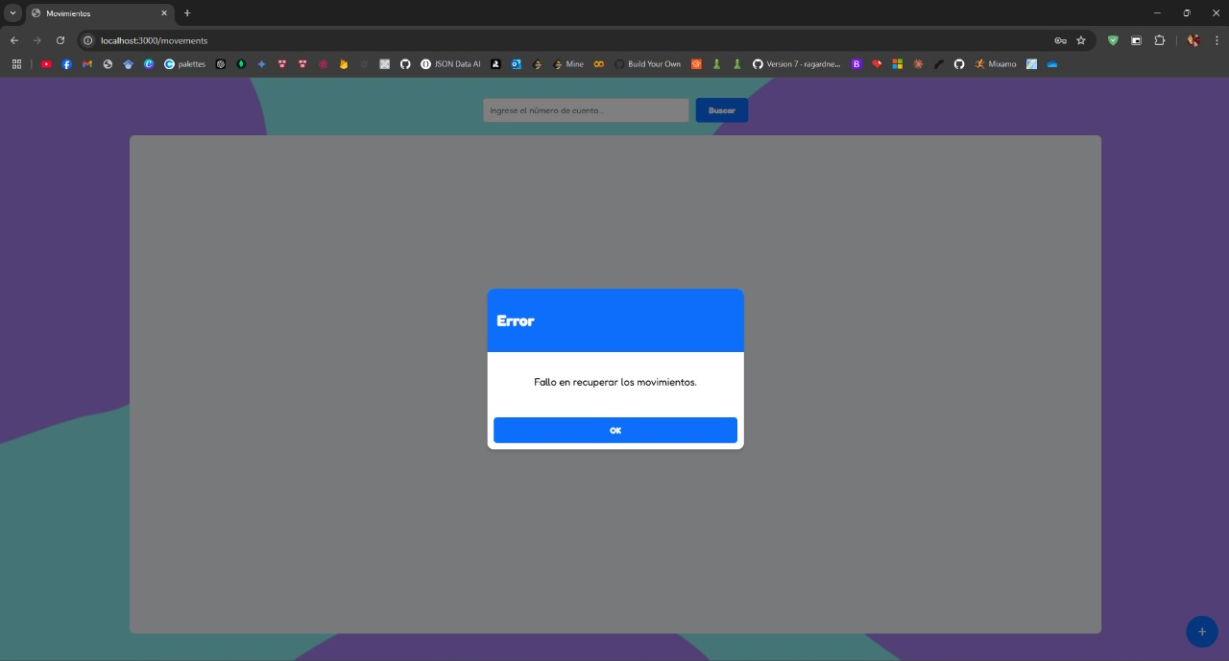
Ilustración 119: Pantalla Movimientos sin Cuenta
Cuando se realiza una búsqueda, la página se pobla con el contenido.
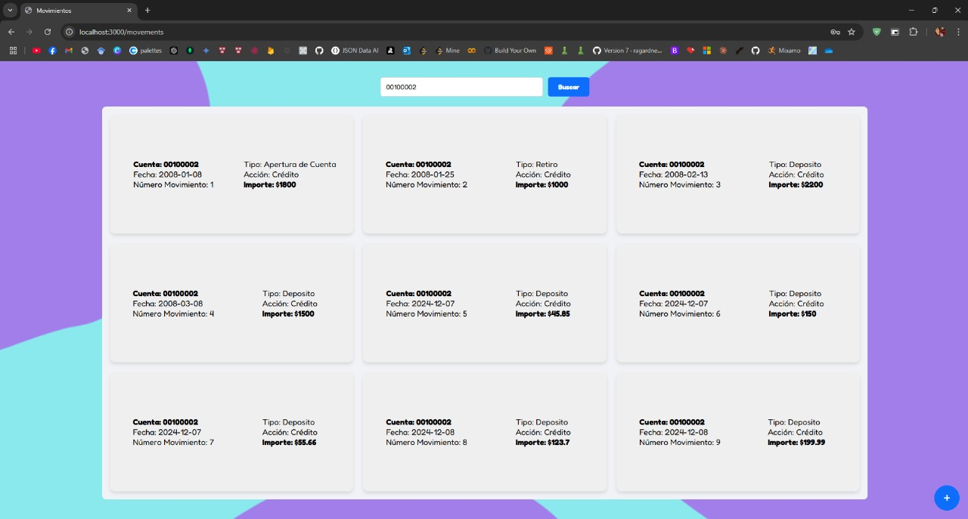
Ilustración 120: Pantalla Movimientos Llena
Al hacer clic en el botón inferior derecho, se despliega la pantalla de registro de movimiento. En esta pantalla, se presentan los campos para la cuenta y el monto, además de botones que permiten registrar el movimiento o cancelar la petición. Adicionalmente, se cuenta con el selector que permite indicarle al sistema el tipo de movimiento
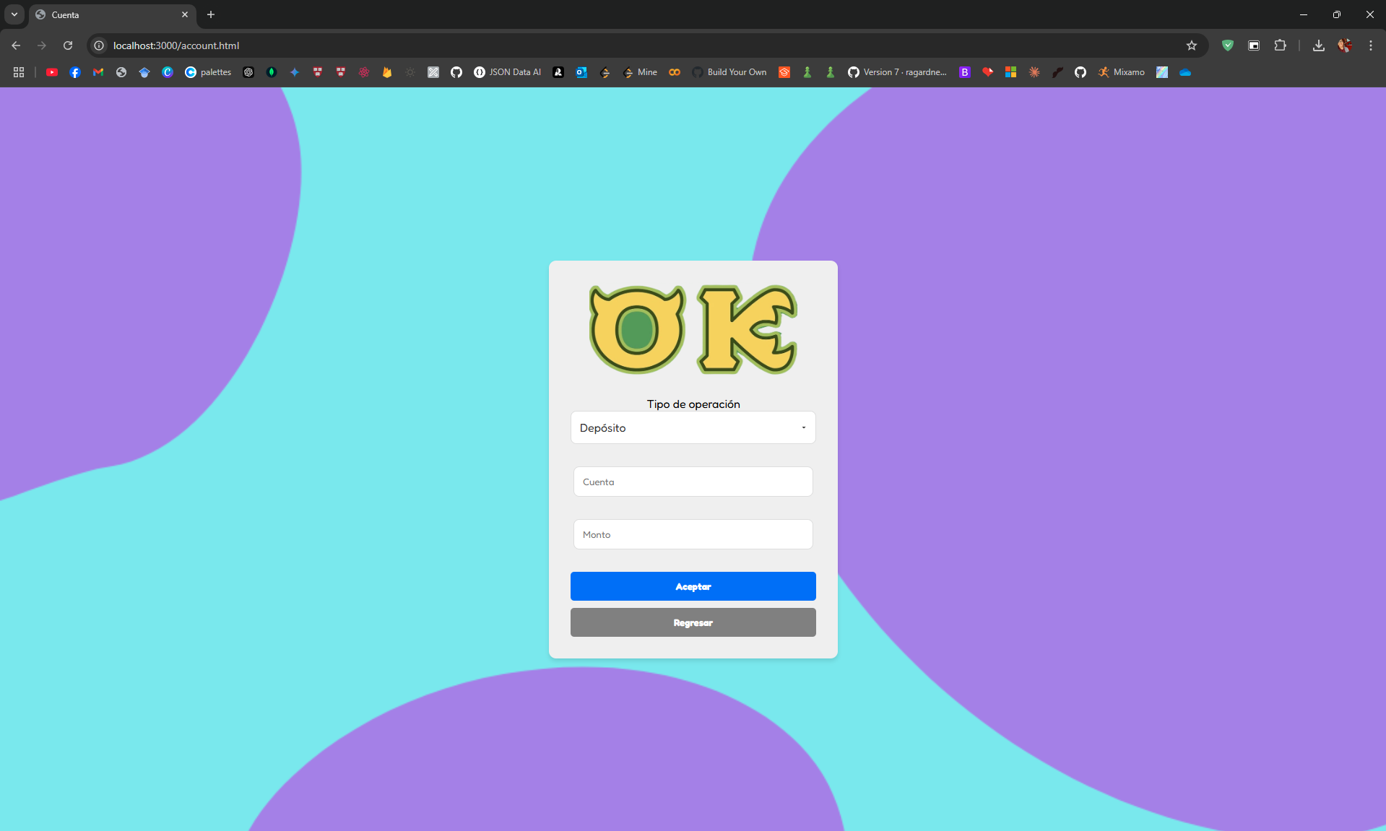
Ilustración 121: Pantalla Cuenta
Si el usuario ingresa una cuenta incorrecta, o si los valores son nulos, se notifica del error al usuario a través del modal personalizado.
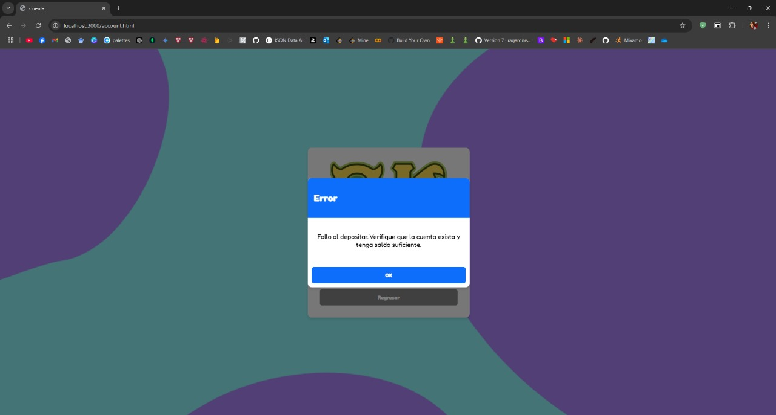
Ilustración 122: Pantalla Fallo en el depósito
Cuando se completa el proceso de depósito, se informa al usuario.
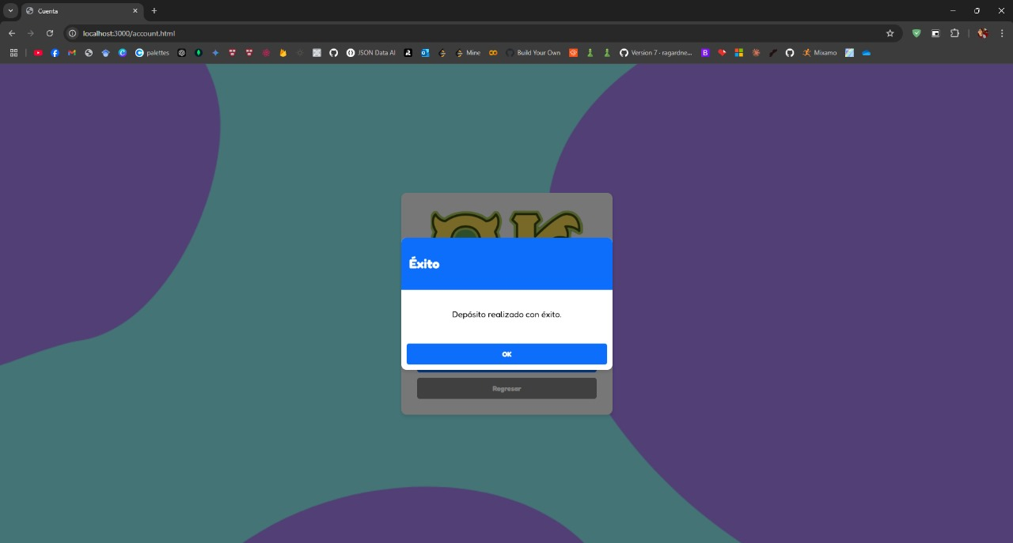
Ilustración 123: Pantalla Depósito Exitoso

APLICACIÓN CLIENTE MÓVIL

CREACIÓN DEL PROYECTO CLIENTE
Para la creación del aplicativo móvil se utilizará Android Studio ya que este hace uso de Java y permite desarrollar aplicaciones para dispositivos Android. Dentro de la primera venta que muestra el aplicativo se debe seleccionar nuevo proyecto, esto permite escoger el tipo de proyecto.
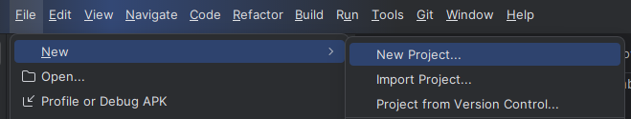
Ilustración 124: Crear Proyecto
Luego se selecciona el tipo Empty Views Activity y darle a siguiente.
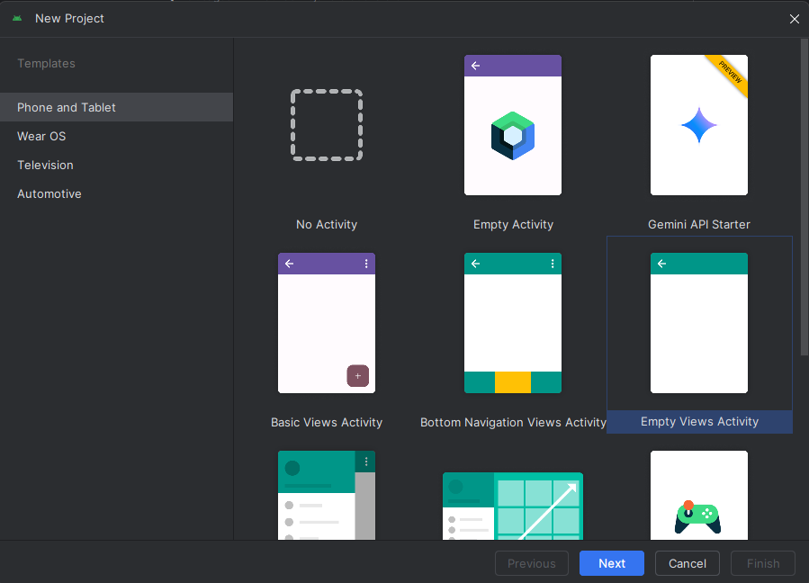
Ilustración 125: Tipo de Proyecto
Para finalizar se debe asignar el nombre y seleccionar la ubicación del proyecto, las configuraciones que vienen predefinidas no es necesario modificarlas.
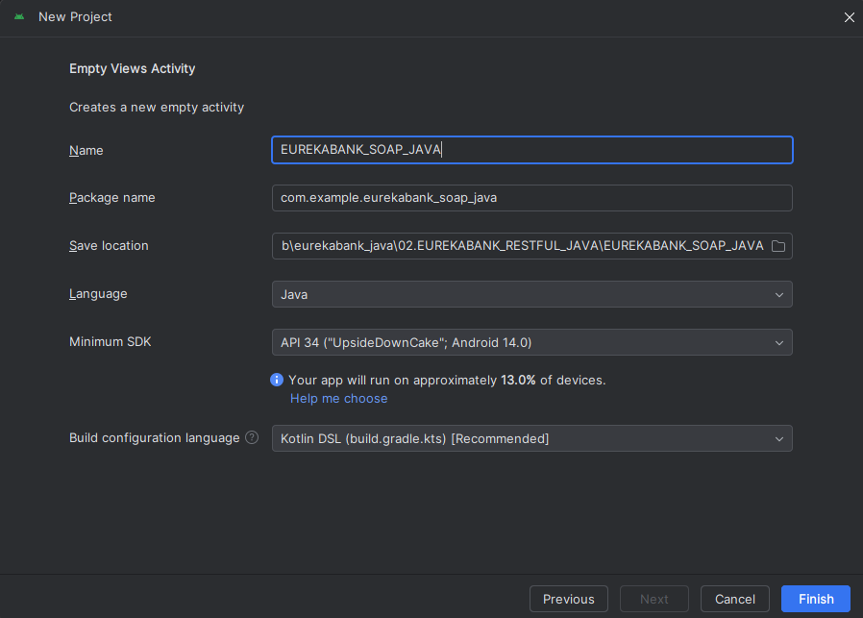
Ilustración 126: Nombre del Proyecto
Finalmente, se le da a finalizar, creando un proyecto vació para poder iniciar con el cliente móvil. El proyecto suele tomar un par de minutos en cargar y en construir su solución.
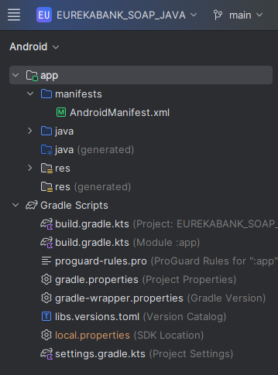
Ilustración 127: Proyecto Creado

CREACIÓN DEL MODELO MVC
Para la creación del proyecto, se debe implementar la arquitectura MVC. A fin de lograr esto, se da clic derecho al paquete principal/Nuevo/Paquete.
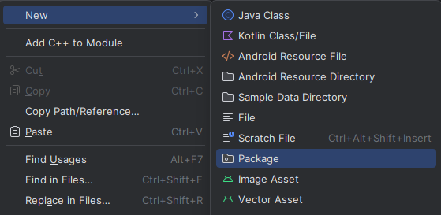
Ilustración 128: Crear Paquete
Se crean 4 paquetes:
- Modelo
- Vista
- Controlador
- Servicio
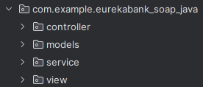
Ilustración 129: Paquetes Creados

PAQUETE SERVICIO
Para consumir el servicio SOAP creado en NetBeans desde Android Studio es necesario implementar 1 paquete que permite hacer peticiones SOAP llamado “KSoap2” desde un repositorio de Maven.
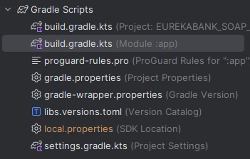
Ilustración 130: Gradle Scripts
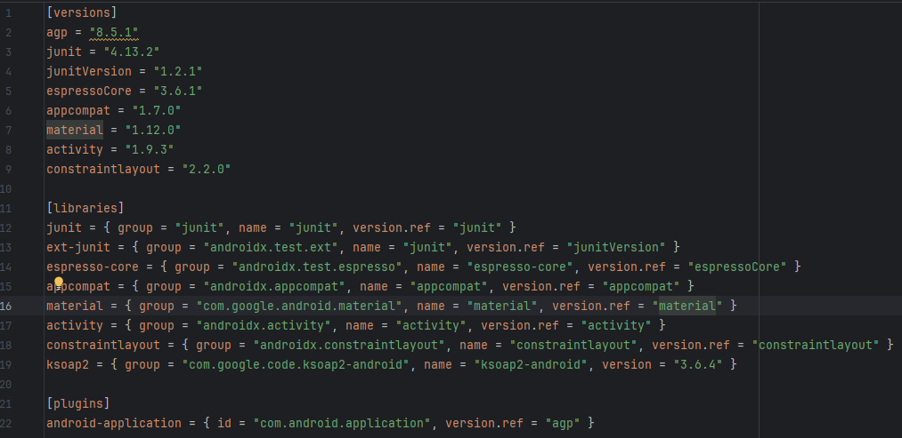
Ilustración 131: Código lib.toml
Dentro del archivo llamado “build.gradle.kts (Module:app)” se aumentan las dependencias pertenecientes a “KSoap2” en la sección de implementación.
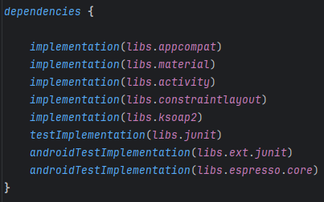
Ilustración 132: Código module:app

Tabla 45: Código module:app
1. plugins {
2. alias(libs.plugins.android.application)
3. }
4.
5. android {
6. namespace = "com.example.eurekabank_soap_java"
7. compileSdk = 34
8.
9. defaultConfig {
10. applicationId = "com.example.eurekabank_soap_java"
11. minSdk = 33
12. targetSdk = 34
13. versionCode = 1
14. versionName = "1.0"
15.
16. testInstrumentationRunner = "androidx.test.runner.AndroidJUnitRunner"
17. }
18.
19. buildTypes {
20. release {
21. isMinifyEnabled = false
22. proguardFiles(
23. getDefaultProguardFile("proguard-android-optimize.txt"),
24. "proguard-rules.pro"
25. )
26. }
27. }
28. compileOptions {
29. sourceCompatibility = JavaVersion.VERSION_1_8
30. targetCompatibility = JavaVersion.VERSION_1_8
31. }
32. }
33.
34. dependencies {
35.
36. implementation(libs.appcompat)
37. implementation(libs.material)
38. implementation(libs.activity)
39. implementation(libs.constraintlayout)
40. implementation(libs.ksoap2)
41. testImplementation(libs.junit)
42. androidTestImplementation(libs.ext.junit)
43. androidTestImplementation(libs.espresso.core)
44. }

Luego, se crea un servicio para cada funcionalidad del Web Service. En este caso, se crean 3 servicios, correspondientes a la autenticación, el despliegue de los movimientos y el registro de movimientos.
El servicio de autenticación utiliza la ruta del WSDL con la IP del servidor para que se pueda comunicar a través de la red. Este servicio permite la autenticación de usuarios mediante un servicio SOAP. Utiliza ksoap2 para crear y enviar solicitudes con el nombre de usuario y una contraseña encriptada con SHA-256. Las solicitudes se envían a un endpoint específico, y el servicio procesa la respuesta del servidor para determinar si el usuario está autenticado. Funciona de manera asíncrona, notificando el resultado (éxito o error) mediante un callback.
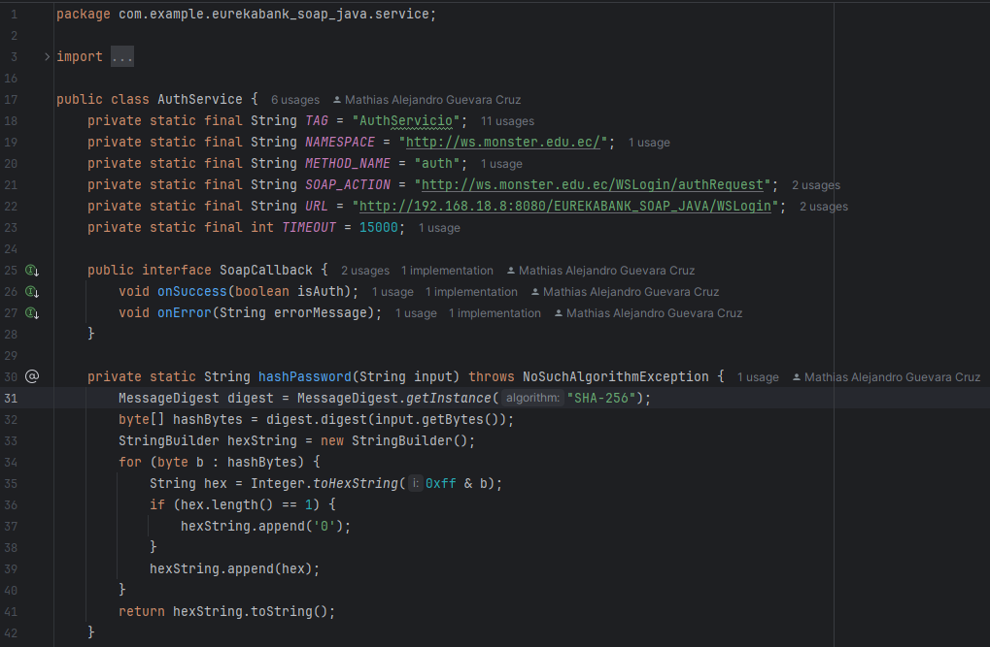
Ilustración 133: Código AuthService

Tabla 46: Código AuthService
1. package com.example.eurekabank_soap_java.service;
2.
3. import org.ksoap2.SoapEnvelope;
4. import org.ksoap2.serialization.PropertyInfo;
5. import org.ksoap2.serialization.SoapObject;
6. import org.ksoap2.serialization.SoapPrimitive;
7. import org.ksoap2.serialization.SoapSerializationEnvelope;
8. import org.ksoap2.transport.HttpTransportSE;
9.
10. import android.annotation.SuppressLint;
11. import android.os.AsyncTask;
12. import android.util.Log;
13.
14. import java.security.MessageDigest;
15. import java.security.NoSuchAlgorithmException;
16.
17. public class AuthService {
18. private static final String TAG = "AuthServicio";
19. private static final String NAMESPACE = "http://ws.monster.edu.ec/";
20. private static final String METHOD_NAME = "auth";
21. private static final String SOAP_ACTION = "http://ws.monster.edu.ec/WSLogin/authRequest";
22. private static final String URL = "http://10.40.13.255:8080/EUREKABANK_SOAP_JAVA/WSLogin";
23. private static final int TIMEOUT = 15000;
24.
25. public interface SoapCallback {
26. void onSuccess(boolean isAuth);
27. void onError(String errorMessage);
28. }
29.
30. private static String hashPassword(String input) throws NoSuchAlgorithmException {
31. MessageDigest digest = MessageDigest.getInstance("SHA-256");
32. byte[] hashBytes = digest.digest(input.getBytes());
33. StringBuilder hexString = new StringBuilder();
34. for (byte b : hashBytes) {
35. String hex = Integer.toHexString(0xff & b);
36. if (hex.length() == 1) {
37. hexString.append('0');
38. }
39. hexString.append(hex);
40. }
41. return hexString.toString();
42. }
43.
44. @SuppressLint("StaticFieldLeak")
45. public void auth(final String username, final String password, final SoapCallback callback) {
46. new AsyncTask<Void, Void, AsyncTaskResult<Boolean>>() {
47. @Override
48. protected AsyncTaskResult<Boolean> doInBackground(Void... voids) {
49. try {
50. Log.d(TAG, "Creating SOAP request with parameters: username=" + username +
51. ", password=" + password);
52.
53. // Create SOAP request
54. SoapObject request = new SoapObject(NAMESPACE, METHOD_NAME);
55.
56. // Add properties using PropertyInfo for better type handling
57. PropertyInfo usernameProperty = new PropertyInfo();
58. usernameProperty.setName("username");
59. usernameProperty.setValue(username);
60. usernameProperty.setType(String.class);
61. request.addProperty(usernameProperty);
62.
63. String hashedPassword = hashPassword(password);
64.
65. PropertyInfo passwordProperty = new PropertyInfo();
66. passwordProperty.setName("password");
67. passwordProperty.setValue(hashedPassword);
68. passwordProperty.setType(String.class);
69. request.addProperty(passwordProperty);
70.
71. Log.d(TAG, "Request object created: " + request.toString());
72.
73. // Configure SOAP envelope
74. SoapSerializationEnvelope envelope = new SoapSerializationEnvelope(SoapEnvelope.VER11);
75. envelope.setOutputSoapObject(request);
76. envelope.dotNet = false;
77.
78. Log.d(TAG, "Envelope configured");
79.
80. // Configure transport with timeout
81. HttpTransportSE transport = new HttpTransportSE(URL, TIMEOUT);
82. transport.debug = true;
83.
84. try {
85. Log.d(TAG, "Making SOAP request to " + URL);
86. Log.d(TAG, "SOAP Action: " + SOAP_ACTION);
87.
88. transport.call(SOAP_ACTION, envelope);
89.
90. Log.d(TAG, "Request dump: " + transport.requestDump);
91. Log.d(TAG, "Response dump: " + transport.responseDump);
92.
93. // Handle response
94. if (envelope.getResponse() instanceof SoapPrimitive) {
95. SoapPrimitive response = (SoapPrimitive) envelope.getResponse();
96. return new AsyncTaskResult<>(Boolean.parseBoolean(response.toString()));
97. } else if (envelope.getResponse() != null) {
98. return new AsyncTaskResult<>(Boolean.parseBoolean(envelope.getResponse().toString()));
99. } else {
100. return new AsyncTaskResult<>(new Exception("Empty response received"));
101. }
102. } catch (Exception e) {
103. Log.e(TAG, "SOAP call failed", e);
104. return new AsyncTaskResult<>(e);
105. }
106. } catch (Exception e) {
107. Log.e(TAG, "Request preparation failed", e);
108. return new AsyncTaskResult<>(e);
109. }
110. }
111.
112. @Override
113. protected void onPostExecute(AsyncTaskResult<Boolean> result) {
114. if (result.getError() != null) {
115. String errorMessage = "Error: " + result.getError().getMessage();
116. Log.e(TAG, errorMessage);
117. callback.onError(errorMessage);
118. } else {
119. Log.d(TAG, "Success! Result: " + result.getResult());
120. callback.onSuccess(result.getResult());
121. }
122. }
123. }.execute();
124. }
125.
126. private static class AsyncTaskResult<T> {
127. private T result;
128. private Exception error;
129.
130. AsyncTaskResult(T result) {
131. this.result = result;
132. }
133.
134. AsyncTaskResult(Exception error) {
135. this.error = error;
136. }
137.
138. T getResult() {
139. return result;
140. }
141.
142. Exception getError() {
143. return error;
144. }
145. }
146. }

CuentaService maneja operaciones relacionadas con cuentas bancarias, como procesar transacciones. Usa ksoap2 para construir solicitudes SOAP que incluyen el número de cuenta y el monto de la transacción. El servicio envía la solicitud al servidor, recibe una respuesta indicando si la operación fue exitosa y utiliza un callback para comunicar el resultado al cliente.
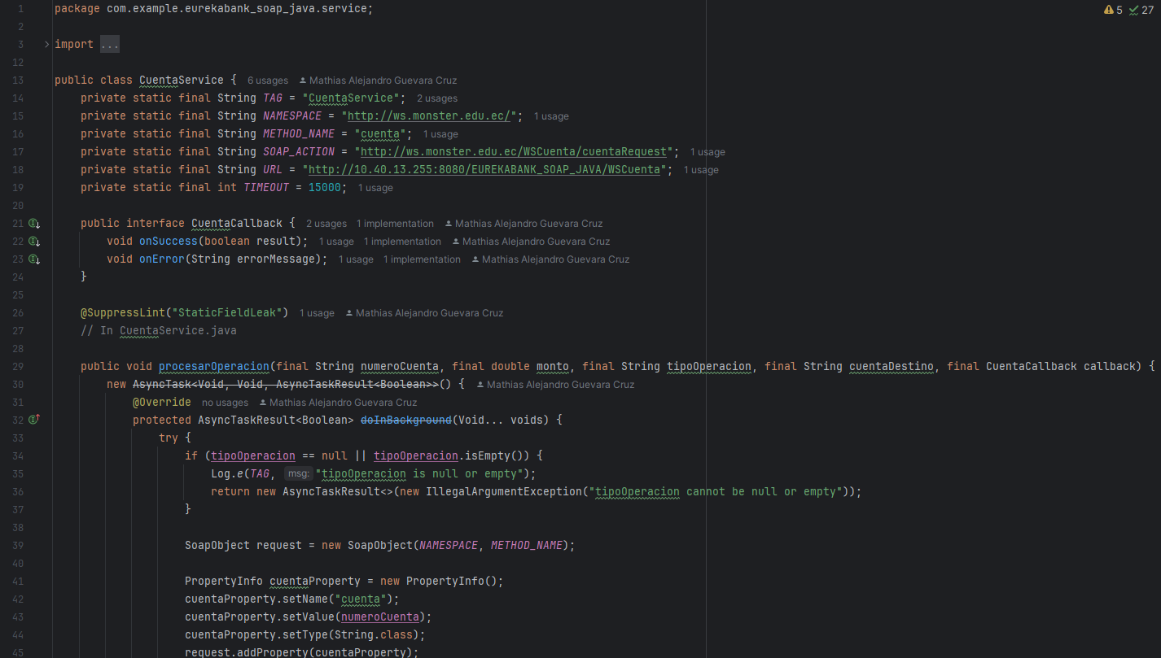
Ilustración 134: Código CuentaService

Tabla 47: Código CuentaService
1. package com.example.eurekabank_soap_java.service;
2.
3. import android.annotation.SuppressLint;
4. import android.os.AsyncTask;
5. import android.util.Log;
6.
7. import org.ksoap2.SoapEnvelope;
8. import org.ksoap2.serialization.PropertyInfo;
9. import org.ksoap2.serialization.SoapObject;
10. import org.ksoap2.serialization.SoapSerializationEnvelope;
11. import org.ksoap2.transport.HttpTransportSE;
12.
13. public class CuentaService {
14. private static final String TAG = "CuentaService";
15. private static final String NAMESPACE = "http://ws.monster.edu.ec/";
16. private static final String METHOD_NAME = "cuenta";
17. private static final String SOAP_ACTION = "http://ws.monster.edu.ec/WSCuenta/cuentaRequest";
18. private static final String URL = "http://10.40.13.255:8080/EUREKABANK_SOAP_JAVA/WSCuenta";
19. private static final int TIMEOUT = 15000;
20.
21. public interface CuentaCallback {
22. void onSuccess(boolean result);
23. void onError(String errorMessage);
24. }
25.
26. @SuppressLint("StaticFieldLeak")
27. // In CuentaService.java
28.
29. public void procesarOperacion(final String numeroCuenta, final double monto, final String tipoOperacion, final String cuentaDestino, final CuentaCallback callback) {
30. new AsyncTask<Void, Void, AsyncTaskResult<Boolean>>() {
31. @Override
32. protected AsyncTaskResult<Boolean> doInBackground(Void... voids) {
33. try {
34. if (tipoOperacion == null || tipoOperacion.isEmpty()) {
35. Log.e(TAG, "tipoOperacion is null or empty");
36. return new AsyncTaskResult<>(new IllegalArgumentException("tipoOperacion cannot be null or empty"));
37. }
38.
39. SoapObject request = new SoapObject(NAMESPACE, METHOD_NAME);
40.
41. PropertyInfo cuentaProperty = new PropertyInfo();
42. cuentaProperty.setName("cuenta");
43. cuentaProperty.setValue(numeroCuenta);
44. cuentaProperty.setType(String.class);
45. request.addProperty(cuentaProperty);
46.
47. PropertyInfo montoProperty = new PropertyInfo();
48. montoProperty.setName("monto");
49. montoProperty.setValue(String.valueOf(monto));
50. montoProperty.setType(String.class);
51. request.addProperty(montoProperty);
52.
53. PropertyInfo tipoOperacionProperty = new PropertyInfo();
54. tipoOperacionProperty.setName("tipo");
55. tipoOperacionProperty.setValue(tipoOperacion); // "DEP", "RET", or "TRA"
56. tipoOperacionProperty.setType(String.class);
57. request.addProperty(tipoOperacionProperty);
58.
59. if ("TRA".equals(tipoOperacion)) {
60. PropertyInfo cuentaDestinoProperty = new PropertyInfo();
61. cuentaDestinoProperty.setName("cd");
62. cuentaDestinoProperty.setValue(cuentaDestino);
63. cuentaDestinoProperty.setType(String.class);
64. request.addProperty(cuentaDestinoProperty);
65. }
66.
67. SoapSerializationEnvelope envelope = new SoapSerializationEnvelope(SoapEnvelope.VER11);
68. envelope.setOutputSoapObject(request);
69. envelope.dotNet = false;
70.
71. HttpTransportSE transport = new HttpTransportSE(URL, TIMEOUT);
72. transport.debug = true;
73.
74. transport.call(SOAP_ACTION, envelope);
75. Object response = envelope.getResponse();
76. boolean result = Boolean.parseBoolean(response.toString());
77.
78. return new AsyncTaskResult<>(result);
79. } catch (Exception e) {
80. Log.e(TAG, "Request preparation failed", e);
81. return new AsyncTaskResult<>(e);
82. }
83. }
84.
85. @Override
86. protected void onPostExecute(AsyncTaskResult<Boolean> result) {
87. if (result.getError() != null) {
88. callback.onError(result.getError().getMessage());
89. } else {
90. callback.onSuccess(result.getResult());
91. }
92. }
93. }.execute();
94. }
95.
96. // Utility class for handling AsyncTask results (same as in other services)
97. private static class AsyncTaskResult<T> {
98. private T result;
99. private Exception error;
100.
101. AsyncTaskResult(T result) {
102. this.result = result;
103. }
104.
105. AsyncTaskResult(Exception error) {
106. this.error = error;
107. }
108.
109. T getResult() {
110. return result;
111. }
112.
113. Exception getError() {
114. return error;
115. }
116. }
117. }

MovementService obtiene los movimientos de una cuenta bancaria a través de un servicio SOAP. Envía el número de cuenta al servidor y procesa la respuesta, que puede incluir uno o más movimientos representados como objetos SOAP. Los datos se transforman en instancias de MovimientoModel para facilitar su uso en la aplicación. También es asíncrono y utiliza un callback para devolver la lista de movimientos o errores.
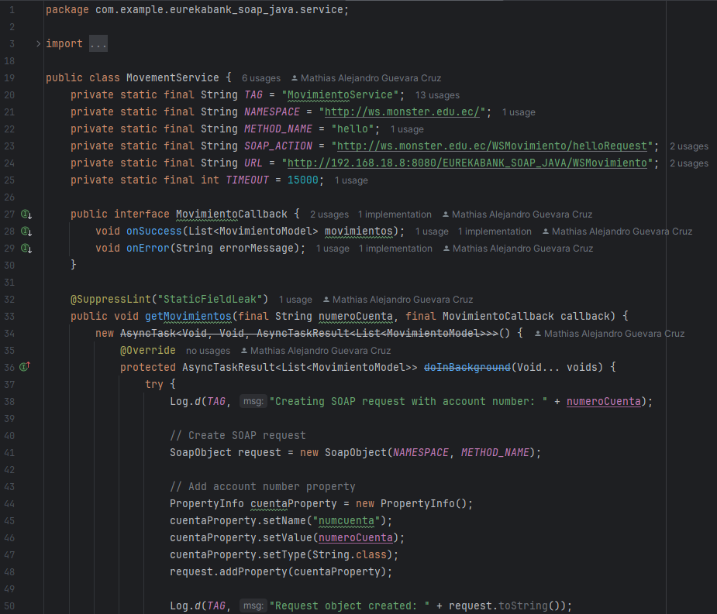
Ilustración 135: Código MovementService

Tabla 48: Código MovementService
1. package com.example.eurekabank_soap_java.service;
2.
3. import android.annotation.SuppressLint;
4. import android.os.AsyncTask;
5. import android.util.Log;
6.
7. import com.example.eurekabank_soap_java.models.MovimientoModel;
8.
9. import org.ksoap2.SoapEnvelope;
10. import org.ksoap2.serialization.PropertyInfo;
11. import org.ksoap2.serialization.SoapObject;
12. import org.ksoap2.serialization.SoapSerializationEnvelope;
13. import org.ksoap2.transport.HttpTransportSE;
14.
15. import java.util.ArrayList;
16. import java.util.List;
17. import java.util.Vector;
18.
19. public class MovementService {
20. private static final String TAG = "MovimientoService";
21. private static final String NAMESPACE = "http://ws.monster.edu.ec/";
22. private static final String METHOD_NAME = "hello";
23. private static final String SOAP_ACTION = "http://ws.monster.edu.ec/WSMovimiento/helloRequest";
24. private static final String URL = "http://192.168.18.8:8080/EUREKABANK_SOAP_JAVA/WSMovimiento";
25. private static final int TIMEOUT = 15000;
26.
27. public interface MovimientoCallback {
28. void onSuccess(List<MovimientoModel> movimientos);
29. void onError(String errorMessage);
30. }
31.
32. @SuppressLint("StaticFieldLeak")
33. public void getMovimientos(final String numeroCuenta, final MovimientoCallback callback) {
34. new AsyncTask<Void, Void, AsyncTaskResult<List<MovimientoModel>>>() {
35. @Override
36. protected AsyncTaskResult<List<MovimientoModel>> doInBackground(Void... voids) {
37. try {
38. Log.d(TAG, "Creating SOAP request with account number: " + numeroCuenta);
39.
40. // Create SOAP request
41. SoapObject request = new SoapObject(NAMESPACE, METHOD_NAME);
42.
43. // Add account number property
44. PropertyInfo cuentaProperty = new PropertyInfo();
45. cuentaProperty.setName("numcuenta");
46. cuentaProperty.setValue(numeroCuenta);
47. cuentaProperty.setType(String.class);
48. request.addProperty(cuentaProperty);
49.
50. Log.d(TAG, "Request object created: " + request.toString());
51.
52. // Configure SOAP envelope
53. SoapSerializationEnvelope envelope = new SoapSerializationEnvelope(SoapEnvelope.VER11);
54. envelope.setOutputSoapObject(request);
55. envelope.dotNet = false;
56.
57. Log.d(TAG, "Envelope configured");
58.
59. // Configure transport with timeout
60. HttpTransportSE transport = new HttpTransportSE(URL, TIMEOUT);
61. transport.debug = true;
62.
63. try {
64. Log.d(TAG, "Making SOAP request to " + URL);
65. Log.d(TAG, "SOAP Action: " + SOAP_ACTION);
66.
67. transport.call(SOAP_ACTION, envelope);
68.
69. Log.d(TAG, "Request dump: " + transport.requestDump);
70. Log.d(TAG, "Response dump: " + transport.responseDump);
71.
72. // Handle response
73. Object response = envelope.getResponse();
74. List<MovimientoModel> movimientos = new ArrayList<>();
75.
76. // Handle different possible response types
77. if (response instanceof Vector) {
78. Vector<?> vector = (Vector<?>) response;
79. for (Object obj : vector) {
80. if (obj instanceof SoapObject) {
81. SoapObject movimientoSoap = (SoapObject) obj;
82. MovimientoModel movimiento = new MovimientoModel();
83.
84. // Safely extract properties
85. movimiento.setCodigoCuenta(getSafeStringProperty(movimientoSoap, "codigoCuenta"));
86. movimiento.setCodigoEmpleado(getSafeStringProperty(movimientoSoap, "codigoEmpleado"));
87. movimiento.setCodigoTipoMovimiento(getSafeStringProperty(movimientoSoap, "codigoTipoMovimiento"));
88. movimiento.setDescTipoMovimiento(getSafeStringProperty(movimientoSoap, "tipoDescripcion"));
89. movimiento.setFechaMovimiento(getSafeStringProperty(movimientoSoap, "fechaMovimiento"));
90.
91. // Extract numeric values with default
92. movimiento.setImporteMovimiento(getSafeDoubleProperty(movimientoSoap, "importeMovimiento"));
93. movimiento.setNumeroMovimiento(getSafeIntProperty(movimientoSoap, "numeroMovimiento"));
94.
95. movimientos.add(movimiento);
96. }
97. }
98. } else if (response instanceof SoapObject) {
99. // If single object is returned
100. SoapObject movimientoSoap = (SoapObject) response;
101. MovimientoModel movimiento = new MovimientoModel();
102.
103. movimiento.setCodigoCuenta(getSafeStringProperty(movimientoSoap, "codigoCuenta"));
104. movimiento.setCodigoEmpleado(getSafeStringProperty(movimientoSoap, "codigoEmpleado"));
105. movimiento.setCodigoTipoMovimiento(getSafeStringProperty(movimientoSoap, "codigoTipoMovimiento"));
106. movimiento.setFechaMovimiento(getSafeStringProperty(movimientoSoap, "fechaMovimiento"));
107. movimiento.setDescTipoMovimiento(getSafeStringProperty(movimientoSoap, "tipoDescripcion"));
108.
109. movimiento.setImporteMovimiento(getSafeDoubleProperty(movimientoSoap, "importeMovimiento"));
110. movimiento.setNumeroMovimiento(getSafeIntProperty(movimientoSoap, "numeroMovimiento"));
111.
112. movimientos.add(movimiento);
113. }
114.
115. return new AsyncTaskResult<>(movimientos);
116.
117. } catch (Exception e) {
118. Log.e(TAG, "SOAP call failed", e);
119. return new AsyncTaskResult<>(e);
120. }
121. } catch (Exception e) {
122. Log.e(TAG, "Request preparation failed", e);
123. return new AsyncTaskResult<>(e);
124. }
125. }
126.
127. @Override
128. protected void onPostExecute(AsyncTaskResult<List<MovimientoModel>> result) {
129. if (result.getError() != null) {
130. String errorMessage = "Error: " + result.getError().getMessage();
131. Log.e(TAG, errorMessage);
132. callback.onError(errorMessage);
133. } else {
134. Log.d(TAG, "Success! Found " + result.getResult().size() + " transactions");
135. callback.onSuccess(result.getResult());
136. }
137. }
138. }.execute();
139. }
140.
141. // Helper methods for safe property extraction
142. private String getSafeStringProperty(SoapObject soapObject, String propertyName) {
143. try {
144. Object prop = soapObject.getProperty(propertyName);
145. Log.d(TAG, "Property " + propertyName + ": " + (prop != null ? prop.toString() : "null"));
146.
147. if (prop == null || prop.toString().equals("anyType{}")) {
148. return "";
149. }
150. return prop.toString().trim();
151. } catch (Exception e) {
152. Log.e(TAG, "Error extracting property " + propertyName, e);
153. return "";
154. }
155. }
156.
157. private double getSafeDoubleProperty(SoapObject soapObject, String propertyName) {
158. try {
159. Object prop = soapObject.getProperty(propertyName);
160. return prop != null ? Double.parseDouble(prop.toString()) : 0.0;
161. } catch (Exception e) {
162. return 0.0;
163. }
164. }
165.
166. private int getSafeIntProperty(SoapObject soapObject, String propertyName) {
167. try {
168. Object prop = soapObject.getProperty(propertyName);
169. return prop != null ? Integer.parseInt(prop.toString()) : 0;
170. } catch (Exception e) {
171. return 0;
172. }
173. }
174.
175. // Utility class for handling AsyncTask results (same as in AuthService)
176. private static class AsyncTaskResult<T> {
177. private T result;
178. private Exception error;
179.
180. AsyncTaskResult(T result) {
181. this.result = result;
182. }
183.
184. AsyncTaskResult(Exception error) {
185. this.error = error;
186. }
187.
188. T getResult() {
189. return result;
190. }
191.
192. Exception getError() {
193. return error;
194. }
195. }
196. }

PAQUETE MODELO
Dentro del paquete modelo se almacenan los modelos necesarios para la funcionalidad correcta del sistema.
El modelo de los movimientos cuenta con los 6 campos que se muestran, junto con campos adicionales para posibles futuras mejoras. Los 6 campos desplegados al usuario son: Código de Cuenta, Fecha del Movimiento, Número de Movimiento, Tipo, Acción e Importe.
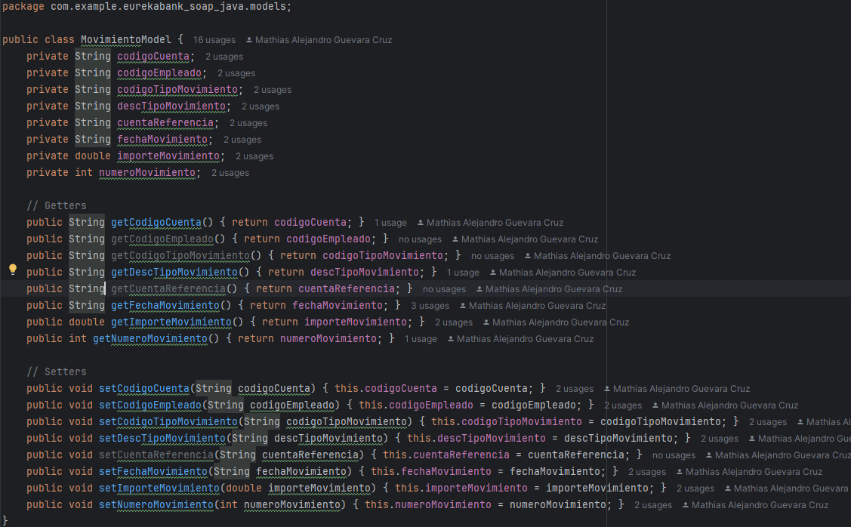
Ilustración 136: Código MovimientoModel

Tabla 49: Código MovimientoModel
1. package com.example.eurekabank_soap_java.models;
2.
3. public class MovimientoModel {
4. private String codigoCuenta;
5. private String codigoEmpleado;
6. private String codigoTipoMovimiento;
7. private String descTipoMovimiento;
8. private String cuentaReferencia;
9. private String fechaMovimiento;
10. private double importeMovimiento;
11. private int numeroMovimiento;
12.
13. // Getters
14. public String getCodigoCuenta() { return codigoCuenta; }
15. public String getCodigoEmpleado() { return codigoEmpleado; }
16. public String getCodigoTipoMovimiento() { return codigoTipoMovimiento; }
17. public String getDescTipoMovimiento() { return descTipoMovimiento; }
18. public String getCuentaReferencia() { return cuentaReferencia; }
19. public String getFechaMovimiento() { return fechaMovimiento; }
20. public double getImporteMovimiento() { return importeMovimiento; }
21. public int getNumeroMovimiento() { return numeroMovimiento; }
22.
23. // Setters
24. public void setCodigoCuenta(String codigoCuenta) { this.codigoCuenta = codigoCuenta; }
25. public void setCodigoEmpleado(String codigoEmpleado) { this.codigoEmpleado = codigoEmpleado; }
26. public void setCodigoTipoMovimiento(String codigoTipoMovimiento) { this.codigoTipoMovimiento = codigoTipoMovimiento; }
27. public void setDescTipoMovimiento(String descTipoMovimiento) { this.descTipoMovimiento = descTipoMovimiento; }
28. public void setCuentaReferencia(String cuentaReferencia) { this.cuentaReferencia = cuentaReferencia; }
29. public void setFechaMovimiento(String fechaMovimiento) { this.fechaMovimiento = fechaMovimiento; }
30. public void setImporteMovimiento(double importeMovimiento) { this.importeMovimiento = importeMovimiento; }
31. public void setNumeroMovimiento(int numeroMovimiento) { this.numeroMovimiento = numeroMovimiento; }
32. }

PAQUETE CONTROLADOR
Dentro de la arquitectura MVC el controlador es el que se encarga de gestionar la lógica del sistema, aquí se hace uso de los modelos y el servicio para implementar su uso.
Dentro del controlador de Login se maneja la lógica del llamado de la función, haciendo uso del servicio para comunicarse con el Web Service. Este controlador gestiona una interfaz pública en la cual se revisa el estado de la llamada.
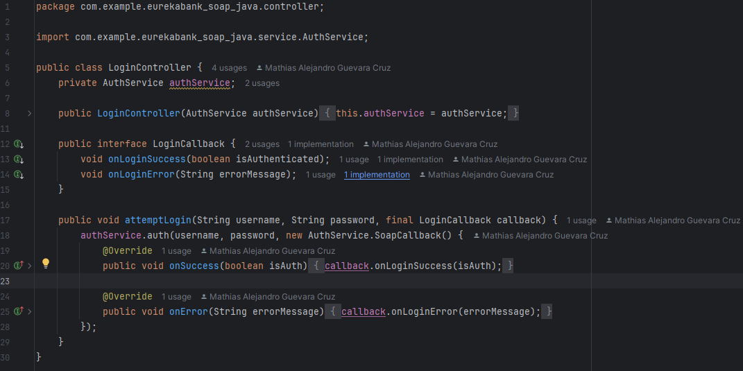
Ilustración 137: Código LoginController

Tabla 50: Código LoginController
1. package com.example.eurekabank_soap_java.controller;
2.
3. import com.example.eurekabank_soap_java.service.AuthService;
4.
5. public class LoginController {
6. private AuthService authService;
7.
8. public LoginController(AuthService authService) {
9. this.authService = authService;
10. }
11.
12. public interface LoginCallback {
13. void onLoginSuccess(boolean isAuthenticated);
14. void onLoginError(String errorMessage);
15. }
16.
17. public void attemptLogin(String username, String password, final LoginCallback callback) {
18. authService.auth(username, password, new AuthService.SoapCallback() {
19. @Override
20. public void onSuccess(boolean isAuth) {
21. callback.onLoginSuccess(isAuth);
22. }
23.
24. @Override
25. public void onError(String errorMessage) {
26. callback.onLoginError(errorMessage);
27. }
28. });
29. }
30. }

El controlador de los movimientos gestiona una interfaz pública en la que se retorna el listado de objetos de tipo MovimientoModel en caso de que la llamada sea exitosa. Si la llamada falla, se retorna un mensaje de error.
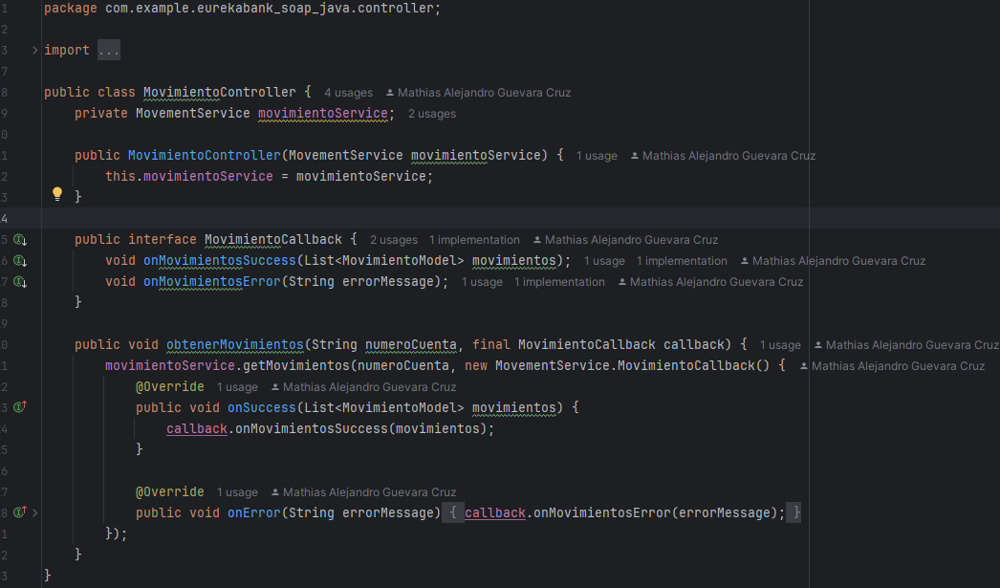
Ilustración 138: Código MovimientoController

Tabla 51: Código MovimientoController
1. package com.example.eurekabank_soap_java.controller;
2.
3. import com.example.eurekabank_soap_java.service.MovementService;
4. import com.example.eurekabank_soap_java.models.MovimientoModel;
5.
6. import java.util.List;
7.
8. public class MovimientoController {
9. private MovementService movimientoService;
10.
11. public MovimientoController(MovementService movimientoService) {
12. this.movimientoService = movimientoService;
13. }
14.
15. public interface MovimientoCallback {
16. void onMovimientosSuccess(List<MovimientoModel> movimientos);
17. void onMovimientosError(String errorMessage);
18. }
19.
20. public void obtenerMovimientos(String numeroCuenta, final MovimientoCallback callback) {
21. movimientoService.getMovimientos(numeroCuenta, new MovementService.MovimientoCallback() {
22. @Override
23. public void onSuccess(List<MovimientoModel> movimientos) {
24. callback.onMovimientosSuccess(movimientos);
25. }
26.
27. @Override
28. public void onError(String errorMessage) {
29. callback.onMovimientosError(errorMessage);
30. }
31. });
32. }
33. }

El controlador de la cuenta también contiene un callback en el cual se comprueba el resultado de la llamada. En caso de que la llamada tenga éxito, devolverá un booleano indicando si pudo se registrado el movimiento. Si no, retorna un mensaje de error.
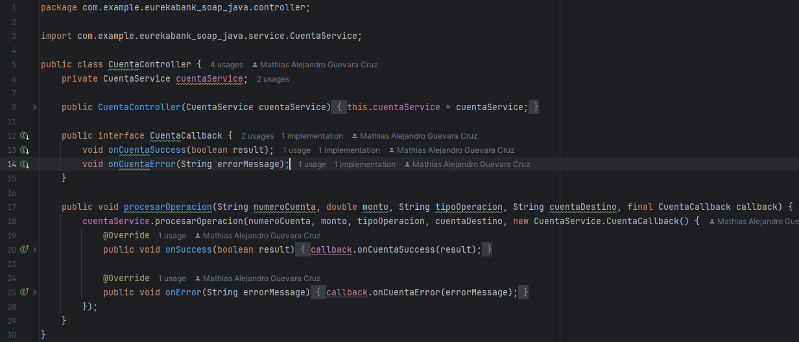
Ilustración 139: Código CuentaController

Tabla 52: Código CuentaController
1. package com.example.eurekabank_soap_java.controller;
2.
3. import com.example.eurekabank_soap_java.service.CuentaService;
4.
5. public class CuentaController {
6. private CuentaService cuentaService;
7.
8. public CuentaController(CuentaService cuentaService) {
9. this.cuentaService = cuentaService;
10. }
11.
12. public interface CuentaCallback {
13. void onCuentaSuccess(boolean result);
14. void onCuentaError(String errorMessage);
15. }
16.
17. public void procesarOperacion(String numeroCuenta, double monto, String tipoOperacion, String cuentaDestino, final CuentaCallback callback) {
18. cuentaService.procesarOperacion(numeroCuenta, monto, tipoOperacion, cuentaDestino, new CuentaService.CuentaCallback() {
19. @Override
20. public void onSuccess(boolean result) {
21. callback.onCuentaSuccess(result);
22. }
23.
24. @Override
25. public void onError(String errorMessage) {
26. callback.onCuentaError(errorMessage);
27. }
28. });
29. }
30. }

PAQUETE VISTA
El paquete Vista contiene las pantallas que se reflejarán al usuario. Estas pantallas cuentan con el código en Java, que gestiona los elementos, y un código XML que representa su estructura.
La pantalla de Login mantiene el mismo estilo que el resto de las pantallas dentro del sistema, manteniendo coherencia visual a través de los distintos clientes.
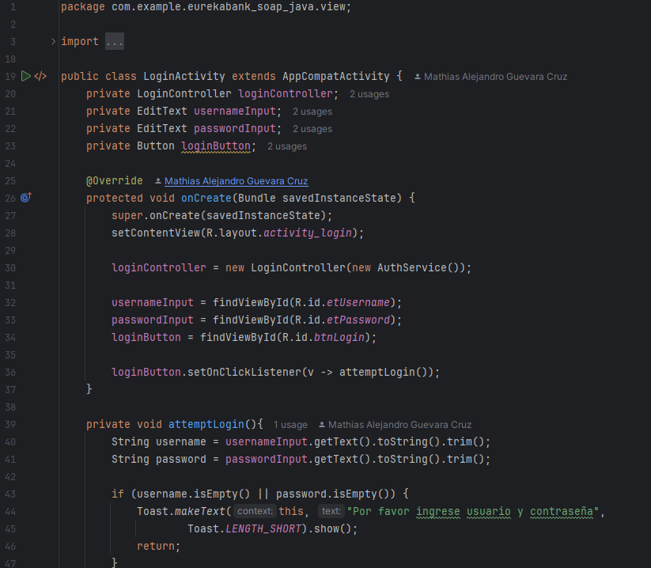
Ilustración 140: Código LoginActivity

Tabla 53: Código LoginActivity
1. package com.example.eurekabank_soap_java.view;
2.
3. import android.content.Intent;
4. import android.os.Bundle;
5. import android.widget.Button;
6. import android.widget.EditText;
7. import android.widget.Toast;
8.
9. import androidx.activity.EdgeToEdge;
10. import androidx.appcompat.app.AppCompatActivity;
11. import androidx.core.graphics.Insets;
12. import androidx.core.view.ViewCompat;
13. import androidx.core.view.WindowInsetsCompat;
14.
15. import com.example.eurekabank_soap_java.R;
16. import com.example.eurekabank_soap_java.controller.LoginController;
17. import com.example.eurekabank_soap_java.service.AuthService;
18.
19. public class LoginActivity extends AppCompatActivity {
20. private LoginController loginController;
21. private EditText usernameInput;
22. private EditText passwordInput;
23. private Button loginButton;
24.
25. @Override
26. protected void onCreate(Bundle savedInstanceState) {
27. super.onCreate(savedInstanceState);
28. setContentView(R.layout.activity_login);
29.
30. loginController = new LoginController(new AuthService());
31.
32. usernameInput = findViewById(R.id.etUsername);
33. passwordInput = findViewById(R.id.etPassword);
34. loginButton = findViewById(R.id.btnLogin);
35.
36. loginButton.setOnClickListener(v -> attemptLogin());
37. }
38.
39. private void attemptLogin(){
40. String username = usernameInput.getText().toString().trim();
41. String password = passwordInput.getText().toString().trim();
42.
43. if (username.isEmpty() || password.isEmpty()) {
44. Toast.makeText(this, "Por favor ingrese usuario y contraseña",
45. Toast.LENGTH_SHORT).show();
46. return;
47. }
48.
49. // Continuar con la autenticación
50. loginController.attemptLogin(username, password, new LoginController.LoginCallback() {
51. @Override
52. public void onLoginSuccess(boolean isAuthenticated) {
53. runOnUiThread(() -> {
54. if (isAuthenticated) {
55. startActivity(new Intent(LoginActivity.this, MovimientosActivity.class));
56. finish();
57. } else {
58. Toast.makeText(LoginActivity.this,
59. "Usuario o Contraseña Incorrecto",
60. Toast.LENGTH_SHORT).show();
61. }
62. });
63. }
64.
65. @Override
66. public void onLoginError(String errorMessage) {
67. runOnUiThread(() -> {
68. Toast.makeText(LoginActivity.this,
69. "Error de conexión: " + errorMessage,
70. Toast.LENGTH_LONG).show();
71. });
72. }
73. });
74.
75. }
76.
77. }

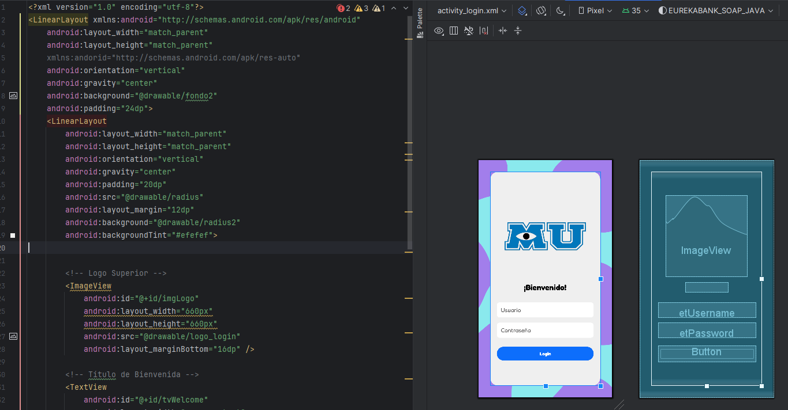
Ilustración 141: Código acitivity_login.xml

Tabla 54: Código acitivity_login.xml
1. <?xml version="1.0" encoding="utf-8"?>
2. <LinearLayout xmlns:android="http://schemas.android.com/apk/res/android"
3. android:layout_width="match_parent"
4. android:layout_height="match_parent"
5. xmlns:andorid="http://schemas.android.com/apk/res-auto"
6. android:orientation="vertical"
7. android:gravity="center"
8. android:background="@drawable/fondo2"
9. android:padding="24dp">
10. <LinearLayout
11. android:layout_width="match_parent"
12. android:layout_height="match_parent"
13. android:orientation="vertical"
14. android:gravity="center"
15. android:padding="20dp"
16. android:src="@drawable/radius"
17. android:layout_margin="12dp"
18. android:background="@drawable/radius2"
19. android:backgroundTint="#efefef">
21.
22. <!-- Logo Superior -->
23. <ImageView
24. android:id="@+id/imgLogo"
25. android:layout_width="660px"
26. android:layout_height="660px"
27. android:src="@drawable/logo_login"
28. android:layout_marginBottom="16dp" />
29.
30. <!-- Título de Bienvenida -->
31. <TextView
32. android:id="@+id/tvWelcome"
33. android:layout_width="wrap_content"
34. android:layout_height="wrap_content"
35. android:text="¡Bienvenido!"
36. android:fontFamily="@font/fredoka_bold"
37. android:textSize="24sp"
38. android:textColor="#000000"
39. android:layout_marginBottom="32dp" />
40.
41. <!-- Campo de Usuario -->
42. <EditText
43. android:id="@+id/etUsername"
44. android:layout_width="match_parent"
45. android:layout_height="wrap_content"
46. android:layout_marginBottom="16dp"
47. android:background="@drawable/edittext_background"
48. android:backgroundTint="#ffffff"
49. android:fontFamily="@font/fredocka_regular"
50. android:hint="Usuario"
51. android:padding="12dp"
52. android:textColor="#000000"
53. android:textColorHint="#4E4D4D" />
54.
55. <!-- Campo de Contraseña -->
56. <EditText
57. android:id="@+id/etPassword"
58. android:layout_width="match_parent"
59. android:layout_height="wrap_content"
60. android:layout_marginBottom="24dp"
61. android:background="@drawable/edittext_background"
62. android:backgroundTint="#ffffff"
63. android:fontFamily="@font/fredocka_regular"
64. android:hint="Contraseña"
65. android:inputType="textPassword"
66. android:padding="12dp"
67. android:textColor="#000000"
68. android:textColorHint="#4E4D4D" />
69.
70. <!-- Botón de Inicio de Sesión -->
71. <Button
72. android:id="@+id/btnLogin"
73. android:layout_width="match_parent"
74. android:layout_height="wrap_content"
75. android:backgroundTint="#0D6EFC"
76. android:fontFamily="@font/fredoka_bold"
77. android:padding="12dp"
78. android:text="Login"
79. android:textColor="#FFFFFF" />
80. </LinearLayout>
81. </LinearLayout>

La vista de los movimientos también debe gestionar el rellenar elementos cuando la llamada los recupere, o bien debe mostrar un mensaje de error que corresponda. Esta vista cuenta con una parte superior donde se delimita la barra de búsqueda y el cuerpo principal donde se llenan los movimientos. Por último, cuenta con un botón que permite agregar movimientos.
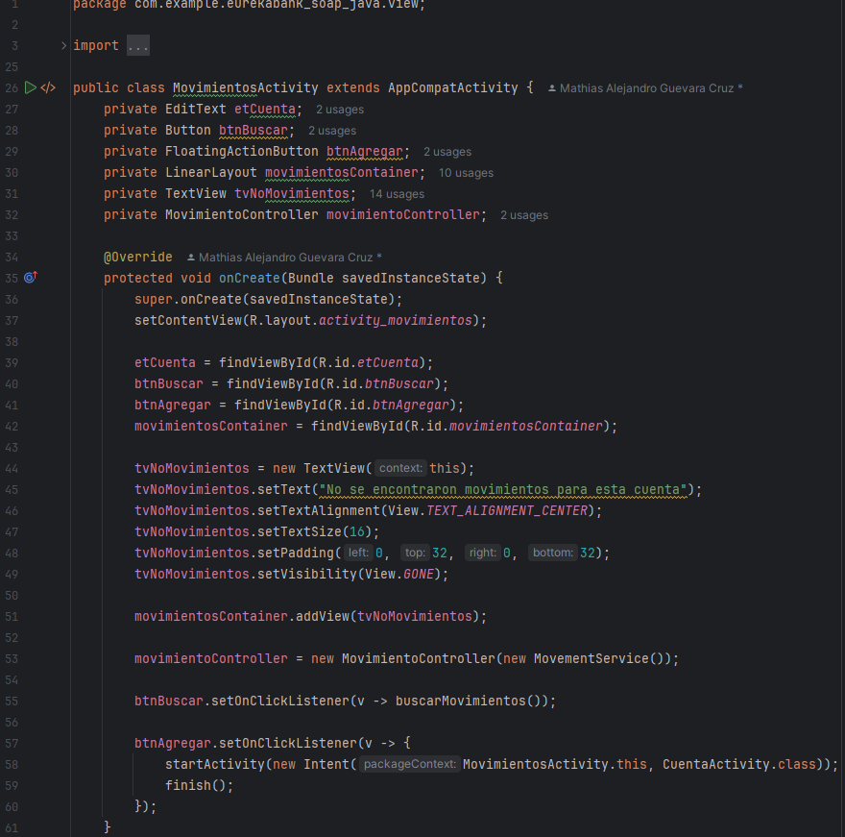
Ilustración 142: Código MovimientosActivity

Tabla 55: Código MovimientosActivity
1. package com.example.eurekabank_soap_java.view;
2.
3. import android.content.Intent;
4. import android.os.Bundle;
5. import android.view.LayoutInflater;
6. import android.view.View;
7. import android.widget.Button;
8. import android.widget.EditText;
9. import android.widget.LinearLayout;
10. import android.widget.TextView;
11. import android.widget.Toast;
12.
13. import androidx.appcompat.app.AppCompatActivity;
14.
15. import com.example.eurekabank_soap_java.R;
16. import com.example.eurekabank_soap_java.controller.MovimientoController;
17. import com.example.eurekabank_soap_java.models.MovimientoModel;
18. import com.example.eurekabank_soap_java.service.MovementService;
19. import com.google.android.material.floatingactionbutton.FloatingActionButton;
20.
21. import java.text.SimpleDateFormat;
22. import java.util.Date;
23. import java.util.List;
24. import java.util.Locale;
25.
26. public class MovimientosActivity extends AppCompatActivity {
27. private EditText etCuenta;
28. private Button btnBuscar;
29. private FloatingActionButton btnAgregar;
30. private LinearLayout movimientosContainer;
31. private TextView tvNoMovimientos;
32. private MovimientoController movimientoController;
33.
34. @Override
35. protected void onCreate(Bundle savedInstanceState) {
36. super.onCreate(savedInstanceState);
37. setContentView(R.layout.activity_movimientos);
38.
39. // Initialize views
40. etCuenta = findViewById(R.id.etCuenta);
41. btnBuscar = findViewById(R.id.btnBuscar);
42. btnAgregar = findViewById(R.id.btnAgregar);
43. movimientosContainer = findViewById(R.id.movimientosContainer);
44.
45. // Add a no movements view
46. tvNoMovimientos = new TextView(this);
47. tvNoMovimientos.setText("No se encontraron movimientos para esta cuenta");
48. tvNoMovimientos.setTextAlignment(View.TEXT_ALIGNMENT_CENTER);
49. tvNoMovimientos.setTextSize(16);
50. tvNoMovimientos.setPadding(0, 32, 0, 32);
51. tvNoMovimientos.setVisibility(View.GONE);
52.
53. // Add the no movements view to the container
54. movimientosContainer.addView(tvNoMovimientos);
55.
56. // Initialize controller
57. movimientoController = new MovimientoController(new MovementService());
58.
59. // Set up search button click listener
60. btnBuscar.setOnClickListener(v -> buscarMovimientos());
61.
62. btnAgregar.setOnClickListener(v -> {
63. startActivity(new Intent(MovimientosActivity.this, CuentaActivity.class));
64. finish();
65. });
66. }
67.
68. private void buscarMovimientos() {
69. String numeroCuenta = etCuenta.getText().toString().trim();
70.
71. if (numeroCuenta.isEmpty()) {
72. Toast.makeText(this, "Por favor ingrese un número de cuenta",
73. Toast.LENGTH_SHORT).show();
74. return;
75. }
76.
77. // Clear previous results
78. movimientosContainer.removeAllViews();
79. // Re-add the no movements view
80. movimientosContainer.addView(tvNoMovimientos);
81. // Hide the no movements view initially
82. tvNoMovimientos.setVisibility(View.GONE);
83.
84. movimientoController.obtenerMovimientos(numeroCuenta, new MovimientoController.MovimientoCallback() {
85. @Override
86. public void onMovimientosSuccess(List<MovimientoModel> movimientos) {
87. runOnUiThread(() -> {
88. // Clear previous views
89. movimientosContainer.removeAllViews();
90.
91. if (movimientos == null || movimientos.isEmpty()) {
92. // Show no movements view
93. tvNoMovimientos.setVisibility(View.VISIBLE);
94. movimientosContainer.addView(tvNoMovimientos);
95. return;
96. }
97.
98. // Populate movimientos
99. for (MovimientoModel movimiento : movimientos) {
100. View movimientoView = LayoutInflater.from(MovimientosActivity.this)
101. .inflate(R.layout.item_movimiento, movimientosContainer, false);
102.
103. // Bind data to views (same as before)
104. TextView tvCuenta = movimientoView.findViewById(R.id.tvCuenta);
105. TextView tvFecha = movimientoView.findViewById(R.id.tvFecha);
106. TextView tvTipo = movimientoView.findViewById(R.id.tvTipo);
107. TextView tvAccion = movimientoView.findViewById(R.id.tvAccion);
108. TextView tvImporte = movimientoView.findViewById(R.id.tvImporte);
109. TextView tvNumMov = movimientoView.findViewById(R.id.tvNumMovimiento);
110.
111. // Set account number
112. tvCuenta.setText(String.format("Cuenta: %s",
113. movimiento.getCodigoCuenta()));
114.
115. // More robust date parsing
116. try {
117. // Try multiple date formats
118. SimpleDateFormat[] possibleFormats = {
119. new SimpleDateFormat("yyyy-MM-dd", Locale.getDefault()),
120. new SimpleDateFormat("dd/MM/yyyy", Locale.getDefault()),
121. new SimpleDateFormat("MM/dd/yyyy", Locale.getDefault())
122. };
123.
124. Date parsedDate = null;
125. for (SimpleDateFormat format : possibleFormats) {
126. try {
127. parsedDate = format.parse(movimiento.getFechaMovimiento());
128. if (parsedDate != null) {
129. break;
130. }
131. } catch (Exception ignored) {}
132. }
133.
134. if (parsedDate != null) {
135. SimpleDateFormat outputFormat = new SimpleDateFormat("dd/MM/yyyy", Locale.getDefault());
136. String formattedDate = outputFormat.format(parsedDate);
137. tvFecha.setText(String.format("Fecha: %s", formattedDate));
138. } else {
139. // If no parsing works, use the original date
140. tvFecha.setText(String.format("Fecha: %s", movimiento.getFechaMovimiento()));
141. }
142. } catch (Exception e) {
143. // Fallback to original date if parsing fails
144. tvFecha.setText(String.format("Fecha: %s", movimiento.getFechaMovimiento()));
145. }
146.
147. tvNumMov.setText(String.format("Movimiento: %s",
148. movimiento.getNumeroMovimiento()));
149.
150. // Set transaction type (you might want to map these codes)
151. tvTipo.setText(String.format("Tipo: %s",
152. movimiento.getDescTipoMovimiento()));
153.
154. // Determine action (credit/debit) - you might want to customize this logic
155. String accion = movimiento.getImporteMovimiento() >= 0 ? "Crédito" : "Débito";
156. tvAccion.setText(String.format("Acción: %s", accion));
157.
158. // Format amount
159. tvImporte.setText(String.format(Locale.getDefault(),
160. "Importe: $%.2f",
161. Math.abs(movimiento.getImporteMovimiento())));
162.
163. // Add to container
164. movimientosContainer.addView(movimientoView);
165. }
166. });
167. }
168.
169. @Override
170. public void onMovimientosError(String errorMessage) {
171. runOnUiThread(() -> {
172. // Clear previous views
173. movimientosContainer.removeAllViews();
174.
175. // Show no movements view with error message
176. tvNoMovimientos.setText("Error al obtener movimientos: " + errorMessage);
177. tvNoMovimientos.setVisibility(View.VISIBLE);
178. movimientosContainer.addView(tvNoMovimientos);
179.
180. Toast.makeText(MovimientosActivity.this,
181. "Error al obtener movimientos: " + errorMessage,
182. Toast.LENGTH_LONG).show();
183. });
184. }
185. });
186. }
187. }

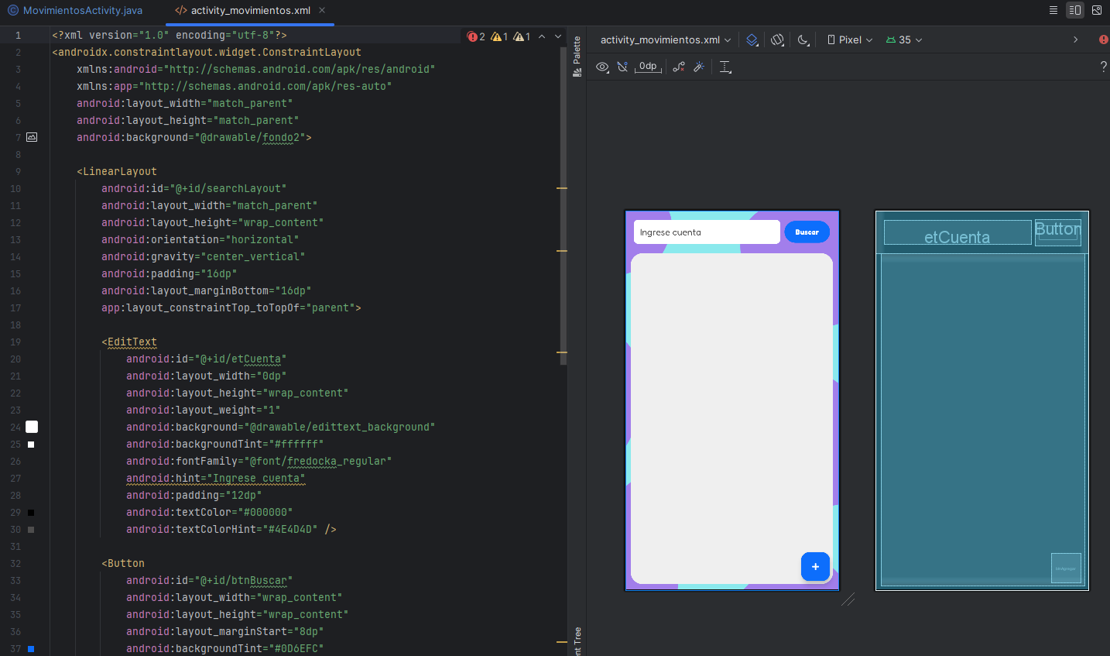
Ilustración 143: Código activity_movimiento

Tabla 56: Código activity_movimientos.xml
1. <?xml version="1.0" encoding="utf-8"?>
2. <androidx.constraintlayout.widget.ConstraintLayout
3. xmlns:android="http://schemas.android.com/apk/res/android"
4. xmlns:app="http://schemas.android.com/apk/res-auto"
5. android:layout_width="match_parent"
6. android:layout_height="match_parent"
7. android:background="@drawable/fondo2">
8.
9. <LinearLayout
10. android:id="@+id/searchLayout"
11. android:layout_width="match_parent"
12. android:layout_height="wrap_content"
13. android:orientation="horizontal"
14. android:gravity="center_vertical"
15. android:padding="16dp"
16. android:layout_marginBottom="16dp"
17. app:layout_constraintTop_toTopOf="parent">
18.
19. <EditText
20. android:id="@+id/etCuenta"
21. android:layout_width="0dp"
22. android:layout_height="wrap_content"
23. android:layout_weight="1"
24. android:background="@drawable/edittext_background"
25. android:backgroundTint="#ffffff"
26. android:fontFamily="@font/fredocka_regular"
27. android:hint="Ingrese cuenta"
28. android:padding="12dp"
29. android:textColor="#000000"
30. android:textColorHint="#4E4D4D" />
31.
32. <Button
33. android:id="@+id/btnBuscar"
34. android:layout_width="wrap_content"
35. android:layout_height="wrap_content"
36. android:layout_marginStart="8dp"
37. android:backgroundTint="#0D6EFC"
38. android:fontFamily="@font/fredoka_bold"
39. android:padding="12dp"
40. android:text="Buscar"
41. android:textColor="#FFFFFF" />
42. </LinearLayout>
43.
44. <ScrollView
45. android:id="@+id/scrollView"
46. android:layout_width="0dp"
47. android:layout_height="0dp"
48. android:background="@drawable/radius2"
49. android:backgroundTint="#efefef"
50. android:fillViewport="true"
51. android:layout_marginStart="10dp"
52. android:layout_marginEnd="10dp"
53. android:layout_marginBottom="10dp"
54. app:layout_constraintTop_toBottomOf="@id/searchLayout"
55. app:layout_constraintBottom_toBottomOf="parent"
56. app:layout_constraintStart_toStartOf="parent"
57. app:layout_constraintEnd_toEndOf="parent">
58.
59. <LinearLayout
60. android:id="@+id/movimientosContainer"
61. android:layout_width="match_parent"
62. android:layout_height="wrap_content"
63. android:orientation="vertical"
64. android:padding="12dp">
65. </LinearLayout>
66.
67. </ScrollView>
68.
69. <com.google.android.material.floatingactionbutton.FloatingActionButton
70. android:id="@+id/btnAgregar"
71. android:layout_width="wrap_content"
72. android:layout_height="wrap_content"
73. android:layout_margin="16dp"
74. app:layout_constraintBottom_toBottomOf="parent"
75. app:layout_constraintEnd_toEndOf="parent"
76. android:src="@android:drawable/ic_input_add"
77. android:contentDescription="Agregar"
78. app:backgroundTint="#0D6EFC"
79. app:tint="@android:color/white" />
81. </androidx.constraintlayout.widget.ConstraintLayout>
82.

La vista de cuenta tiene un estilo similar al de login, con un cuadro central donde se encuentran los campos de "Cuenta” y “Monto”, junto con los botones que permiten depositar o cancelar.
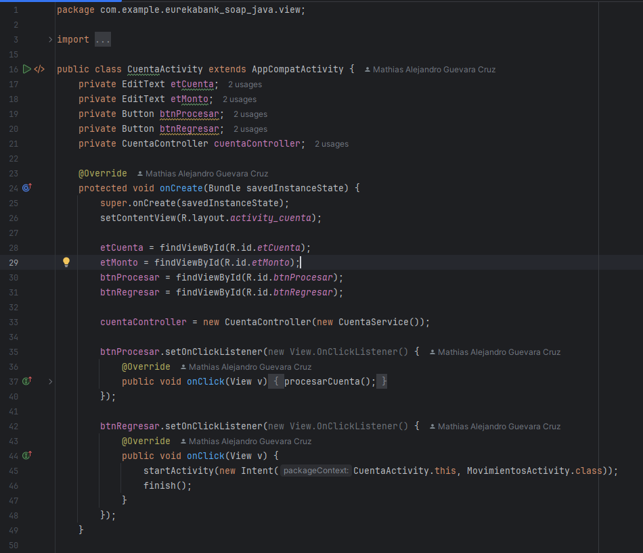
Ilustración 144: Código CuentaActivity

Tabla 57: Código CuentaActivity
1. package com.example.eurekabank_soap_java.view;
2.
3. import android.content.Intent;
4. import android.os.Bundle;
5. import android.view.View;
6. import android.widget.AdapterView;
7. import android.widget.Button;
8. import android.widget.EditText;
9. import android.widget.Spinner;
10. import android.widget.Toast;
11.
12. import androidx.appcompat.app.AppCompatActivity;
13.
14. import com.example.eurekabank_soap_java.R;
15. import com.example.eurekabank_soap_java.controller.CuentaController;
16. import com.example.eurekabank_soap_java.service.CuentaService;
17.
18. public class CuentaActivity extends AppCompatActivity {
19. private EditText etCuenta, etMonto, etCuentaDestino;
20. private Button btnProcesar;
21. private Spinner spinnerOperacion;
22. private Button btnRegresar;
23. private CuentaController cuentaController;
24. private String tipoOperacion = "DEP"; // Default value
25.
26. @Override
27. protected void onCreate(Bundle savedInstanceState) {
28. super.onCreate(savedInstanceState);
29. setContentView(R.layout.activity_cuenta);
30.
31. spinnerOperacion = findViewById(R.id.spinnerOperacion);
32. etCuenta = findViewById(R.id.etCuenta);
33. etMonto = findViewById(R.id.etMonto);
34. etCuentaDestino = findViewById(R.id.etCuentaDestino);
35. btnProcesar = findViewById(R.id.btnProcesar);
36. btnRegresar = findViewById(R.id.btnRegresar);
37.
38. cuentaController = new CuentaController(new CuentaService());
39.
40. spinnerOperacion.setOnItemSelectedListener(new AdapterView.OnItemSelectedListener() {
41. @Override
42. public void onItemSelected(AdapterView<?> parent, View view, int position, long id) {
43. updateUIBasedOnOperation(position);
44. switch (position) {
45. case 0:
46. tipoOperacion = "DEP";
47. break;
48. case 1:
49. tipoOperacion = "RET";
50. break;
51. case 2:
52. tipoOperacion = "TRA";
53. break;
54. }
55. }
56.
57. @Override
58. public void onNothingSelected(AdapterView<?> parent) {
59. // Do nothing
60. }
61. });
62.
63. btnProcesar.setOnClickListener(v -> procesarCuenta());
64.
65. btnRegresar.setOnClickListener(v -> {
66. startActivity(new Intent(CuentaActivity.this, MovimientosActivity.class));
67. finish();
68. });
69. }
70.
71. private void updateUIBasedOnOperation(int position) {
72. switch (position) {
73. case 0:
74. etMonto.setHint("Monto");
75. etCuentaDestino.setVisibility(View.GONE);
76. break;
77. case 1:
78. etMonto.setHint("Monto a Retirar");
79. etCuentaDestino.setVisibility(View.GONE);
80. break;
81. case 2:
82. etMonto.setHint("Monto a Transferir");
83. etCuentaDestino.setVisibility(View.VISIBLE);
84. break;
85. }
86. }
87.
88. private void procesarCuenta() {
89. String numeroCuenta = etCuenta.getText().toString().trim();
90. String montoStr = etMonto.getText().toString().trim();
91. String cuentaDestino = "";
92.
93. if (tipoOperacion.equals("TRA")) {
94. cuentaDestino = etCuentaDestino.getText().toString().trim();
95. }
96.
97. if (numeroCuenta.isEmpty()) {
98. Toast.makeText(this, "Por favor ingrese un número de cuenta", Toast.LENGTH_SHORT).show();
99. return;
100. }
101.
102. if (montoStr.isEmpty()) {
103. Toast.makeText(this, "Por favor ingrese un monto", Toast.LENGTH_SHORT).show();
104. return;
105. }
106.
107. try {
108. double monto = Double.parseDouble(montoStr);
109.
110. cuentaController.procesarOperacion(numeroCuenta, monto, tipoOperacion, cuentaDestino, new CuentaController.CuentaCallback() {
111. @Override
112. public void onCuentaSuccess(boolean result) {
113. runOnUiThread(() -> {
114. String mensaje = result ? "Operación exitosa" : "Operación fallida";
115. Toast.makeText(CuentaActivity.this, mensaje, Toast.LENGTH_SHORT).show();
116. if (result) {
117. startActivity(new Intent(CuentaActivity.this, MovimientosActivity.class));
118. finish();
119. }
120. });
121. }
122.
123. @Override
124. public void onCuentaError(String errorMessage) {
125. runOnUiThread(() -> {
126. Toast.makeText(CuentaActivity.this, "Error: " + errorMessage, Toast.LENGTH_LONG).show();
127. });
128. }
129. });
130.
131. } catch (NumberFormatException e) {
132. Toast.makeText(this, "Monto inválido", Toast.LENGTH_SHORT).show();
133. }
134. }
135. }

La actividad tiene el un archivo .xml que permite determinar la vista:
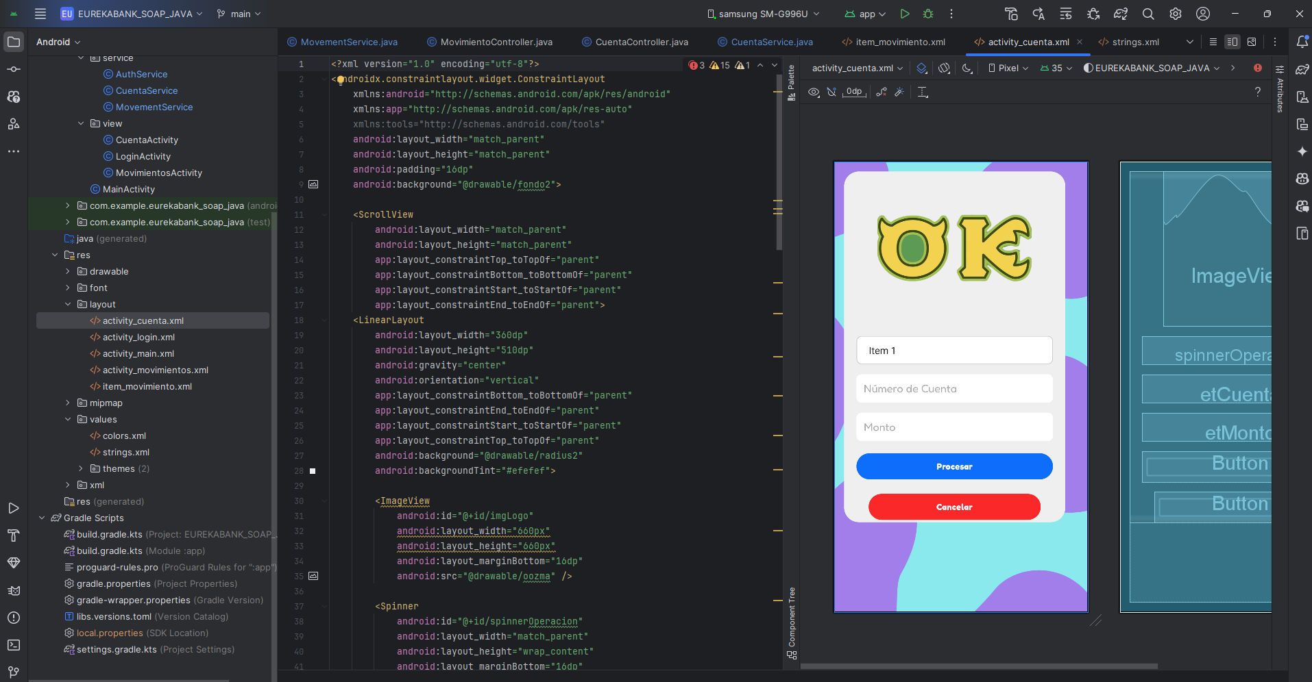
Ilustración 145: Código activity_cuenta.xml

Tabla 58: Código activity_cuenta.xml
1. <?xml version="1.0" encoding="utf-8"?>
2. <androidx.constraintlayout.widget.ConstraintLayout
3. xmlns:android="http://schemas.android.com/apk/res/android"
4. xmlns:app="http://schemas.android.com/apk/res-auto"
5. xmlns:tools="http://schemas.android.com/tools"
6. android:layout_width="match_parent"
7. android:layout_height="match_parent"
8. android:padding="16dp"
9. android:background="@drawable/fondo2">
10.
11. <ScrollView
12. android:layout_width="match_parent"
13. android:layout_height="match_parent"
14. app:layout_constraintTop_toTopOf="parent"
15. app:layout_constraintBottom_toBottomOf="parent"
16. app:layout_constraintStart_toStartOf="parent"
17. app:layout_constraintEnd_toEndOf="parent">
18. <LinearLayout
19. android:layout_width="360dp"
20. android:layout_height="510dp"
21. android:gravity="center"
22. android:orientation="vertical"
23. app:layout_constraintBottom_toBottomOf="parent"
24. app:layout_constraintEnd_toEndOf="parent"
25. app:layout_constraintStart_toStartOf="parent"
26. app:layout_constraintTop_toTopOf="parent"
27. android:background="@drawable/radius2"
28. android:backgroundTint="#efefef">
29.
30. <ImageView
31. android:id="@+id/imgLogo"
32. android:layout_width="660px"
33. android:layout_height="660px"
34. android:layout_marginBottom="16dp"
35. android:src="@drawable/oozma" />
36.
37. <Spinner
38. android:id="@+id/spinnerOperacion"
39. android:layout_width="match_parent"
40. android:layout_height="wrap_content"
41. android:layout_marginBottom="16dp"
42. android:layout_marginStart="20dp"
43. android:layout_marginEnd="20dp"
44. android:fontFamily="@font/fredocka_regular"
45. android:background="@drawable/edittext_background"
46. android:padding="12dp"
47. android:entries="@array/operacion_options" />
48.
49. <EditText
50. android:id="@+id/etCuenta"
51. android:layout_width="match_parent"
52. android:layout_height="wrap_content"
53. android:background="@drawable/edittext_background"
54. android:backgroundTint="#ffffff"
55. android:fontFamily="@font/fredocka_regular"
56. android:hint="Número de Cuenta"
57. android:textColor="#000000"
58. android:inputType="text"
59. android:padding="12dp"
60. android:layout_marginEnd="20dp"
61. android:layout_marginStart="20dp"
62. app:layout_constraintEnd_toEndOf="parent"
63. app:layout_constraintStart_toStartOf="parent"
64. app:layout_constraintTop_toTopOf="parent" />
65.
66. <EditText
67. android:id="@+id/etMonto"
68. android:layout_width="match_parent"
69. android:layout_height="wrap_content"
70. android:layout_marginTop="16dp"
71. android:background="@drawable/edittext_background"
72. android:backgroundTint="#ffffff"
73. android:fontFamily="@font/fredocka_regular"
74. android:textColor="#000000"
75. android:hint="Monto"
76. android:layout_marginEnd="20dp"
77. android:layout_marginStart="20dp"
78. android:inputType="numberDecimal"
79. android:padding="12dp"
80. app:layout_constraintEnd_toEndOf="parent"
81. app:layout_constraintStart_toStartOf="parent"
82. app:layout_constraintTop_toBottomOf="@id/etCuenta" />
83.
84. <EditText
85. android:id="@+id/etCuentaDestino"
86. android:layout_width="match_parent"
87. android:layout_height="wrap_content"
88. android:layout_marginTop="16dp"
89. android:background="@drawable/edittext_background"
90. android:backgroundTint="#ffffff"
91. android:fontFamily="@font/fredocka_regular"
92. android:hint="Cuenta Destino"
93. android:padding="12dp"
94. android:layout_marginStart="20dp"
95. android:layout_marginEnd="20dp"
96. android:visibility="gone" />
97.
98. <Button
99. android:id="@+id/btnProcesar"
100. android:layout_width="match_parent"
101. android:layout_height="wrap_content"
102. android:layout_marginTop="16dp"
103. android:backgroundTint="#0D6EFC"
104. android:fontFamily="@font/fredoka_bold"
105. android:padding="12dp"
106. android:text="Procesar"
107. android:layout_marginEnd="20dp"
108. android:layout_marginStart="20dp"
109. android:textColor="@android:color/white"
110. app:layout_constraintEnd_toEndOf="parent"
111. app:layout_constraintStart_toStartOf="parent"
112. app:layout_constraintTop_toBottomOf="@id/etMonto" />
113.
114. <Button
115. android:id="@+id/btnRegresar"
116. android:layout_width="match_parent"
117. android:layout_height="wrap_content"
118. android:layout_marginTop="16dp"
119. android:backgroundTint="#A6FC0D0D"
120. android:fontFamily="@font/fredoka_bold"
121. android:padding="12dp"
122. android:text="Cancelar"
123. android:layout_marginEnd="40dp"
124. android:layout_marginStart="40dp"
125. android:textColor="@android:color/white"
126. app:layout_constraintEnd_toEndOf="parent"
127. app:layout_constraintStart_toStartOf="parent"
128. app:layout_constraintTop_toBottomOf="@id/etMonto" />
129. </LinearLayout>
130. </ScrollView>
131.
132. </androidx.constraintlayout.widget.ConstraintLayout>

Por último, se crea la vista de los movimientos que se completan en la lista según la petición del servidor.
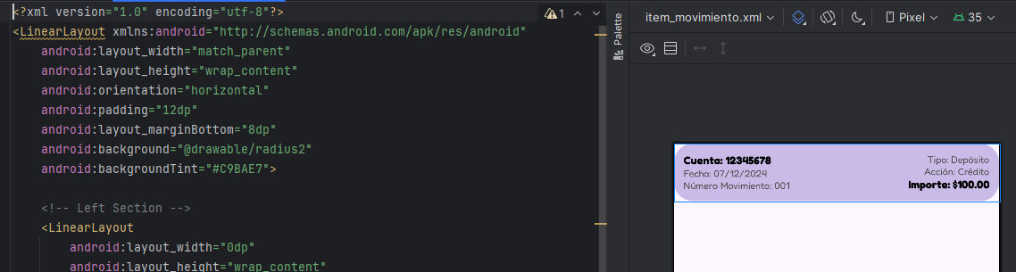
Ilustración 146: Item Movimiento

Tabla 59: Código item_movimiento.xml
1. <?xml version="1.0" encoding="utf-8"?>
2. <LinearLayout xmlns:android="http://schemas.android.com/apk/res/android"
3. android:layout_width="match_parent"
4. android:layout_height="wrap_content"
5. android:orientation="horizontal"
6. android:padding="12dp"
7. android:layout_marginBottom="8dp"
8. android:background="@drawable/radius2"
9. android:backgroundTint="#C9BAE7">
10.
11. <!-- Left Section -->
12. <LinearLayout
13. android:layout_width="0dp"
14. android:layout_height="wrap_content"
15. android:layout_weight="1"
16. android:orientation="vertical">
17.
18. <TextView
19. android:id="@+id/tvCuenta"
20. android:layout_width="wrap_content"
21. android:layout_height="wrap_content"
22. android:fontFamily="@font/fredoka_bold"
23. android:text="Cuenta: 12345678"
24. android:textColor="#000000"
25. android:textSize="14sp" />
26.
27. <TextView
28. android:id="@+id/tvFecha"
29. android:layout_width="wrap_content"
30. android:layout_height="wrap_content"
31. android:fontFamily="@font/fredocka_regular"
32. android:text="Fecha: 07/12/2024"
33. android:textColor="#4E4D4D"
34. android:textSize="12sp" />
35. <TextView
36. android:id="@+id/tvNumMovimiento"
37. android:layout_width="wrap_content"
38. android:layout_height="wrap_content"
39. android:fontFamily="@font/fredocka_regular"
40. android:text="Número Movimiento: 001"
41. android:textColor="#4E4D4D"
42. android:textSize="12sp" />
43. </LinearLayout>
44.
45. <!-- Right Section -->
46. <LinearLayout
47. android:layout_width="0dp"
48. android:layout_height="wrap_content"
49. android:layout_weight="1"
50. android:orientation="vertical"
51. android:gravity="end">
52.
53. <TextView
54. android:id="@+id/tvTipo"
55. android:layout_width="wrap_content"
56. android:layout_height="wrap_content"
57. android:fontFamily="@font/fredocka_regular"
58. android:text="Tipo: Depósito"
59. android:textColor="#4E4D4D"
60. android:textSize="12sp" />
61.
62. <TextView
63. android:id="@+id/tvAccion"
64. android:layout_width="wrap_content"
65. android:layout_height="wrap_content"
66. android:fontFamily="@font/fredocka_regular"
67. android:text="Acción: Crédito"
68. android:textColor="#4E4D4D"
69. android:textSize="12sp" />
70.
71. <TextView
72. android:id="@+id/tvImporte"
73. android:layout_width="wrap_content"
74. android:layout_height="wrap_content"
75. android:fontFamily="@font/fredoka_bold"
76. android:text="Importe: $100.00"
77. android:textColor="#000000"
78. android:textSize="14sp" />
79. </LinearLayout>
80. </LinearLayout>
81.

EJECUCIÓN
El sistema empieza con la vista del login, donde se piden las credenciales al usuario.
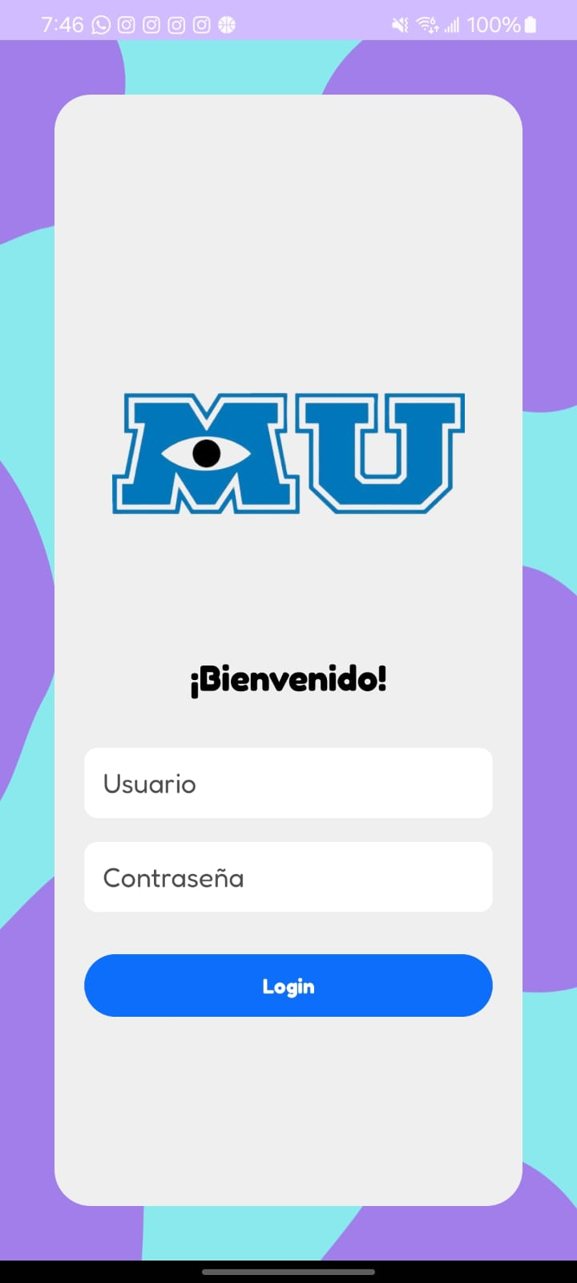
Ilustración 147: Pestaña Login
Cuando el usuario ingresa, puede apreciar la pantalla de movimientos, la cual se mostrará vacía para empezar. Si el usuario intenta buscar movimientos sin escribir un número de cuenta o si este número no coincide con uno de verdad, se mostrará un mensaje de error.
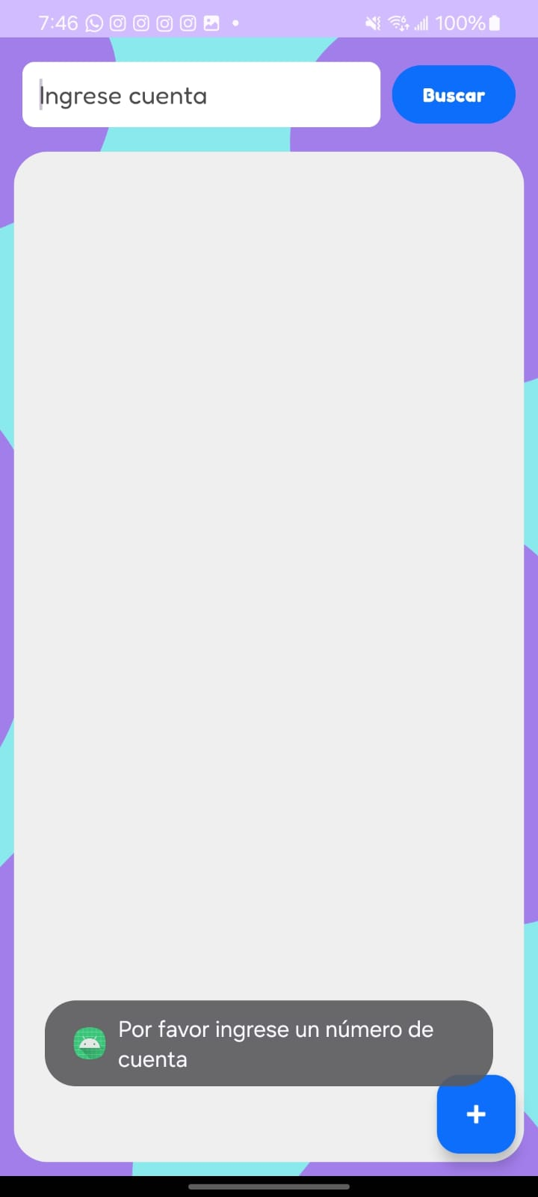
Ilustración 148: Error de Cuenta Inválida

Cuando el usuario ingresa correctamente un número de cuenta con movimientos, estos son desplegados en el cuadro determinado.
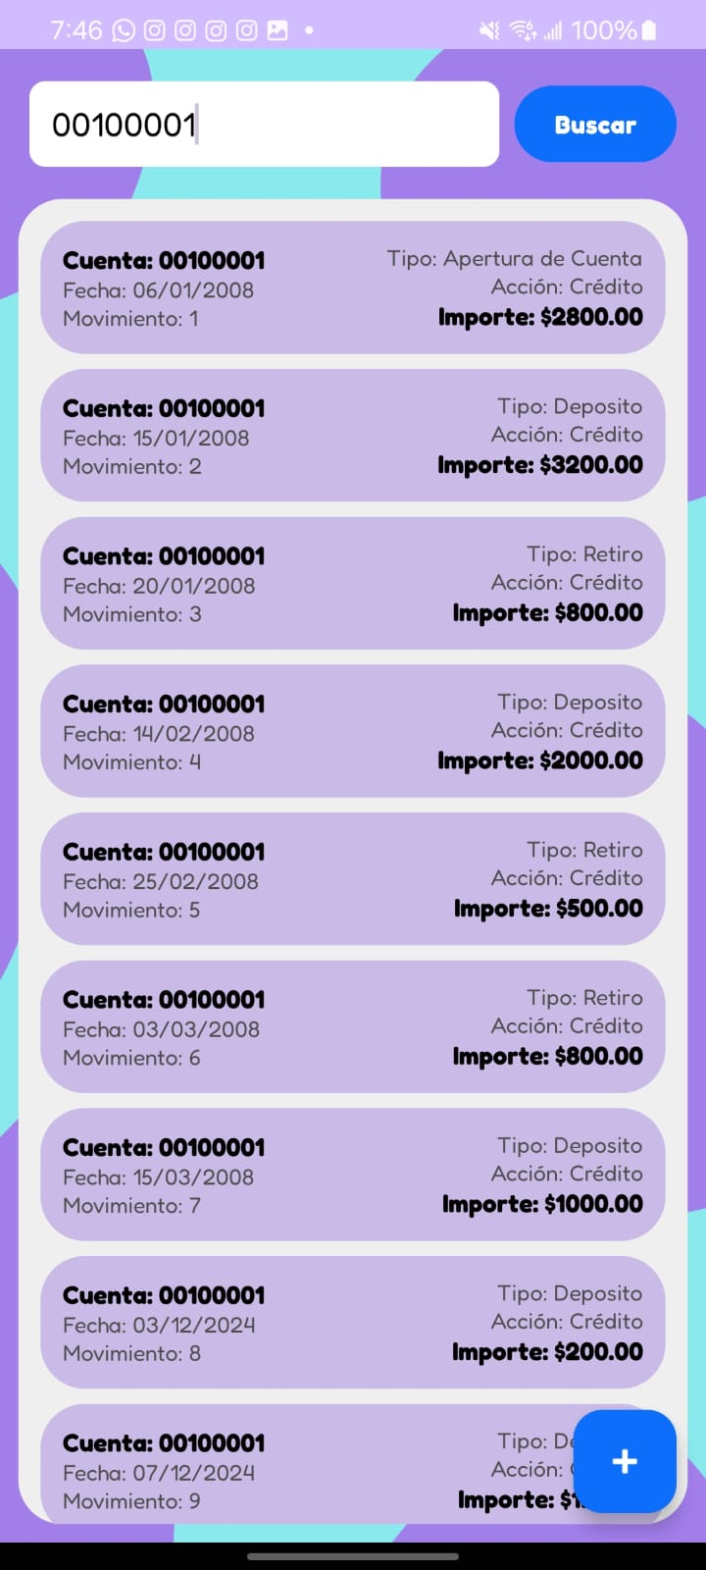
Ilustración 149: Movimientos de Cuenta
Al presionar el botón de la esquina inferior derecha, podremos dirigirnos a la pestaña de cuenta, donde se mostrarán mensajes de error si se dejan vacíos los campos o si no se ingresa una cuenta válida.
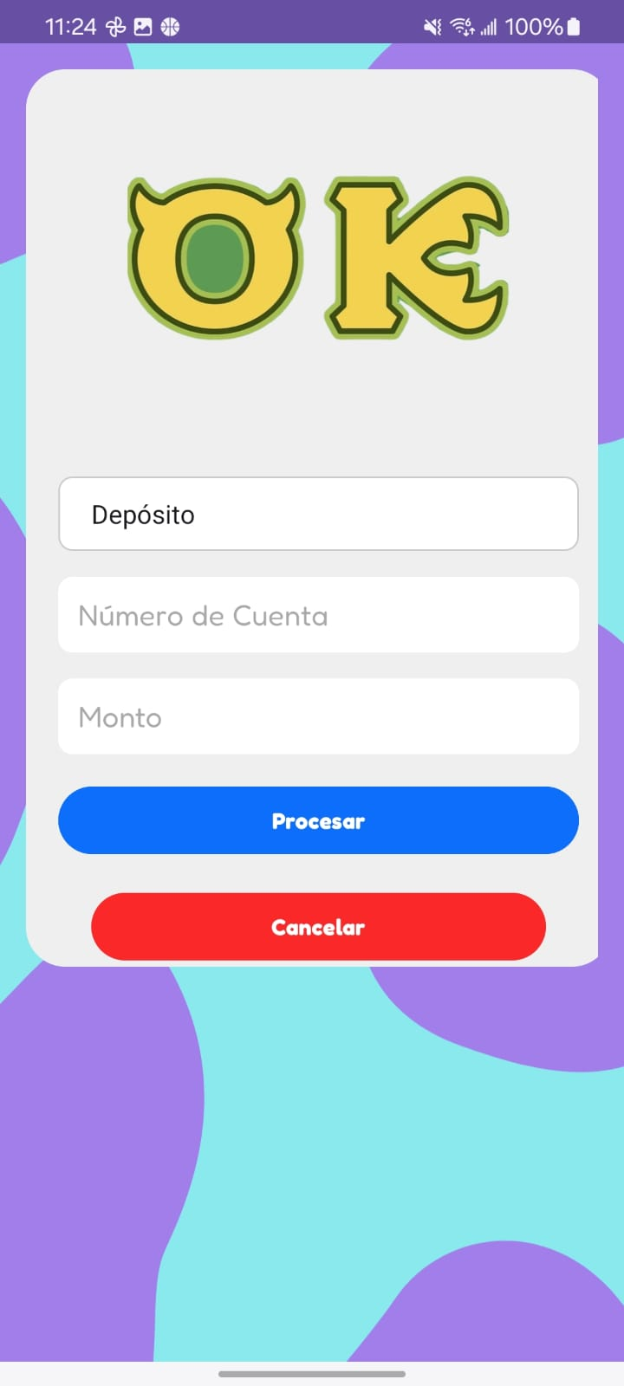
Ilustración 150: Pestaña de Cuenta
Cuando el usuario ingresa correctamente los datos, se regresa a la pestaña anterior y, al buscar esa cuenta, se puede ver el movimiento agregado.
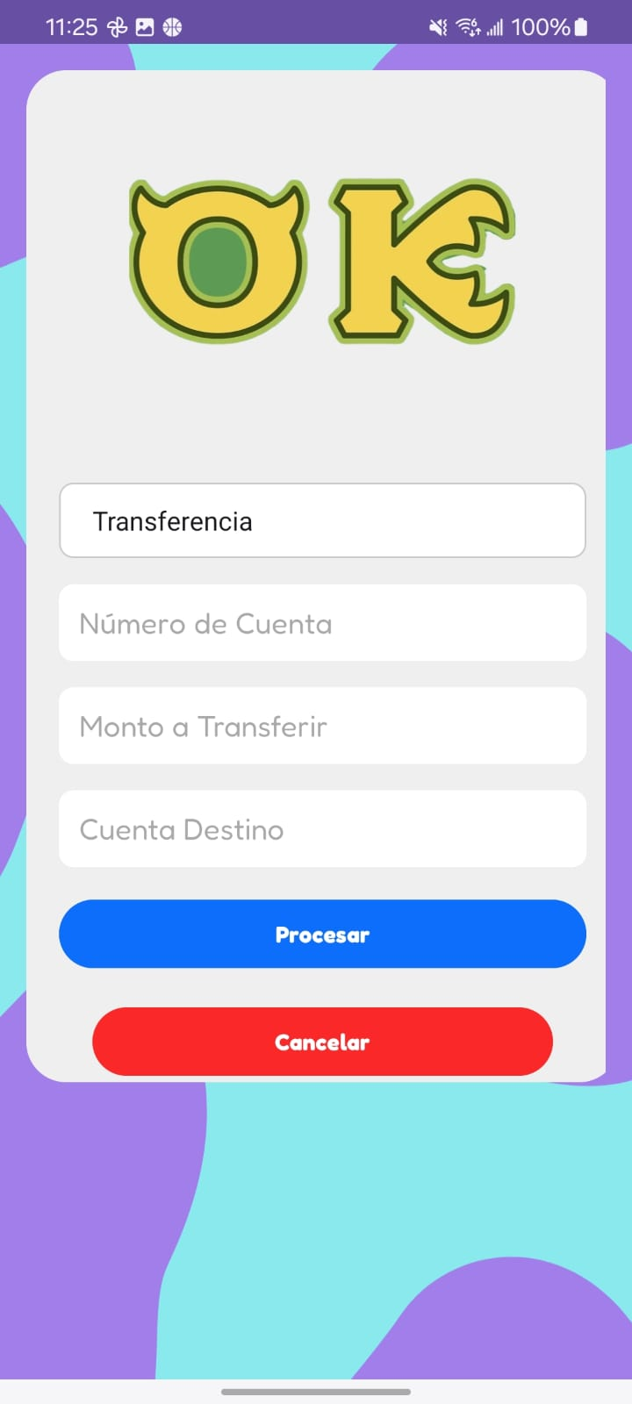
Ilustración 151: Pestaña de Cuenta - Transferencia
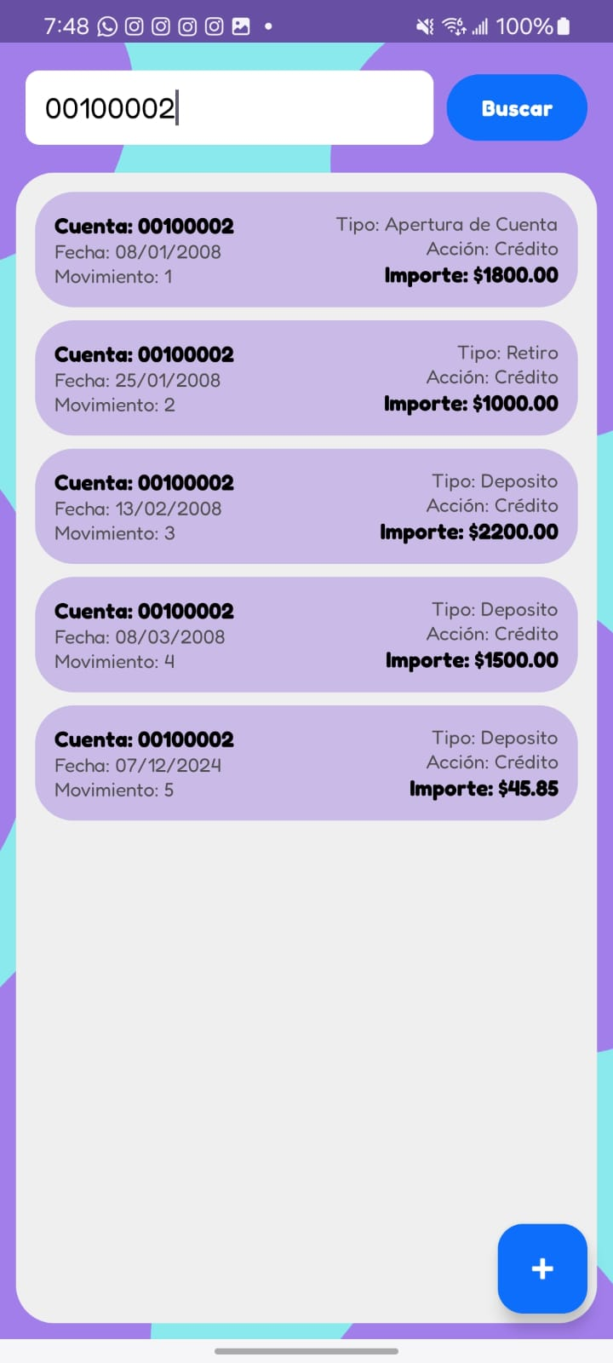
Ilustración 152: Registro Guardado

